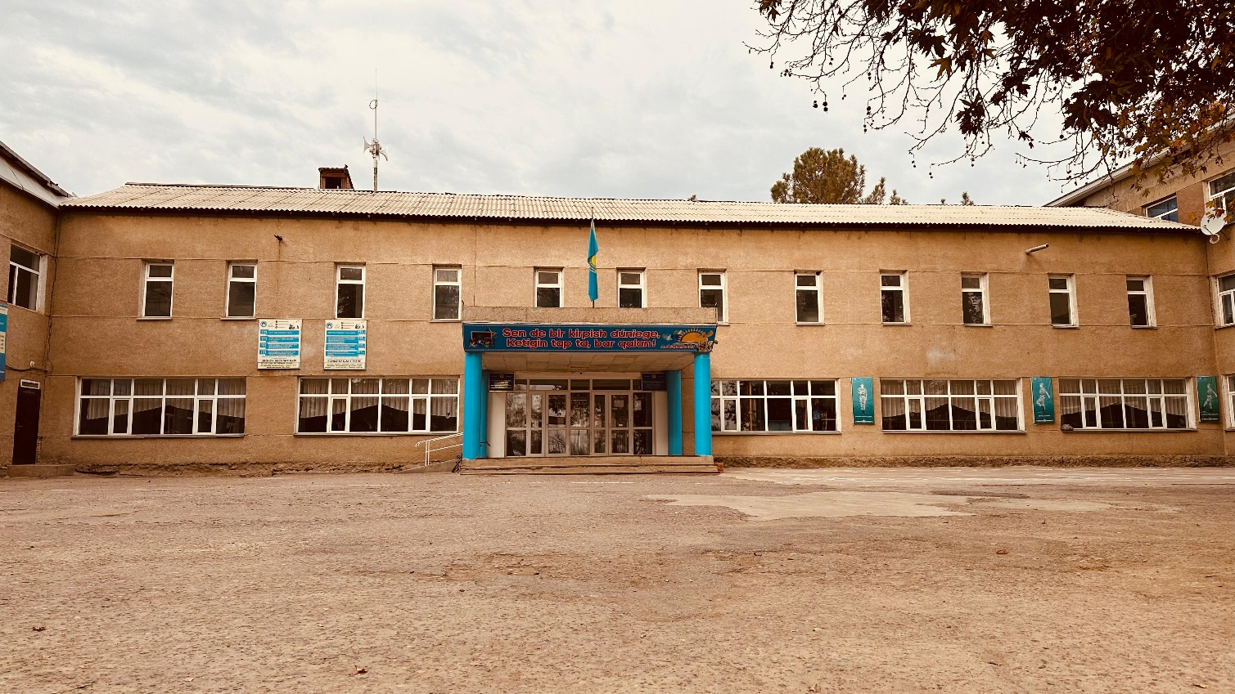

Түркістан облысының білім басқармасының Келес ауданының білім бөлімінің
"№20 Т. Бердияров атындағы білім беретін" коммуналдық мемлекеттік
мекемесінің өзін – өзі бағалау қорытындысы

Ұшқын ауылы, Д.Қонаев №9
Email: m127-berdiyarov@mail.ru
Телефон: +772

Түркістан облысының білім басқармасының Келес ауданы білім бөлімінің № 2 0 Т. Бердияров атындағы жалпы білім беретін мектебі" коммуналдық мемлекеттік мекемесінің өзін–өзі бағалау
қорытындысының нәтижелері туралы

Бастауыш, негізгі орта және жалпы орта білім берудің жалпы білім беретін оқу бағдарламаларын іске асыратын білім беру ұйымдарын бағалау

Білім беру ұйымы туралы жалпы мәліметтер
Мекеменің толық атауы: Түркістан облысының білім басқармасының Келес ауданының білім бөлімінің №20Т. Бердияров атындағы жалпы білім беретін мектебі коммуналдық мемлекеттік мекемесі
Қолданысқа берілді: 1985 жылы салынды
Жалпы ауданы – 2690,6
Жобалық қуаты – 1176 оқушы орындық
Материалдық базасы
Оқу кабинеті – 5
Класс кабинеті -29
Интерактивті тақтасы бар класс – 1
Паспортталған кабинет – 4
Зертханалық (арнайы кабинет) – 3
Спорт зал – 1
Мәжіліс залы -1
Мектеп асханасы – 1
Кітапхана – 1
Мұражай – 1
ІТ кабинет -1
Информатика кабинеті -2
Психолог кабинеті – 1

Білім беру ұйымының орналасқан жері: Индекс 160905, Түркістан облысы, Келес ауданы,Ұшқын ауылы, Д. Қонаев көшесі №9
Заңды тұлғаның байланыс деректері: 8(72532)- электронды почтасы: m127-berdiyarov@mail.ru сайт:
Заңды тұлға өкілінің байланыс деректері: Юсупов Ержан Ускенбаевич, Келес ауданының білім бөлімінің бұйрығымен Түркістан облысының білім басқармасының Келес ауданының білім бөлімінің №20Т. Бердияров атындағы жалпы білім беретін мектебі коммуналдық мемлекеттік мекемесінің директоры болып тағайындалуына байланысты барлық қаржылық және басқа да құжаттарға бірінші қол қою құқығымен директор лауазымына бекітілген.
Білімі жоғары, біліктілік санаты педагог-зерттеуші. Педагогикалық еңбек өтілі 20 жыл, директор лауазымында еңбек өтілі 4 жыл , 6 ай.
Құқық белгілейтін және құрылтай құжаттары:
Заңды тұлғаның мемлекеттік қайта тіркеуі: Заңды тұлғаны мемлекеттік
қайта тіркеу туралы анықтамасы Түркістан облысының Әділет департаменті тарапынан
2023 жылы 12 қазанда берілген. №1997-1959-КММ
Алғашқы мемлекеттік тіркеу күні 12.11.2002 жыл. БСН – 021140004686
Кәсіпорынның қатысушысы: «Түркістан облысы әкімінің аппараты» мемлекеттік мекемесі.
Кәсіпорынның уәкілетті органы – Түркістан облысының білім басқармасының. Келес ауданының білім бөлімі болып табылады.
Білім беру ұйымының жарғысы: Түркістан облысының әкімдігінің «28» тамыз 2023
жылғы №180 қаулысымен бекітілген.

Рұқсат беру құжаттары (білім беру қызметіне лицензия және оған қосымша және (немесе) мектепке дейінгі тәрбиемен оқыту саласындағы қызметтің басталғаны туралы хабарламаны жіберу туралы талон).
Білім беруге құқық беретін мемлекеттік лицензиясы: бұйрығы № KZ21LAA00035713 лицензиясы Түркістан облысының білім басқармасының Келес ауданының білім бөлімінің "№20 Т.Бердияров атындағы жалпы білім беретін мектеп" коммуналдық мемлекеттік мекемесіне берілген. 160922, Қазақстан Республикасы, Түркістан облысы, Келес ауданы, Ұшқын а.о., Ұшқын а ., Д.Қонаев көшесі, № 9 құрылыс, БСН/ЖСН: 021140004686
Алғашқы берілген күні: 22.10.2009 жыл

2-БАҒЫТ: КАДРЛЫҚ ҚҰРАМҒА ТАЛДАУ

Тиісті бейін бойынша жоғары (жоғары оқу орнынан кейінгі) педагогикалық білімі бар педагогтер туралы мәліметтер немесе педагогикалық қайта даярлауды растайтын құжат, оның ішінде базалық білімі жоқ педагогтер туралы мәліметтер
Кадрлардың сандық және сапалық құрамы: Қазақстан Республикасы Үкіметінің 2008 жылғы 30 қаңтардағы №77 қаулысымен бекітілген «Мемлекеттік білім беру ұйымдары қызметкерлерінің үлгі шарттарына» сәйкес білім беру ұйымының штаттық кестесі бойынша 1 штат бірлік директор, 2 штат бірлік директордың оқу ісі жөніндегі орынбасары, 1 штат директордың бейіндік оқыту жөніндегі орынбасары, 2 штат директордың тәрбие ісі жөніндегі орынбасары, 1 штат бірлік директордың шаруашылық ісі жөніндегі орынбасары, 1 штат бірлік вахтер, 1 штат бірлік ІТ маманы, 2 штат бірлік педагог-психолог, 1 штат бірлік АӘД жетекшісі, 1 штат бірлік педагог ұйымдастырушы, 1 штат бірлік әлеуметтік педагог, 1 штат бірлік аға тәлімгер, 1 штат бірлік дефектолог, 2 штат бірлік кітапханашы, 1штат бірлік кәсіптік бағдар беруші, 1 штат бірлік информатика лобаранты, 1 штат бірлік физика лобаранты, 0,5 штат бірлік химия, 0,5 штат бірлік биология лобаранты, 1 штат бірлік мектептің іс-жүргізушісі,
Аттестаттау комиссиясының жұмысы: Педагогтарды аттестаттаудан өткізу ҚР Білім және ғылым министрінің 2021 жылғы 12 қарашадағы №561 бұйрығымен бекітілген педагог қызметкерлерді аттестаттау ережесіне сәйкес жүргізілді.
Барлық штаттық бірліктер сыныптардың жинақталу санына қарай толықтырылған. 2023-2024 оқу жылында ұжымда 116 педагог қызмет жасайды. Олардың ішінде:
жоғары білімді-115
Орта білімі-1
Педагогикалық магистр дәрежесі бар -1
1. Mountain Language Institute (Колорадо, США): Ағылшын тілін тереңдетіп оқыту;
2. Colorado School of Mines (Колорадо, США): Bolashak Scholars Faculty Academy Program Ғылыми-педагогикалық тәжірибиеден өту;
Халықаралық педагогикалық тәжірибиеден өту гран иегері ITEC: Indian Institute of Remote Sensing (Дехрадун, Индия): Short Course on Geoinformatics

Базалық білімі жоқ педагогтер жоқ.
Оның ішінде еңбек өтілі 5 жылға толмаған жас педагогтер саны- 33
Қосымша жұмыс жағдайында жұмыс істейтін педагогтер және олардың оқу жүктемелері туралы мәліметтер:
2022-2023 оқу жылы
Қосымша жұмыс жағдайында жұмыс істейтін педагогтер -3
Апталық оқу жүктемелері -8,16 сағат;
Мемлекеттік білім беру ұйымы басшыларының үш жылда бір рет аттестаттаудан өткендігі туралы мәліметтер;
2022-2023 оқу жылы
Түркістан қаласының адами әлеуетті дамыту бөлімінің «Ө.Жәнібеков атындағы №27 ІТ-мектеп-лицейі» коммуналдық мемлекеттік мекемесі директоры лауазымына Усербаева Гулбану Шарипбековна 2023 жылы 16 қаңтарында ротациялау тәртібімен ауыстырылған. басшылық лауазымы бойынша «Басшы -менеджер» біліктілік санаты бар, қазақ тілі мен әдебиеті пәнін жүргізеді, санаты «Педагог-зерттеуші»;
6 - басшы орынбасарлары қызмет аткарады:
1.Мектеп директорының оқу ісі жөніндегі орынбасары Бекеева Перизат Мейркуловна – «Бірінші санатты басшы орынбасары» біліктілік санаты бар, қазақ тілі мен әдебиеті пәнін жүргізеді, санаты «Педагог-шебер»;
2.Мектеп директорының оқу ісі жөніндегі орынбасары Турымбетова Акмарал Абдибековна – «Бірінші санатты басшы орынбасары» біліктілік санаты бар, бастауыш сынып мұғалімі , санаты «Педагог-шебер»;
3.Мектеп директорының оқу ісі жөніндегі орынбасары Кадырбаева Гүлнар Пернебековна – «Үшінші санатты басшы орынбасары» біліктілік санаты бар, қазақ тілі мен әдебиеті пәнін жүргізеді, санаты «Педагог-сарапшы»;
4.Мектеп директорының беіндік ісі жөніндегі орынбасары Сариева Гулназ Тойбазаровна –біліктілік санаты жоқ, түзету пәнін жүргізеді, санаты «Педагог-модератор»;
5.Мектеп директорының тәрбие ісі жөніндегі орынбасары Джакенова Зухра Джазыбековна – «Екінші санатты басшы орынбасары» біліктілік санаты бар, қазақ тілі мен әдебиеті пәнін жүргізеді, санаты «Педагог-зерттеуші»;
6.Мектеп директорының тәрбие ісі жөніндегі орынбасары Телкожаев Асан Тилегенович – «Екінші санатты басшы орынбасары» біліктілік санаты бар, денешынықтыру пәнін жүргізеді, санаты «Педагог-зерттеуші»;

Кемінде бес жылда бір рет педагогтердің біліктілік санатының деңгейін арттыру/растау туралы мәліметтер;
Педагог-шебер – 0, педагог-зерттеуші - 15, педагог-сарапшы -33
, педагог-модератор – 37, педагог мұғалімдер саны – 30 (оның ішінде 5 жылға толмағандар-14)

Санаты | Педагог-шебер | Педагог-зерттеуші | Педагог –сарапшы | Педагог –модератор | Педагог | Жалпы
Саны | 0 | 15 | 33 | 37 | 30 | 115
Пайыздық үлесі |  | 13% | 28% | 32% | 26% | 73%

Педагогикалық кадрлардың біліктілігін арттыру мен қайта даярлау курстарынан өтуіне талдау.

№20 Т. Бердияров атындағы жалпы білім беретін мектебі КММ бойынша кадрлар жөніндегі бұйрық кітабы бар, қызметкерлерге шығарылған бұйрық номері тіркеу кітабымен сәйкес келеді. Мектептің педагогикалық қызметкерлерінің жеке құрамын есепке алу кітабы арналған.
1. Мұғалімдердің біліктілігін арттыру:
- Мұғалімдердің біліктілігін арттыру туралы мәліметтер бар.
- Мұғалімнің біліктілігін арттырудың перспективалық жоспары бар.
- Мұғалімдердің кәсіби біліктілігін арттыруды жүйелеу жұмыстарының
жылдық жоспары түзілген.
- Мұғалім жұмысы ақпараты туралы құжаттар бар, жинақталған.
- Кемінде үш жылда бір рет педагогтердің біліктілік санатының деңгейін арттыру туралы мәлімет
- Барлық педагогтер саны – 115
- Педагогикалық қайта даярлауды растайтын құжаты бар педагогтер саны- 144 бұл 80% құрайды.
- Оның ішінде мектеп басшысы-1
- Мектеп орынбасарлары-5
- Педагогикалық өтілі 3 жылға толмағандар -4
Білім беру ұйымының білім беру саласындағы ақпараттандыру объектілерінде орналастырылған мәліметтермен және ұйымдар мен уәкілетті мемлекеттік органдардың мәліметтерімен салыстыра отырып, комиссия қызметтің сандық және сапалық көрсеткіштеріне бағалау және егжей-тегжейлі талдау жүргізді.
Мектепте мұғалімдер кәсіптілігінің қалыптасуына, шығармашылық деңгейлерінің өсуіне, білімдерін жетілдіруіне, жаңашылдыққа ұмтылуына ықпал етуі бағытында үздіксіз жұмыстар жүргізіліп отырды. Курстар жүйесі арқылы біліктілікті арттыру мұғалімдердің педагогикалық шеберлігін үнемі жетілдіру бірлестік жетекшілерімен мектеп әкімшілігі жұмысының маңызды бағыты болып табылады. Осыған орай мектеп әкімшілігі тарапынан мұғалімдердің білімдерін жетілдіріп және санат дәрежелері деңгейлерін көтеріп отыруларына көп көңіл бөлінді.

 |  | Біліктілікті арттыру курстарынан өткен облыстағы
 |  | педагогтердің туралы мәлімет
№ | Қала/ауданы |  | Мектебі | Педагогтің аты-жөні | Курстың тақырыбы (қашан? қайда?) өтті.
 |  |  |  |  | 2020 ж. | 2021 ж. | 2022 ж. |  | 2023 ж. |  | 2024  ж
1 | Келес |  | №20 Т. Бердияров атындағы ЖББМ | Юсупов Ержан Ускенбаевич | Өрлеу
2 | Келес |  | №20 Т. Бердияров атындағы ЖББМ | Кабланкулова Гульжахан Акимбаевна | өрлеу
3 | Келес |  | №20 Т. Бердияров атындағы ЖББМ | Амирбеков Жандос Максутович
4 | Келес |  | №20 Т. Бердияров атындағы ЖББМ | Турсынбаев Адил Тастанович
5 | Келес |  | №20 Т. Бердияров атындағы ЖББМ | Курбанова Тамара Муханбетжановна |  |  |  |  | өрлеу
6 | Келес |  | №20 Т. Бердияров атындағы ЖББМ | Карабаев Сафар Акремович
7 | Келес |  | №20 Т. Бердияров атындағы ЖББМ | Маракулова Клара Бектураевна | өрлеу
8 | Келес |  | №20 Т. Бердияров атындағы ЖББМ | Асқар Ахансері Ахатұлы |  |  | өрлеу |  | өрлеу
9 | Келес |  | №20 Т. Бердияров атындағы ЖББМ | Егембердиев Нуржигит Орынбасарович
10 | Келес |  | №20 Т. Бердияров атындағы ЖББМ | Абишов Жапбарали Набиевич | өрлеу
11 | Келес |  | №20 Т. Бердияров атындағы ЖББМ | Раева Роза Закировна |  |  | өрлеу
12 | Келес |  | №20 Т. Бердияров атындағы ЖББМ | Айнақұлов Ажибек Айдарович | өрлеу
13 | Келес |  | №20 Т. Бердияров атындағы ЖББМ | Ахметов Габит Сапарович
14 | Келес |  | №20 Т. Бердияров атындағы ЖББМ | Ахметов Галимжон Бахытович | өрлеу
15 | Келес |  | №20 Т. Бердияров атындағы ЖББМ | Артыков Адил Болатович |  |  |  |  | өрлеу
16 | Келес |  | №20 Т. Бердияров атындағы ЖББМ | Абдуллаева Айжамал Мадумаровна | өрлеу
17 | Келес |  | №20 Т. Бердияров атындағы ЖББМ | Жанболатова Алия Аскаралиевна | өрлеу
18 | Келес |  | №20 Т. Бердияров атындағы ЖББМ | Бердалиев Туймебай Раушанович | ПШО
19 | Келес |  | №20 Т. Бердияров атындағы ЖББМ | Садыбаева Шуга Шринбековна
20 | Келес |  | №20 Т. Бердияров атындағы ЖББМ | Дилдабекова Перизат Нигматуллаевна |  |  |  |  |  |  | өрлеу
21 | Келес |  | №20 Т. Бердияров атындағы ЖББМ | Махатов Юнус Дуйсенбекович |  |  | Өрлеу
22 | Келес |  | №20 Т. Бердияров атындағы ЖББМ | Зулкайнаров Қайрат Каримович |  |  |  |  | өрлеу
23 | Келес |  | №20 Т. Бердияров атындағы ЖББМ | Раева Гульдана Закировна | Өрлеу
24 | Келес |  | №20 Т. Бердияров атындағы ЖББМ | Бориханова Мадина Сериковна |  |  | Өрлеу
25 | Келес |  | №20 Т. Бердияров атындағы ЖББМ | Серікбай Арайлым Төрегелдіқызы
26 | Келес |  | №20 Т. Бердияров атындағы ЖББМ | Дәулетов Бауржан Рахматуллаевич |  |  |  |  |  |  | Өрлеу
27 | Келес |  | №20 Т. Бердияров атындағы ЖББМ | Келдибекова Гулия Жаббаровна | Өрлеу
28 | Келес |  | №20 Т. Бердияров атындағы ЖББМ | Налибаева Роза Турмаханбетовна |  |  |  |  | Өрлеу
29 | Келес |  | №20 Т. Бердияров атындағы ЖББМ | Раушан Азамат Түймебайұлы
30 | Келес |  | №20 Т. Бердияров атындағы ЖББМ | Кожамжаров Рамазан Жусипович
31 | Келес |  | №20 Т. Бердияров атындағы ЖББМ | Хансаитова Руза Талгатовна | Өрлеу |  |  |  | Өрлеу
32 | Келес |  | №20 Т. Бердияров атындағы ЖББМ | Абдразахова Маржан Абиловна |  |  |  |  | Өрлеу
33 | Келес |  | №20 Т. Бердияров атындағы ЖББМ | Агабекова Дурия Тасболатовна |  |  |  |  | Өрлеу
34 | Келес |  | №20 Т. Бердияров атындағы ЖББМ | Бахторазов Алибек Мухумбекович
35 | Келес |  | №20 Т. Бердияров атындағы ЖББМ | Абдукаримова Мадина Бекболатовна |  |  |  |  | Өрлеу
36 | Келес |  | №20 Т. Бердияров атындағы ЖББМ | Жораева Багизат Намазовна |  |  |  |  | Өрлеу
37 | Келес |  | №20 Т. Бердияров атындағы ЖББМ | Тулабек Нұрлыбе Юлдашбайұлы
38 | Келес |  | №20 Т. Бердияров атындағы ЖББМ | Баедилова Ляйла Абдыраевна | Өрлеу
39 | Келес |  | №20 Т. Бердияров атындағы ЖББМ | Омарова Алмагул Асқарқызы |  |  | Өрлеу
40 | Келес |  | №20 Т. Бердияров атындағы ЖББМ | Тагаева Амангул Абилдаевна | Өрлеу
41 | Келес |  | №20 Т. Бердияров атындағы ЖББМ | Данбаева Алия Избасаровна |  |  |  |  | Өрлеу
42 | Келес |  | №20 Т. Бердияров атындағы ЖББМ | Колдашева Атиргул Еркебаевна | Өрлеу
43 | Келес |  | №20 Т. Бердияров атындағы ЖББМ | Кадиров Куаныш Бердибасилович |  | Өрлеу
44 | Келес |  | №20 Т. Бердияров атындағы ЖББМ | Садиева Гулзина Улыковна | Өрлеу
45 | Келес |  | №20 Т. Бердияров атындағы ЖББМ | Нурхайова Майра Ауелбековна |  |  | Өрлеу
46 | Келес |  | №20 Т. Бердияров атындағы ЖББМ | Ильясова Жадра Абубакировна |  |  |  |  | Өрлеу
47 | Келес |  | №20 Т. Бердияров атындағы ЖББМ | Айботаева Айнур Туймебаевна |  |  |  |  | Өрлеу
48 | Келес |  | №20 Т. Бердияров атындағы ЖББМ | Сахова Мадина Боранбаевна |  |  |  |  | Өрлеу
49 | Келес |  | №20 Т. Бердияров атындағы ЖББМ | Тагаев Аскар Аманбекович |  | Өрлеу
50 | Келес |  | №20 Т. Бердияров атындағы ЖББМ | Утегенова Разия Макамбаевна | Өрлеу
51 | Келес |  | №20 Т. Бердияров атындағы ЖББМ | Айтымбетов Бахтыбай Ергешович |  |  |  |  | ПШО
52 | Келес |  | №20 Т. Бердияров атындағы ЖББМ | Азимова Раушан Жакановна |  |  | Өрлеу
53 | Келес |  | №20 Т. Бердияров атындағы ЖББМ | Жусупова Гулшахра Жолдасовна |  |  | Өрлеу
54 | Келес |  | №20 Т. Бердияров атындағы ЖББМ | Оралова Жадыра Убайдуллаевна |  |  | Өрлеу
55 | Келес |  | №20 Т. Бердияров атындағы ЖББМ | Тағай НұрбекАсқарұлы |  | Өрлеу
56 | Келес |  | №20 Т. Бердияров атындағы ЖББМ | Калмуратова Жулдызай Ержановна |  | Өрлеу
57 | Келес |  | №20 Т. Бердияров атындағы ЖББМ | Рысбаева Калия Оракбаевна |  | Өрлеу
58 | Келес |  | №20 Т. Бердияров атындағы ЖББМ | Янгибаев Нурлибек Амиругли
59 | Келес |  | №20 Т. Бердияров атындағы ЖББМ | Абиева Аклима Тастемировна |  | Өрлеу
60 | Келес |  | №20 Т. Бердияров атындағы ЖББМ | Утемуратова Ольга Серикбаевна |  |  |  |  | Өрлеу
61 | Келес |  | №20 Т. Бердияров атындағы ЖББМ | Нысанова Гулдана Талгаткизи
62 | Келес |  | №20 Т. Бердияров атындағы ЖББМ | Ортаева Маржанкуль Оразбековна |  |  |  |  | Өрлеу
63 | Келес |  | №20 Т. Бердияров атындағы ЖББМ | Тулегенова Бибинур Бейсенбековна |  | Өрлеу
64 | Келес |  | №20 Т. Бердияров атындағы ЖББМ | Ешанкулова Гулзира Кыдыралиевна |  | Өрлеу
65 | Келес |  | №20 Т. Бердияров атындағы ЖББМ | Кубекбаева Халия Абилкасимовна |  | Өрлеу
66 | Келес |  | №20 Т. Бердияров атындағы ЖББМ | Кендирбаева Жулдыз Абаевна | Өрлеу
67 | Келес |  | №20 Т. Бердияров атындағы ЖББМ | Алденеева Айгул Оразбаевна |  |  |  |  | Өрлеу
68 | Келес |  | №20 Т. Бердияров атындағы ЖББМ | Мурат Арайлым Маратқызы |  |  |  |  | Өрлеу
69 | Келес |  | №20 Т. Бердияров атындағы ЖББМ | Турғумбоева Лаззат Рахимқизи |  |  | Өрлеу
70 | Келес |  | №20 Т. Бердияров атындағы ЖББМ | Шыналиева Закида Әзімқызы |  |  |  |  | Өрлеу
71 | Келес |  | №20 Т. Бердияров атындағы ЖББМ | Нематова Улдана Торекызы |  |  |  |  | Өрлеу
72 | Келес |  | №20 Т. Бердияров атындағы ЖББМ | Атемтай Жанар Сабырқызы
73 | Келес |  | №20 Т. Бердияров атындағы ЖББМ | Ешанкулова Гулмира Кыдыралиевна
74 | Келес |  | №20 Т. Бердияров атындағы ЖББМ | Бегімбаева Айжан Жамбуловна |  | Өрлеу
75 | Келес |  | №20 Т. Бердияров атындағы ЖББМ | Рысқұл Гүлдария Маратқызы | Өрлеу |  |  |  | Өрлеу
76 | Келес |  | №20 Т. Бердияров атындағы ЖББМ | Калжигитова Гулнора Аскаровна |  |  |  |  | Өрлеу
77 | Келес |  | №20 Т. Бердияров атындағы ЖББМ | Бердалиева Сарсенгул Рахимбековна
78 | Келес |  | №20 Т. Бердияров атындағы ЖББМ | Дәуіт Мадина Кеңесбайқызы
79 | Келес |  | №20 Т. Бердияров атындағы ЖББМ | Дуйсенов Ерман Асанович | Өрлеу
80 | Келес |  | №20 Т. Бердияров атындағы ЖББМ | Тагаев Мухтар Оразбаевич
81 | Келес |  | №20 Т. Бердияров атындағы ЖББМ | Хасанов Алмас Рустемович |  |  |  |  | Өрлеу
82 | Келес |  | №20 Т. Бердияров атындағы ЖББМ | Қожамжаров Серік Амантайович |  |  |  |  | Өрлеу
83 | Келес |  | №20 Т. Бердияров атындағы ЖББМ | Шералиев Айбек Скендерович |  |  | Өрлеу
84 | Келес |  | №20 Т. Бердияров атындағы ЖББМ | Джиенбеков Жорабек Джумабекович |  |  | Өрлеу
85 | Келес |  | №20 Т. Бердияров атындағы ЖББМ | Алимбеков Галимжан Нуржанович |  | Өрлеу
86 | Келес |  | №20 Т. Бердияров атындағы ЖББМ | Калдаров Ержан Танатарович
87 | Келес |  | №20 Т. Бердияров атындағы ЖББМ | Артыкова Седеп Кахаровна |  |  |  |  | Өрлеу
88 | Келес |  | №20 Т. Бердияров атындағы ЖББМ | Бориханов Ахат Аскарович |  | Өрлеу
89 | Келес |  | №20 Т. Бердияров атындағы ЖББМ | Жанбырбаева Айсулу Мангытовна
90 | Келес |  | №20 Т. Бердияров атындағы ЖББМ | Шералиева Гулайна Ануаровна | Өрлеу | Өрлеу
91 | Келес |  | №20 Т. Бердияров атындағы ЖББМ | Жапахова Роза Косакбаевна
92 | Келес |  | №20 Т. Бердияров атындағы ЖББМ | Сейделханов Бауыржан Ваккасович |  | Өрлеу
93 | Келес |  | №20 Т. Бердияров атындағы ЖББМ | Жуманова Санобар Абдиевна | Өрлеу
94 | Келес |  | №20 Т. Бердияров атындағы ЖББМ | Абдиева Айжахан Айжаббаровна
95 | Келес |  | №20 Т. Бердияров атындағы ЖББМ | Керимбаева Асетгул Алданазарқызы |  | Өрлеу
96 | Келес |  | №20 Т. Бердияров атындағы ЖББМ | Аринова Айжан Ералиевна
97 | Келес |  | №20 Т. Бердияров атындағы ЖББМ | Жанбырбаева Гулистан Еркасымовна | Өрлеу
98 | Келес |  | №20 Т. Бердияров атындағы ЖББМ | Полатова Арайлым Тасбауқызы
99 | Келес |  | №20 Т. Бердияров атындағы ЖББМ | Жантасова Айнур Еркиновна
100 | Келес |  | №20 Т. Бердияров атындағы ЖББМ | Каракулова Гульжан Орынбасаровна |  | Өрлеу
101 | Келес |  | №20 Т. Бердияров атындағы ЖББМ | Раева Бибигуль Закировна
102 | Келес |  | №20 Т. Бердияров атындағы ЖББМ | Кумекбаева Надыра Рисдавлетовна |  |  |  |  | Өрлеу
103 | Келес |  | №20 Т. Бердияров атындағы ЖББМ | Жултаева Гулхоним Канлыбоевна
104 | Келес |  | №20 Т. Бердияров атындағы ЖББМ | Байинбетова Зауре Калдыбоевна | Өрлеу
105 | Келес |  | №20 Т. Бердияров атындағы ЖББМ | Арингазиева Сайора Ергалиевна | Өрлеу
106 | Келес |  | №20 Т. Бердияров атындағы ЖББМ | Тулабек Казыбек Жолдасбайұлы
107 | Келес |  | №20 Т. Бердияров атындағы ЖББМ | Омарова Жанар Турдалиевна
108 | Келес |  | №20 Т. Бердияров атындағы ЖББМ | Абишева Зайнел Набиевна |  | Өрлеу
109 | Келес |  | №20 Т. Бердияров атындағы ЖББМ | Калыбекова Азима Акжоловна | Өрлеу
110 | Келес |  | №20 Т. Бердияров атындағы ЖББМ | Есимбекова Жазира Ергалиевна |  | Өрлеу
111 | Келес |  | №20 Т. Бердияров атындағы ЖББМ | Абдиева Гаухар Сейдакбаровна |  | Өрлеу
112 | Келес |  | №20 Т. Бердияров атындағы ЖББМ | Шымырова Гулмира | Өрлеу
113 | Келес |  | №20 Т. Бердияров атындағы ЖББМ | Налибаева Гулназа
114 | Келес |  | №20 Т. Бердияров атындағы ЖББМ | Нисанбаева Жулдыз | Өрлеу

Білім беру саласындағы уәкілетті орган бекіткен конкурстар мен жарыстардың соңғы бір жылдағы аудандық және/немесе облыстық кезеңдерінің жеңімпаздарын және/немесе республикалық конкурстар мен жарыстардың қатысушылары мен жеңімпаздарын дайындаған педагогтер (бар болған жағдайда) туралы мәліметтер.

Республикалық конкурстар -1 педагог
Облыстық конкурстар-2 педагог
Аудандық конкурстар-5 педагог
2023-2024 оқу жылы

3-БАҒЫТ: БІЛІМ АЛУШЫЛАР КОНТИНГЕНТІ
№20 Т. Бердияров атындағы жалпы білім беретін мектебінде 2023-2024 оқу жылының басында (1-11 – сыныптар) білім алушылар контингенті 1174 білім алушыны құрайды, оның ішінде бастауыш мектепте-488 бала (16-сынып-жиынтық), негізгі мектепте – 557 бала (24-сынып-жиынтық), жоғары сыныптарда-129 білім алушы (6-сынып-жиынтық).
Оқу процесі: Бірінші ауысымда 696 оқушы оқиды: бастауыш мектептің 250 баласы, негізгі мектептің 318 баласы және жоғары сыныптың 129 оқушысы.
Екінші ауысымда 438 оқушы оқиды: бастауыш мектептің 240 баласы, негізгі мектептің 237 баласы. Мектепте 1-11 сыныптарда 1199 оқушы оқиды, мектепалды даярлық сыныптарында 25 бала, (1 сынып-комплект).

2023-2024 оқу жылы

№ | Контингент құрылымы | Бастауыш мектеп | Негізгі мектеп | Орта мектеп | Мектеп бойынша барлығы
1 | Білім алушылар саны | 488 | 557 | 129 | 1199
2 | Жалпы сыныптар саны \ білім алушылар саны | 21/488 | 24/557 | 6/129 | 52/1199
 | -жалпы білім беретін
 | -жоғары деңгейдегі ( лицейлік)
 | -түзету | 17/ 7 |  |  | 17/7

9 сынып бойынша
2023-2024 оқу жылында 8 оқушы, НОБ үздік аттестат иегері атанды
11 сынып бойынша
2021-2022 оқу жылында 4 оқушы ЖОБ үздік аттестат иегері атанды,
11 сынып бойынша
2023-2024 оқу жылында Алтын белгі иегері 4 оқушы болды,

1-параграф.
Мектепке дейінгі тәрбие мен оқытудың жалпы білім беретін оқу бағдарламаларын іске асыратын білім беру ұйымдарын бағалау өлшемшарттары
9.Тәрбие және оқыту нәтижелеріне бағдарлана отырып мектепке дейінгі тәрбие мен оқытудың мазмұнына өлшемшарттар:
1)Оқу жұмыс жоспарлары мен ұйымдастырылған қызметтің ҚР Оқу-ағарту министрінің 2022 жылғы 3 тамыздағы № 348 бұйрығымен бекітілген (нормативтік құқықтық актілерді мемлекеттік тіркеу тізілімінде № 29031 болып тіркелген) Мектепке дейінгі тәрбие мен оқытудың мемлекеттік жалпыға міндетті стандартының және Қазақстан Республикасы Білім және ғылым министрінің 2012 жылғы 20 желтоқсандағы № 557 бұйрығымен (нормативтік құқықтық актілерді мемлекеттік тіркеу тізілімінде № 8275 болып тіркелген) бекітілген Мектепке дейінгі тәрбие мен оқытудың үлгілік оқу жоспарының (бұдан әрі – ҮОЖ) талаптарына сәйкестігі;
Талдау нәтижелері: Осы өлшемшарттар бойынша талдау үшін ұсынылатын құжаттарды талдау

2023-2024 оқу жылында МАД"А" Қазақстан Республикасы Оқу-ағарту министрінің 2022 жылғы 9 қыркүек № 394 бұйрығы және Қазақстан Республикасы Оқу-ағарту министрінің 2022 жылғы 12 тамыздағы № 365 бұйрығына сәйкес
ҮОЖ ҚР Білім және ғылым министрлігінің 20.12.2012ж. № 557 бұйрығымен бекітілген
3-ҚОСЫМША (қаз сын.)
Қазақстан Республикасының білім және ғылым министрінің Үлгілік оқу жоспарына сәйкес апталық оқу жүктемесінің көлемі сақталған.

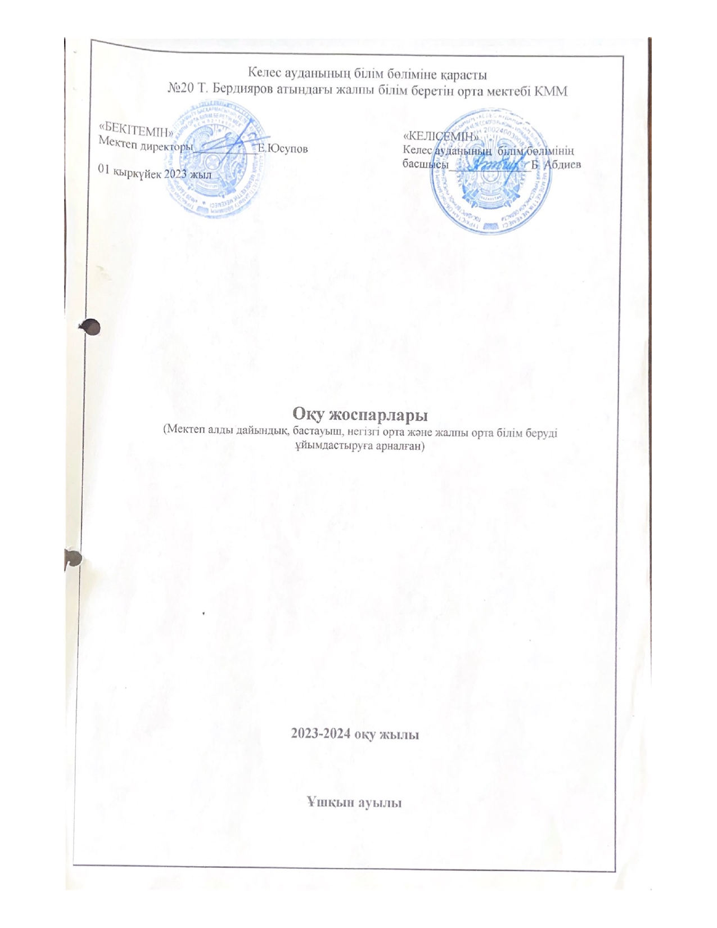

«№20 Т. Бердияров атындағы жалпы білім беретін орта мектебі» КММ 2023-2024 оқу жылында таңдалатын үлгілік оқу жоспарына

ТҮСІНІК ХАТ
- МАД сыныптары
Қазақстан Республикасы Оқу-ағарту министрінің 2022 жылғы 9 қыркүек № 394 бұйрығы және Қазақстан Республикасы Оқу-ағарту министрінің 2022 жылғы 12 тамыздағы № 365 бұйрығына сәйкес
ҮОЖ ҚР Білім және ғылым министрлігінің 20.12.2012ж. № 557 бұйрығымен бекітілген
3-ҚОСЫМША (қаз сын.)
- 1-4 сыныптар
Оқыту қазақ тілінде жүргізілетін сыныптарға арналған бастауыш білім берудің (жаңартылған мазмұнның) үлгілік оқу жоспары
Қазақстан Республикасы Білім және ғылым министрінің 2023 жылғы 18 тамыздағы №264 бұйрығына 1-қосымша Қазақстан Республикасы Білім және ғылым министрінің
2012 жылғы 8 қарашадағы № 500 бұйрығына 1-қосымша
- 5-9 сыныптар
Оқыту қазақ тілінде жүргізілетін сыныптарға арналған негізгі орта білім берудің (жаңартылған мазмұнның) үлгілік оқу жоспары
Қазақстан Республикасы Оқу-ағарту министрінің 2022 жылғы 3 тамыздағы № 348 бұйрығы және Қазақстан Республикасы Оқу-ағарту министрінің 2022 жылғы 12 тамыздағы № 365 бұйрығына сәйкес оқу жоспарының 5-9 сыныптар 6 – қосымшасы
- 10 - 11 сынып
Оқыту қазақ тілінде жүргізілетін қоғамдық-гуманитарлық бағыт бойынша жалпы орта білім берудің төмендетілген оқу жүктемесі) үлгілік оқу жоспары
Қазақстан Республикасы Білім және ғылым министрінің 2022 жылғы 30 қыркүйектегі
№ 412 бұйрығына 18-қосымша 10 - 11 сынып Қазақстан Республикасы
Білім және ғылым министрінің 2012жылғы 8 қыркүйектегі № 500 бұйрығына 21-қосымша

- 10 - 11 сынып

Оқыту қазақ тілінде жүргізілетін жаратылыстану-математика бағыты бойынша жалпы орта білім берудің (төмендетілген оқу жүктемесі) үлгілік оқу жоспары
Қазақстан Республикасы Білім және ғылым министрінің 2022 жылғы 30 қыркүйектегі
№ 412 бұйрығына 19-қосымша 10 - 11 сынып Қазақстан Республикасы
Білім және ғылым министрінің 2012жылғы 8 қыркүйектегі № 500 бұйрығына 22-қосымша

Қазақстан Республикасы Білім және ғылым министрінің 2020 жылғы 5 мамырындағы № 195 бұйрығына 1-қосымша
Қазақстан Республикасы
Білім және ғылым министрінің
2012 жылғы 20 желтоқсандағы
№ 557 бұйрығына
1-қосымша

№20 Т.Бердияров атындағы жалпы орта мектебі.
1 жастан бастап 1-сыныпқа қабылданғанға дейін балаларды оқыту қазақ тілінде жүргізілетін мектепке дейінгі тәрбие мен оқытудың үлгілік оқу жоспары

МАД сыныптары
Оқыту қазақ тілінде жүргізілетін 1 жастан 6 (7) жасқа дейінгі балаларды мектепке дейінгі тәрбиелеу мен оқытудың үлгілік оқу жоспары

№ | Білім беру салалары/ Ұйымдастырыл ған оқу қызметі | Жалпы білім беретін мектептегі, лицейдегі, гимназиядағы мектепалды даярлық сыныбы (6-7 жастағы балалар)
 |  | МАД^{А} | Жалпы жүктеме  Апталық
1 | "Денсаулық" | 3 | 3
 | Дене шынықтыру | 2,5 | 2,5
 | Қауіпсіз мінез-құлық негіздері | 0,5 | 0,5
2 | "Қатынас" | 5 | 5
 | Сөйлеуді дамыту | 1 | 1
 | Көркем әдебиет | 1 | 1
 | Сауат ашу негіздері | 2 | 2
 | Орыс тілі | 1 | 1
3 | "Таным" | 2,5 | 2,5
 | Қарапайым математикалық ұғымдарды қалыптастыру | 1 | 1
 | Сенсорика | - | -
 | Құрастыру | 0,5 | 0,5
 | Жаратылыстану | 1 | 1
4 | "Шығармашылық" | 5 | 5
 | Сурет салу | 1 | 1
 | Мүсіндеу | 1 | 1
 | Жапсыру | 1 | 1
 | Музыка | 2 | 2
5 | "Әлеумет" | 1,5 | 1,5
 | Өзін-өзі тану | 1 | 1
 | Қоршаған ортамен танысу | 0,5 | 0,5
6 | Ұйымдастырылған оқу қызметінің ұзақтығы | 25-30 минут
7 | Ұйымдастырылған оқу қызметінің жалпы көлемі | 17 | 17
8 | Вариативтік компонент* | 3 | 3
 | Көркем жазу | 1 | 1
 | Шебер қолдар | 1 | 1
 | Қызықты математика | 1 | 1
9 | Барлығы | 20 | 20
*басқа іс-әрекет түрлеріне (ойын, дербес, шығармашылық, жеке жұмыс).

Қазақстан Республикасы
Білім және ғылым министрінің 2023 жылғы 18 тамыздағы № 264 бұйрығына
1-қосымша

Қазақстан Республикасы
Білім және ғылым министрінің
2012 жылғы 8 қарашадағы
№ 500 бұйрығына 1-қосымша

№20 Т.Бердияров атындағы жалпы орта мектебі.

Бастауыш білім берудің типтік оқу жоспары. Оқыту қазақ тілінде.

№ | Білім салалары және оқу пәндері | Сыныптар бойынша апталық сағат саны |  |  |  |  |  |  |  | Жалпы жүктеме  Апталық
 |  | 1^{а} | 1^{ә} | 1^{б} | 1^{в} | 1^{г} | 1^{ғ}
Инварианттық компонент
I | Тіл жән еәдебиет | 6 | 6 | 6 | 6 | 6 |  |  | 6 | 36
1 | Әліппе, Ана тілі | 6 | 6 | 6 | 6 | 6 |  |  | 6 | 36
2 | Қазақ тілі | - | - | - | - | - |  |  | -
3 | Әдебиеттік оқу | - | - | - | - | - |  |  | -
II | Математика және информатика | 4,5 | 4,5 | 4,5 | 4,5 | 4,5 |  |  | 4,5 | 27
6 | Математика | 4 | 4 | 4 | 4 | 4 |  |  | 4 | 24
7 | Цифрлық сауаттылық | 0,5/0,5 | 0,5/0,5 | 0,5/0,5 | 0,5/0,5 | 0,5/0,5 |  |  | 0,5/0,5 | 3
III | Жаратылыстану | 1 | 1 | 1 | 1 | 1 |  |  | 1 | 6
8 | Жаратылыстану | 1 | 1 | 1 | 1 | 1 |  |  | 1 | 6
IV | Адам жәнеқоғам | 2 | 2 | 2 | 2 | 2 |  |  | 2 | 12
9 | Дүниетану | 1 | 1 | 1 | 1 | 1 |  |  | 1 | 6
V | Технология және өнер | 3 | 3 | 3 | 3 | 3 |  |  | 3 | 12
10 | Бейнелеу өнері | 1 | 1 | 1 | 1 | 1 |  |  | 1 | 6
 | Еңбекке баулу | 1 | 1 | 1 | 1 | 1 |  |  | 1 | 6
11 | Музыка | 1 | 1 | 1 | 1 | 1 |  |  | 1 | 6
VI | Дене шынықтыру | 3 | 3 | 3 | 3 | 3 |  |  | 3 | 18
12 | Дене шынықтыру | 3 | 3 | 3 | 3 | 3 |  |  | 3 | 18
Инварианттық оқу жүктемесі |  | 18,5 | 18,5 | 18,5 | 18,5 | 18,5 |  |  | 18,5 | 111
Вариативтік компонент
Таңдауы бойынша сабақтар |  | - | - | - | - | - |  | -
Қызықты математика |  | 1 | 1 | 1 | 1 | 1 |  | 1 |  | 6
Вариативтік оқу жүктемесі |  | - | - | - | - | - |  | - |  | 0
Оқужүктемесінің жоғарғы шекті көлемі |  | 19,5 | 19,5 | 19,5 | 19,5 | 19,5 |  | 19,5 |  | 117

№20 Т.Бердияров атындағы жалпы орта мектебі.

Бастауыш білім берудің типтік оқу жоспары. Оқыту қазақ тілінде.

№ | Білім салалары және оқу пәндері | Сыныптар бойынша апталық сағат саны |  |  |  |  | Жалпы жүктеме  Апталық
 |  | 2^{а} | 2^{ә} | 2^{б} | 2^{в} | 2^{г}
Инварианттық компонент
I | Тіл және әдебиет | 9 | 9 | 9 | 9 | 9 | 45
1 | Сауат ашу | - | - | - | - | -
2 | Қазақ тілі | 4 | 4 | 4 | 4 | 4 | 20
3 | Әдебиеттік оқу | 3 | 3 | 3 | 3 | 3 | 15
4 | Орыс тілі (Я2) | 2/2 | 2/2 | 2/2 | 2/2 | 2/2 | 10
II | Математика және информатика | 5 | 5 | 5 | 5 | 5 | 25
6 | Математика | 4 | 4 | 4 | 4 | 4 | 20
7 | Цифрлық сауаттылық | 1/1 | 1/1 | 1/1 | 1/1 | 1/1 | 5
III | Жаратылыстану | 1 | 1 | 1 | 1 | 1 | 5
8 | Жаратылыстану | 1 | 1 | 1 | 1 | 1 | 5
IV | Адам және қоғам | 1 | 1 | 1 | 1 | 1 | 5
9 | Дүниетану | 1 | 1 | 1 | 1 | 1 | 5
V | Технология және өнер | 2 | 2 | 2 | 2 | 2 | 10
10 | Көркем еңбек
11 | Еңбекке баулу | 1 | 1 | 1 | 1 | 1 | 5
12 | Музыка | 1 | 1 | 1 | 1 | 1 | 5
VI | Дене шынықтыру | 3 | 3 | 3 | 3 | 3 | 15
13 | Дене шынықтыру | 3 | 3 | 3 | 3 | 3 | 15
Инварианттық оқу жүктемесі |  | 22 | 22 | 22 | 22 | 22 | 23
Вариативтік компонент
Мен спортты сүйемін |  | 1 | 1 | 1 | 1 | 1 | 5
Қызықты математика |  | 1 | 1 | 1 | 1 | 1 | 5
Вариативтік оқу жүктемесі |  | 2 | 2 | 2 | 2 | 2 | 10
Оқу жүктемесінің жоғарғы шекті көлемі |  | 24 | 24 | 24 | 24 | 24 | 120

№20 Т.Бердияров атындағы жалпы орта мектебі.

Бастауыш білім берудің типтік оқу жоспары. Оқыту қазақ тілінде.

№ | Білім салалары және оқу пәндері | Сыныптар бойынша апталық сағат саны |  |  |  |  | Жалпы жүктеме  Апталық
 |  | 3^{а} | 3^{ә} | 3^{б} | 3^{в} | 3^{г}
Инварианттық компонент
I | Тіл және әдебиет | 11 | 11 | 11 | 11 | 11 | 55
1 | Сауат ашу | - | - | - | - | -
2 | Қазақ тілі | 4 | 4 | 4 | 4 | 4 | 20
3 | Әдебиеттік оқу | 3 | 3 | 3 | 3 | 3 | 15
4 | Орыс тілі (Я2) | 2/2 | 2/2 | 2/2 | 2/2 | 2/2 | 10
5 | Ағылшын тілі | 2/2 | 2/2 | 2/2 | 2/2 | 2/2 | 10
II | Математика және информатика | 6 | 6 | 6 | 6 | 6 | 30
6 | Математика | 5 | 5 | 5 | 5 | 5 | 25
7 | Цифрлық сауаттылық | 1/1 | 1/1 | 1/1 | 1/1 | 1/1 | 5
III | Жаратылыстану | 2 | 2 | 2 | 2 | 2 | 10
8 | Жаратылыстану | 2 | 2 | 2 | 2 | 2 | 10
IV | Адам жәнеқоғам | 2 | 2 | 2 | 2 | 2 | 10
9 | Дүниетану | 1 | 1 | 1 | 1 | 1 | 5
V | Технология және өнер | 2 | 2 | 2 | 2 | 2 | 10
11 | Көркем еңбек | 1 | 1 | 1 | 1 | 1 | 5
12 | Еңбекке баулу
13 | Музыка | 1 | 1 | 1 | 1 | 1 | 5
VI | Дене шынықтыру | 3 | 3 | 3 | 3 | 3 | 15
14 | Дене шынықтыру | 3 | 3 | 3 | 3 | 3 | 15
Инварианттық оқужүктемесі |  | 25 | 25 | 25 | 25 | 25 | 125
Вариативтік компонент
Қызықты математика |  | 1 | 1 | 1 | 1 | 1 | 5
Вариативтік оқу жүктемесі |  | 1 | 1 | 1 | 1 | 1 | 5
Оқужүктемесінің жоғарғы шекті көлемі |  | 26 | 26 | 26 | 26 | 26 | 130

№20 Т.Бердияров атындағы жалпы орта мектебі.

Бастауыш білім берудің типтік оқу жоспары. Оқыту қазақ тілінде.

№ | Білім салалары және оқу пәндері | Сыныптар бойынша апталық сағат саны |  |  |  |  | Жалпы жүктеме  Апталық
 |  | 4^{а} | 4^{ә} | 4^{б} | 4^{в} | 4^{г}
Инварианттық компонент
I | Тіл және әдебиет | 11 | 11 | 11 | 11 | 11 | 55
1 | Сауат ашу | - | - | - | - | -
2 | Қазақ тілі | 4 | 4 | 4 | 4 | 4 | 20
3 | Әдебиеттік оқу | 3 | 3 | 3 | 3 | 3 | 15
4 | Орыс тілі (Я2) | 2/2 | 2/2 | 2/2 | 2/2 | 2/2 | 10
5 | Ағылшын тілі | 2/2 | 2/2 | 2/2 | 2/2 | 2/2 | 10
II | Математика және информатика | 6 | 6 | 6 | 6 | 6 | 30
6 | Математика | 5 | 5 | 5 | 5 | 5 | 25
7 | Цифрлық сауаттылық | 1/1 | 1/1 | 1/1 | 1/1 | 1/1 | 5
III | Жаратылыстану | 2 | 2 | 2 | 2 | 2 | 10
8 | Жаратылыстану | 2 | 2 | 2 | 2 | 2 | 10
IV | Адам жәнеқоғам | 2 | 2 | 2 | 2 | 2 | 10
9 | Дүниетану | 1 | 1 | 1 | 1 | 1 | 5
V | Технология және өнер | 2 | 2 | 2 | 2 | 2 | 10
10 | Көркем еңбек | 1 | 1 | 1 | 1 | 1 | 5
11 | Еңбекке баулу
12 | Музыка | 1 | 1 | 1 | 1 | 1 | 5
VI | Дене шынықтыру | 3 | 3 | 3 | 3 | 3 | 15
13 | Дене шынықтыру | 3 | 3 | 3 | 3 | 3 | 15
Инварианттық оқужүктемесі |  | 25 | 25 | 25 | 25 | 25 | 125
Вариативтік компонент
Қызықты математика |  | 1 | 1 | 1 | 1 | 1 | 5
Вариативтік оқу жүктемесі |  | 1 | 1 | 1 | 1 | 1 | 5
Оқужүктемесінің жоғарғы шекті көлемі |  | 26 | 26 | 26 | 26 | 26 | 145

Қазақстан Республикасы
Білім және ғылым министрінің
2022 жылғы 12 тамыздағы № 365
бұйрығына 6-қосымша
Қазақстан Республикасы
Білім және ғылым министрінің
2012 жылғы 8 қарашадағы
№ 500 бұйрығына 6-қосымша

№20 Т.Бердияров атындағы жалпы орта мектебі.
Негізгі орта білім берудің типтік ( жаңартылған мазмұнның) оқу жоспары Оқыту қазақ тілінде.
№ | Білім беру салалары және оқу пәндері | Сыныптар бойынша апталық сағат саны |  |  |  |  |  | Жалпы жүктеме  Апталық
 |  | 5^{А} | 5^{Ә} | 5^{Б} | 5^{В} | 5^{Г} | 5ғ
1 | Қазақ тілі | 3 | 3 | 3 | 3 | 3 | 3 | 18
2 | Қазақ әдебиеті | 2 | 2 | 2 | 2 | 2 | 2 | 12
3 | Орыс тілі мен әдебиеті | 3/3 | 3/3 | 3/3 | 3/3 | 3/3 | 3/3 | 18
4 | Ағылшын тілі | 3/3 | 3/3 | 3/3 | 3/3 | 3/3 | 3/3 | 18
5 | Математика | 5 | 5 | 5 | 5 | 5 | 5 | 30
6 | Информатика | 1/1 | 1/1 | 1/1 | 1/1 | 1/1 | 1/1 | 6
7 | Жаратылыстану | 2 | 2 | 2 | 2 | 2 | 2 | 12
8 | Қазақстан тарихы | 2 | 2 | 2 | 2 | 2 | 2 | 12
9 | Дүние жүзі тарихы | 1 | 1 | 1 | 1 | 1 | 1 | 6
10 | Музыка | 1 | 1 | 1 | 1 | 1 | 1 | 6
11 | Көркем еңбек | 2/2 | 2/2 | 2/2 | 2/2 | 2/2 | 2/2 | 12
12 | Дене шынықтыру | 3 | 3 | 3 | 3 | 3 | 3 | 18
Инвариантты оқу жүктемесі |  | 28 | 28 | 28 | 28 | 28 | 28 | 28
Вариативтік компонент
1 | Жаһандық құзыреттілік (Парасаттылық және әдеп) | 0,5 | 0,5 | 0,5 | 0,5 | 0,5 | 0,5 | 3
Элективті курстар
 | Вариативтік оқу жүктемесі | 0,5 | 0,5 | 0,5 | 0,5 | 0,5 | 0,5 | 3
Жеке және топтық жұмыс
Оқу жүктеменің жоғарғы шекті көлемі |  | 28,5 | 28,5 | 28,5 | 28,5 | 28,5 | 28,5 | 171

Негізгі орта білім берудің типтік ( жаңартылған мазмұнның) оқу жоспары Оқыту қазақ тілінде.
№ | Білім беру салалары және оқу пәндері | Сыныптар бойынша апталық сағат саны |  |  |  |  | Жалпы жүктеме  Апталық
 |  | 6^{А} | 6^{Ә} | 6^{Б} | 6^{В} | 6^{Г}
1 | Қазақ тілі | 3 | 3 | 3 | 3 | 3 | 15
2 | Қазақ әдебиеті | 2 | 2 | 2 | 2 | 2 | 10
3 | Орыс тілі мен әдебиеті | 3/3 | 3/3 | 3/3 | 3/3 | 3/3 | 15
4 | Ағылшын тілі | 3/3 | 3/3 | 3/3 | 3/3 | 3/3 | 15
5 | Математика | 5 | 5 | 5 | 5 | 5 | 25
6 | Информатика | 1/1 | 1/1 | 1/1 | 1/1 | 1/1 | 5
7 | Жаратылыстану | 2 | 2 | 2 | 2 | 2 | 10
8 | Қазақстан тарихы | 2 | 2 | 2 | 2 | 2 | 10
9 | Дүние жүзі тарихы | 1 | 1 | 1 | 1 | 1 | 5
10 | Музыка | 1 | 1 | 1 | 1 | 1 | 5
11 | Көркем еңбек | 2/2 | 2/2 | 2/2 | 2/2 | 2/2 | 10
12 | Дене шынықтыру | 3 | 3 | 3 | 3 | 3 | 15
Инвариантты оқу жүктемесі |  | 28 | 28 | 28 | 28 | 28 | 140
Вариативтік компонент
1 | Жаһандық құзыреттілік (Парасаттылық және әдеп) | 0,5 | 0,5 | 0,5 | 0,5 | 0,5 | 2,5
Элективті курстар
 | Вариативтік оқу жүктемесі | 0,5 | 0,5 | 0,5 | 0,5 | 0,5 | 2,5
Жеке және топтық жұмыс
Оқу жүктеменің жоғарғы шекті көлемі |  | 28,5 | 28,5 | 28,5 | 28,5 | 28,5 | 142,5

Оқыту қазақ тілінде жүргізілетін сыныптар үшін негізгі орта білім берудің (жаңартылған мазмұнның) оқу жоспары
№ | Білім беру салалары және оқу пәндері | Сыныптар бойынша апталық жүктеме |  |  |  | Жалпы жүктеме Апталық
 |  | 7а | 7ә | 7б | 7в
1 | Қазақ тілі | 3 | 3 | 3 | 3 | 12
2 | Қазақ әдебиеті | 2 | 2 | 2 | 2 | 8
3 | Орыс тілі мен әдебиеті | 3/3 | 3/3 | 3/3 | 3/3 | 12
5 | Ағылшын тілі | 3/3 | 3/3 | 3/3 | 3/3 | 12
6 | Алгебра | 3 | 3 | 3 | 3 | 12
7 | Геометрия | 2 | 2 | 2 | 2 | 8
8 | Информатика | 1/1 | 1/1 | 1/1 | 1/1 | 4
9 | Физика | 2 | 2 | 2 | 2 | 8
10 | Химия | 1 | 1 | 1 | 1 | 4
11 | Биология | 2 | 2 | 2 | 2 | 8
12 | География | 2 | 2 | 2 | 2 | 8
13 | Қазақстан тарихы | 2 | 2 | 2 | 2 | 8
14 | Дүниежүзі тарихы | 1 | 1 | 1 | 1 | 4
15 | Көркем еңбек | 1/1 | 1/1 | 1/1 | 1/1 | 4
16 | Дене шынықтыру | 3 | 3 | 3 | 3 | 12
Инварианттық оқу жүктемесі |  | 31 | 31 | 31 | 31 | 124

Вариативтік компонент
1 | Жаһандық құзыреттілік (Парасаттылық және әдеп) | 0,5 | 0,5 | 0,5 | 0,5 | 2
Элективті курстар |  | 0,5 | 0,5 | 0,5 | 0,5 | 2
Жеке және топтық жұмыстар

Оқу жүктеменің жоғарғы шекті көлемі | 31,5 | 31,5 | 31,5 | 31,5 | 126

Оқыту қазақ тілінде жүргізілетін сыныптар үшін негізгі орта білім берудің (жаңартылған мазмұнның) оқу жоспары
№ | Білім беру салалары және оқу пәндері | Сыныптар бойынша апталық сағат саны |  |  |  | Жалпы жүктеме  Апталық
 |  | 8а | 8ә | 8б | 8в
1 | Қазақ тілі | 2 | 2 | 2 | 2 | 8
2 | Қазақ әдебиеті | 3 | 3 | 3 | 3 | 12
3 | Орыс тілі мен әдебиеті | 3/3 | 3/3 | 3/3 | 3/3 | 12
4 | Ағылшын тілі | 3/3 | 3/3 | 3/3 | 3/3 | 12
5 | Алгебра | 3 | 3 | 3 | 3 | 12
6 | Геометрия | 2 | 2 | 2 | 2 | 8
7 | Информатика | 1/1 | 1/1 | 1/1 | 1/1 | 4
8 | География | 2 | 2 | 2 | 2 | 8
9 | Биология | 2 | 2 | 2 | 2 | 8
10 | Физика | 2 | 2 | 2 | 2 | 8
11 | Химия | 2 | 2 | 2 | 2 | 8
12 | Қазақстан тарихы | 2 | 2 | 2 | 2 | 8
13 | Дүниежүзі тарихы | 1 | 1 | 1 | 1 | 4
14 | Көркем еңбек | 1/1 | 1/1 | 1/1 | 1/1 | 4
15 | Дене шынықтыру | 3 | 3 | 3 | 3 | 12
Инварианттық оқу жүктемесі |  | 32 | 32 | 32 | 32 | 128

Вариативтік компонент
1 | Жаһандық құзыреттілік (Парасаттылық және әдеп) | 0,5 | 0,5 | 0,5 | 0,5 | 2
Элективті курстар |  | 0,5 | 0,5 | 0,5 | 0,5 | 2
 | Вариативтік оқу жүктемесі
Оқу жүктеменің жоғарғы шекті көлемі |  | 32,5 | 32,5 | 32,5 | 32,5 | 130

Оқыту қазақ тілдерінде жүргізілетін сыныптар үшін негізгі орта білім берудің оқу жоспары
№ | Білім беру салалары және оқу пәндері | Сыныптар бойынша сағаттар саны |  |  |  | Жалпы жүктеме Апталық
 |  | 9^{А} | 9^{Ә} | 9^{Б} | 9^{В}
1 | Қазақ тілі | 2 | 2 | 2 | 2 | 8
2 | Қазақ әдебиеті | 3 | 3 | 3 | 3 | 12
3 | Орыс тілі мен әдебиеті | 3/3 | 3/3 | 3/3 | 3/3 | 12
5 | Ағылшын тілі | 3/3 | 3/3 | 3/3 | 3/3 | 12
6 | Алгебра | 3 | 3 | 3 | 3 | 12
7 | Геометрия | 2 | 2 | 2 | 2 | 8
8 | Информатика | 1/1 | 1/1 | 1/1 | 1/1 | 4
9 | География | 2 | 2 | 2 | 2 | 8
10 | Биология | 2 | 2 | 2 | 2 | 8
11 | Физика | 2 | 2 | 2 | 2 | 8
12 | Химия | 2 | 2 | 2 | 2 | 8
13 | Қазақстан тарихы | 2 | 2 | 2 | 2 | 8
14 | Дүниежүзі тарихы | 1 | 1 | 1 | 1 | 4
15 | Адам.Қоғам.Құқық | 1 | 1 | 1 | 1 | 4
16 | Көркем еңбек | 1/1 | 1/1 | 1/1 | 1/1 | 4
17 | Дене шынықтыру | 3 | 3 | 3 | 3 | 12
Инварианттық оқу жүктемесі |  | 33 | 33 | 33 | 33 | 132

Вариативтік компонент
1 | Зайырлық және дінтану негіздері | 1 | 1 | 1 | 1 | 4
Элективті курстар
 | Вариативтік оқу жүктемесі | 1 | 1 | 1 | 1 | 4
Оқу жүктеменің жоғарғы шекті көлемі |  | 34 | 34 | 34 | 34 | 136

Қазақстан Республикасы
Білім және ғылым министрінің
2022 жылғы 30 қыркүйектегі
№ 412 бұйрығына
18-қосымша
Қазақстан Республикасы
Білім және ғылым министрінің
2012жылғы 8 қыркүйектегі
№ 500 бұйрығына
21-қосымша
Оқыту қазақ тілінде жүргізілетін қоғамдық-гуманитарлық бағыт бойынша жалпы орта білім берудің (төмендетілген оқу жүктемесі) үлгілік оқу жоспары
№ | Оқу пәндері | Сыныптар бойынша апталық сағаттар саны
 |  |  |  |  |  |  | Жалпы жүктеме
 |  | 11^{А} | 11^{Б} |  |  |  | апталық
Инварианттық компонент
Міндетті пәндер
1. | Алгебра және анализ бастамалары | 3 |  | 3 |  |  | 2
2. | Геометрия | 1 |  | 1 |  |  | 1
3. | Информатика | 1/1 |  | 1/1 |  |  | 1
4. | Қазақ тілі | 2 |  | 2 |  |  | 2
5. | Қазақ әдебиеті | 2 |  | 2 |  |  | 2
6. | Орыс тілі мен әдебиеті | 2/2 |  | 2/2 |  |  | 2
7. | Ағылшын тілі | 3/3 |  | 3/3 |  |  | 3
8. | Қазақстан тарихы | 2 |  | 2 |  |  | 2
10. | Дене шынықтыру | 2 |  | 2 |  |  | 2
11. | Алғашқы әскери және технологиялық дайындық | 1 |  | 1 |  |  | 1
Оқу жүктемесі |  | 19 |  | 19 |  |  | 19
Таңдау пәндері
Тереңдетілген деңгей |  | 2 сағаттан 2 пән
12. | Шетел тілі
13. | Дүниежүзі тарихы | 2 |  |  | 2 |  | 4
14. | География | 2 |  |  | 2 |  | 4
15. | Құқық негіздері
Оқу жүктемесі |  | 4 |  |  | 4 |  | 4
Стандарттық деңгей |  | 2 сағаттан 2 пән
16. | Физика | 2 |  |  |  | 2 | 4
17. | Химия | 2 |  |  |  | 2 | 4
18. | Биология
19. | Кәсіпкерлік және бизнес негіздері
 | Оқу жүктемесі | 4 |  |  |  | 4 | 8
 | Инварианттық оқу жүктемесі | 27 |  |  |  | 27 | 57
 | Инварианттық компоненттен таңдау пәндері | 4 |  |  |  | 4 | 8
1 | Жаһандық құзыреттілік (Парасаттылық және әдеп ) | 1 |  |  |  | 1 | 2
2 | Физикадан қиындығы жоғары есептерді шешу әдістері | 1 |  |  |  | 1 | 2
3 | Экология және қоршаған орта | 1 |  |  |  | 1 | 2
4 | Құқық негіздері | 1 |  |  |  |  | 1
 | Элективті курстар | 2 |  |  |  | 2 | 4
1 | Сарбаздар | 1 |  |  |  | 1 | 2
2 | Дене шынықтыру: Волейбол | 1 |  |  |  | 1 | 2
Оқу жүктемесінің жоғары шекті көлемі |  | 33 |  |  |  | 33 | 66

Қазақстан Республикасы
Білім және ғылым министрінің
2022 жылғы 30 қыркүйектегі
№ 412 бұйрығына
18-қосымша
Қазақстан Республикасы
Білім және ғылым министрінің
2012жылғы 8 қыркүйектегі
№ 500 бұйрығына
21-қосымша
Оқыту қазақ тілінде жүргізілетін қоғамдық-гуманитарлық бағыт бойынша жалпы орта білім берудің (төмендетілген оқу жүктемесі) үлгілік оқу жоспары
№ | Оқу пәндері | Сыныптар бойынша апталық сағаттар саны
 |  |  | Жалпы жүктеме
 |  | 10^{А} | апталық
Инварианттық компонент
Міндетті пәндер
1. | Алгебра және анализ бастамалары | 3 | 3
2. | Геометрия | 1 | 1
3. | Информатика | 1/1 | 1
4. | Қазақ тілі | 2 | 2
5. | Қазақ әдебиеті | 2 | 2
6. | Орыс тілі мен әдебиеті | 2/2 | 2
7. | Ағылшын тілі | 3/3 | 3
8. | Қазақстан тарихы | 2 | 2
10. | Дене шынықтыру | 2/2 | 2
11. | Алғашқы әскери және технологиялық дайындық | 1 | 1
Оқу жүктемесі |  | 19 | 19
Таңдау пәндері
Тереңдетілген деңгей |  | 2 сағаттан 2 пән
12. | Шетел тілі
13. | Дүниежүзі тарихы | 2 | 2
14. | География | 2 | 2
15. | Құқық негіздері
Оқу жүктемесі |  | 4 | 4
Стандарттық деңгей |  | 2 сағаттан 2 пән
16. | Физика | 2 | 2
17. | Химия | 2 | 2
18. | Биология
19. | Кәсіпкерлік және бизнес негіздері
 | Оқу жүктемесі | 4 | 4
 | Инварианттық оқу жүктемесі | 27 | 27
 | Инварианттық компоненттен таңдау пәндері | 4 | 4
1 | Физикадан қиындығы жоғары есептерді шешу әдістері | 1 | 1
2 | Жаһандық құзыреттілік (Парасаттылық және әдеп ) | 1 | 1
3 | Экология және қоршаған орта | 1 | 1
4 | Құқық негіздері | 1 | 1
 | Элективті курстар | 2 | 2
1 | Сарбаздар | 1 | 1
2 | Дене шынықтыру: Волейбол | 1 | 1
Оқу жүктемесінің жоғары шекті көлемі |  | 33 | 33

Қазақстан Республикасы
Білім және ғылым министрінің
2022 жылғы 30 қыркүйектегі
№ 412 бұйрығына
19-қосымша
Қазақстан Республикасы
Білім және ғылым министрінің
2012жылғы 8 қыркүйектегі
№ 500 бұйрығына
22-қосымша
Оқыту қазақ тілінде жүргізілетін жаратылыстану-математика бағыты бойынша жалпы орта білім берудің (төмендетілген оқу жүктемесі) үлгілік оқу жоспары
№ | Оқу пәндері | Сыныптар бойынша апталық сағаттар саны | Жалпы жүктеме
 |  | 11^{Ә} | апталық
1. | Алгебра және анализ бастамалары | 4 | 4
2. | Геометрия | 2 | 2
3. | Информатика | 2/2 | 2
4. | Қазақ тілі | 1 | 1
5. | Қазақ әдебиеті | 2 | 2
6. | Орыс тілі мен әдебиеті | 2/2 | 2
7. | Ағылшын тілі | 2/2 | 2
8. | Қазақстан тарихы | 1 | 1
10. | Дене шынықтыру | 2 | 2
11. | Алғашқы әскери және технологиялық дайындық | 1 | 1
Оқу жүктемесі |  | 19 | 19
Таңдау пәндері
Тереңдетілген деңгей |  | 3 сағаттан 2 пән
12 | Физика | 3 | 3
13 | Химия
14 | Биология | 3 | 3
15 | География
Оқу жүктемесі |  | 6 | 6
Стандарттық деңгей |  | 1 сағаттан 2 пән
16 | Дүниежүзі тарихы | 1 | 1
17 | Кәсіпкерлік және бизнес негіздері | 1 | 1
18 | Графика және жобалау
19 | Құқық негіздері
 | Оқу жүктемесі | 2 | 2
 | Инварианттық оқу жүктемесі | 27 | 27
 | Вариативтік компонент | 4 | 4
 | Инварианттық компоненттен таңдау пәндері | 4 | 4
1 | Жаһандық құзыреттілік (Парасаттылық және әдеп) | 1 | 1
2 | Құқық негіздері | 1 | 1
3 | Металдар химиясы | 1 | 1
4 | Ел тану | 1 | 1
 | Элективті курстар | 3 | 3
1 | Дене шынықтыру: Волейбол | 1 | 1
2 | Мамандық таңдау | 1 | 1
Оқу жүктемесінің жоғары шекті көлемі |  | 34 | 34

Қазақстан Республикасы
Білім және ғылым министрінің
2022 жылғы 30 қыркүйектегі
№ 412 бұйрығына
19-қосымша
Қазақстан Республикасы
Білім және ғылым министрінің
2012жылғы 8 қыркүйектегі
№ 500 бұйрығына
22-қосымша
Оқыту қазақ тілінде жүргізілетін жаратылыстану-математика бағыты бойынша жалпы орта білім берудің (төмендетілген оқу жүктемесі) үлгілік оқу жоспары
№ | Оқу пәндері | Сыныптар бойынша апталық сағаттар саны |  |  |  | Жалпы жүктеме
 |  | 10^{Ә} |  |  | 10^{Б} | апталық
1. | Алгебра және анализ бастамалары | 4 |  |  | 4 | 8
2. | Геометрия | 2 |  |  | 2 | 4
3. | Информатика | 2/2 |  |  | 2/2 | 4
4. | Қазақ тілі | 1 |  |  | 1 | 2
5. | Қазақ әдебиеті | 2 |  |  | 2 | 4
6. | Орыс тілі мен әдебиеті | 2/2 |  |  | 2/2 | 4
7. | Ағылшын тілі | 2/2 |  |  | 2/2 | 4
8. | Қазақстан тарихы | 1 |  |  | 1 | 1
10. | Дене шынықтыру | 2 |  |  | 2 | 2
11. | Алғашқы әскери және технологиялық дайындық | 1 |  |  | 1 | 1
Оқу жүктемесі |  | 19 |  |  | 19 | 38
Таңдау пәндері
Тереңдетілген деңгей |  | 3 сағаттан 2 пән
12 | Физика | 3 | 3 |  |  | 6
13 | Химия
14 | Биология | 3 | 3 |  |  | 6
15 | География
Оқу жүктемесі |  | 6 | 6 |  |  | 12
Стандарттық деңгей |  | 1 сағаттан 2 пән
16 | Дүниежүзі тарихы | 1 |  |  | 1 | 2
17 | Кәсіпкерлік және бизнес негіздері | 1 |  |  | 1 | 2
18 | Графика және жобалау
19 | Құқық негіздері
 | Оқу жүктемесі | 2 |  |  | 2 | 4
 | Инварианттық оқу жүктемесі | 27 |  |  | 27 | 54
 | Вариативтік компонент | 4 |  |  |  | 8
 | Инварианттық компоненттен таңдау пәндері | 4 |  |  |  | 8
1 | Жаһандық құзыреттілік (Парасаттылық және әдеп) | 1 |  | 1 |  | 2
2 | Құқық негіздері | 1 |  | 1 |  | 2
3 | Металдар химиясы | 1 |  | 1 |  | 2
4 | Ел тану | 1 |  | 1 |  | 2
 | Элективті курстар | 3 |  |  |  | 6
1 | Дене шынықтыру: Волейбол | 1 |  | 1 |  | 2
2
Оқу жүктемесінің жоғары шекті көлемі |  | 33 |  | 33 |  | 68

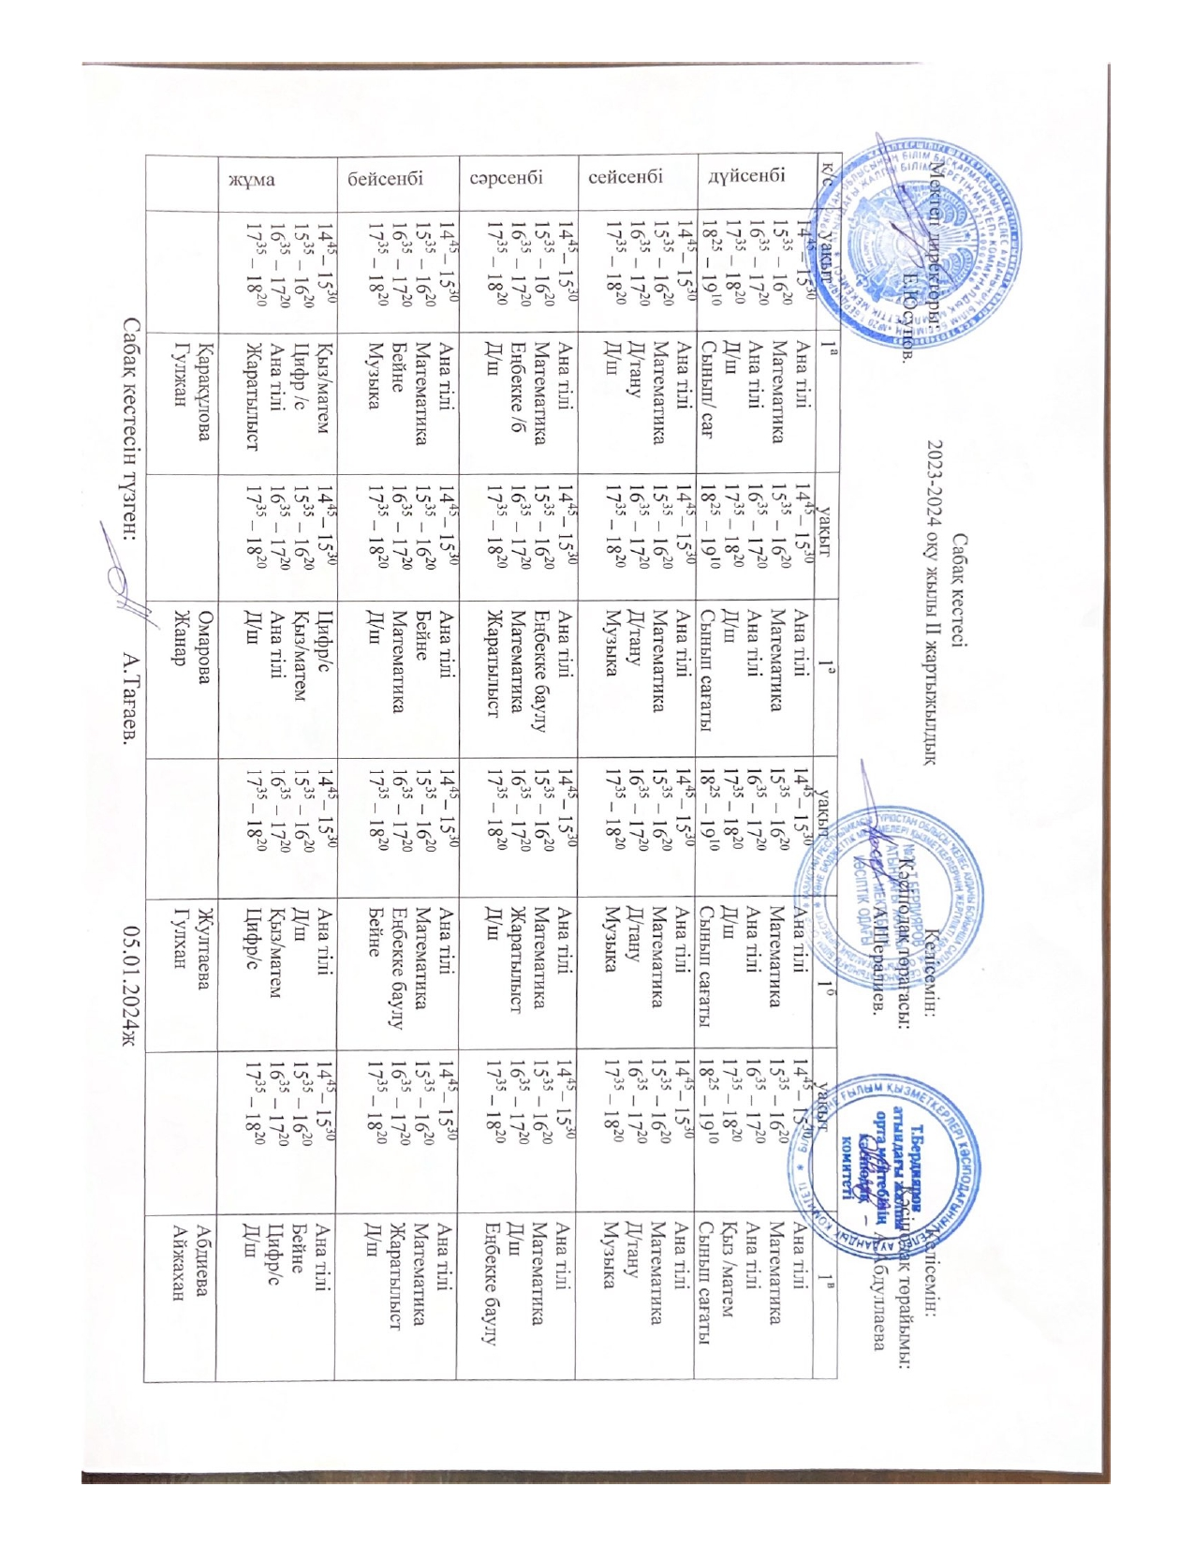
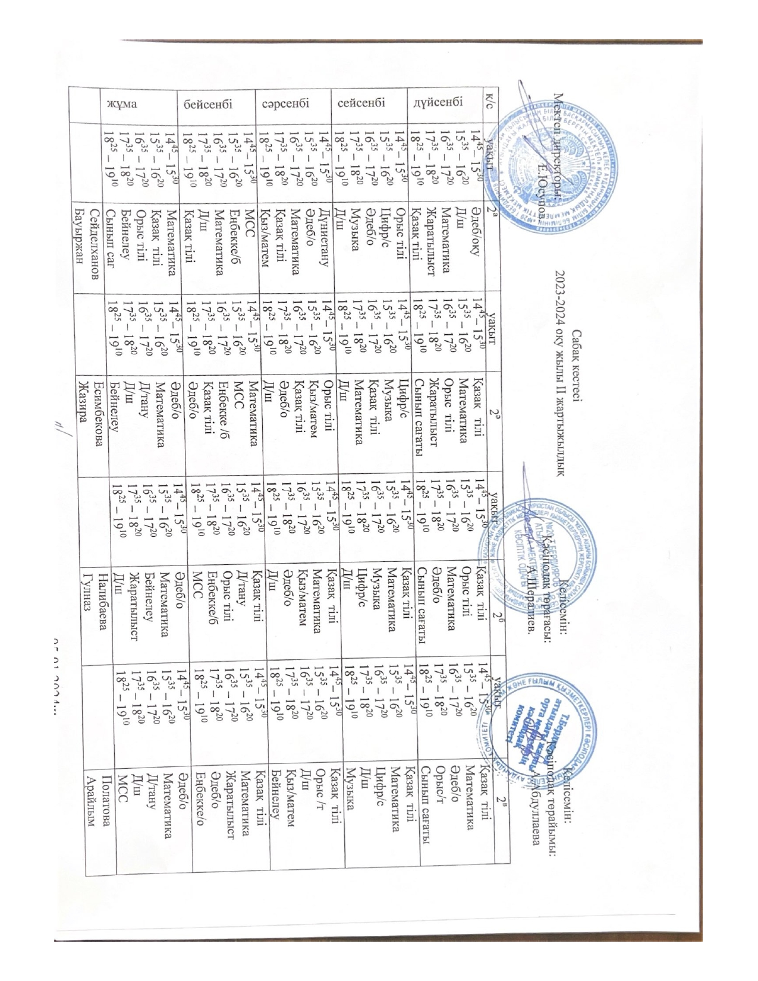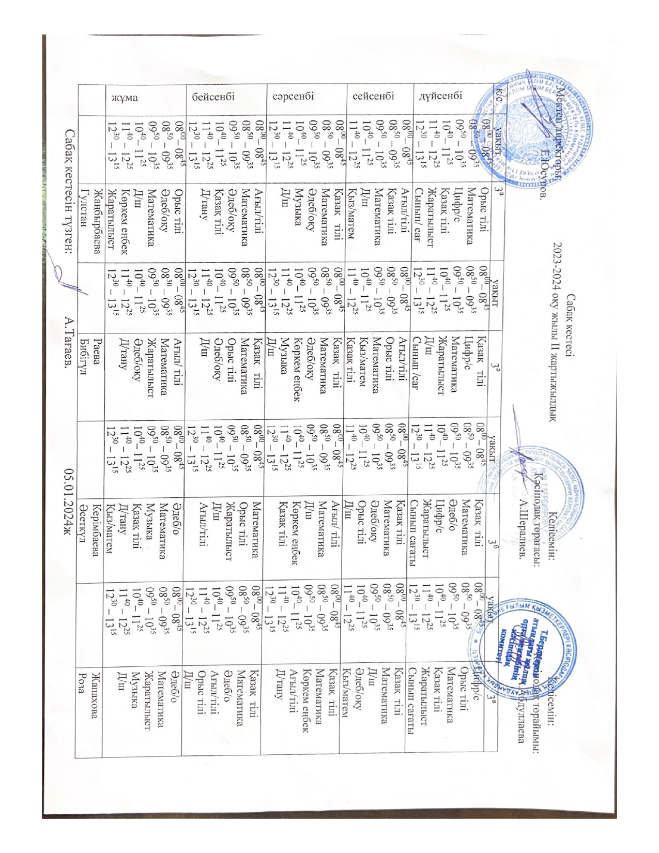

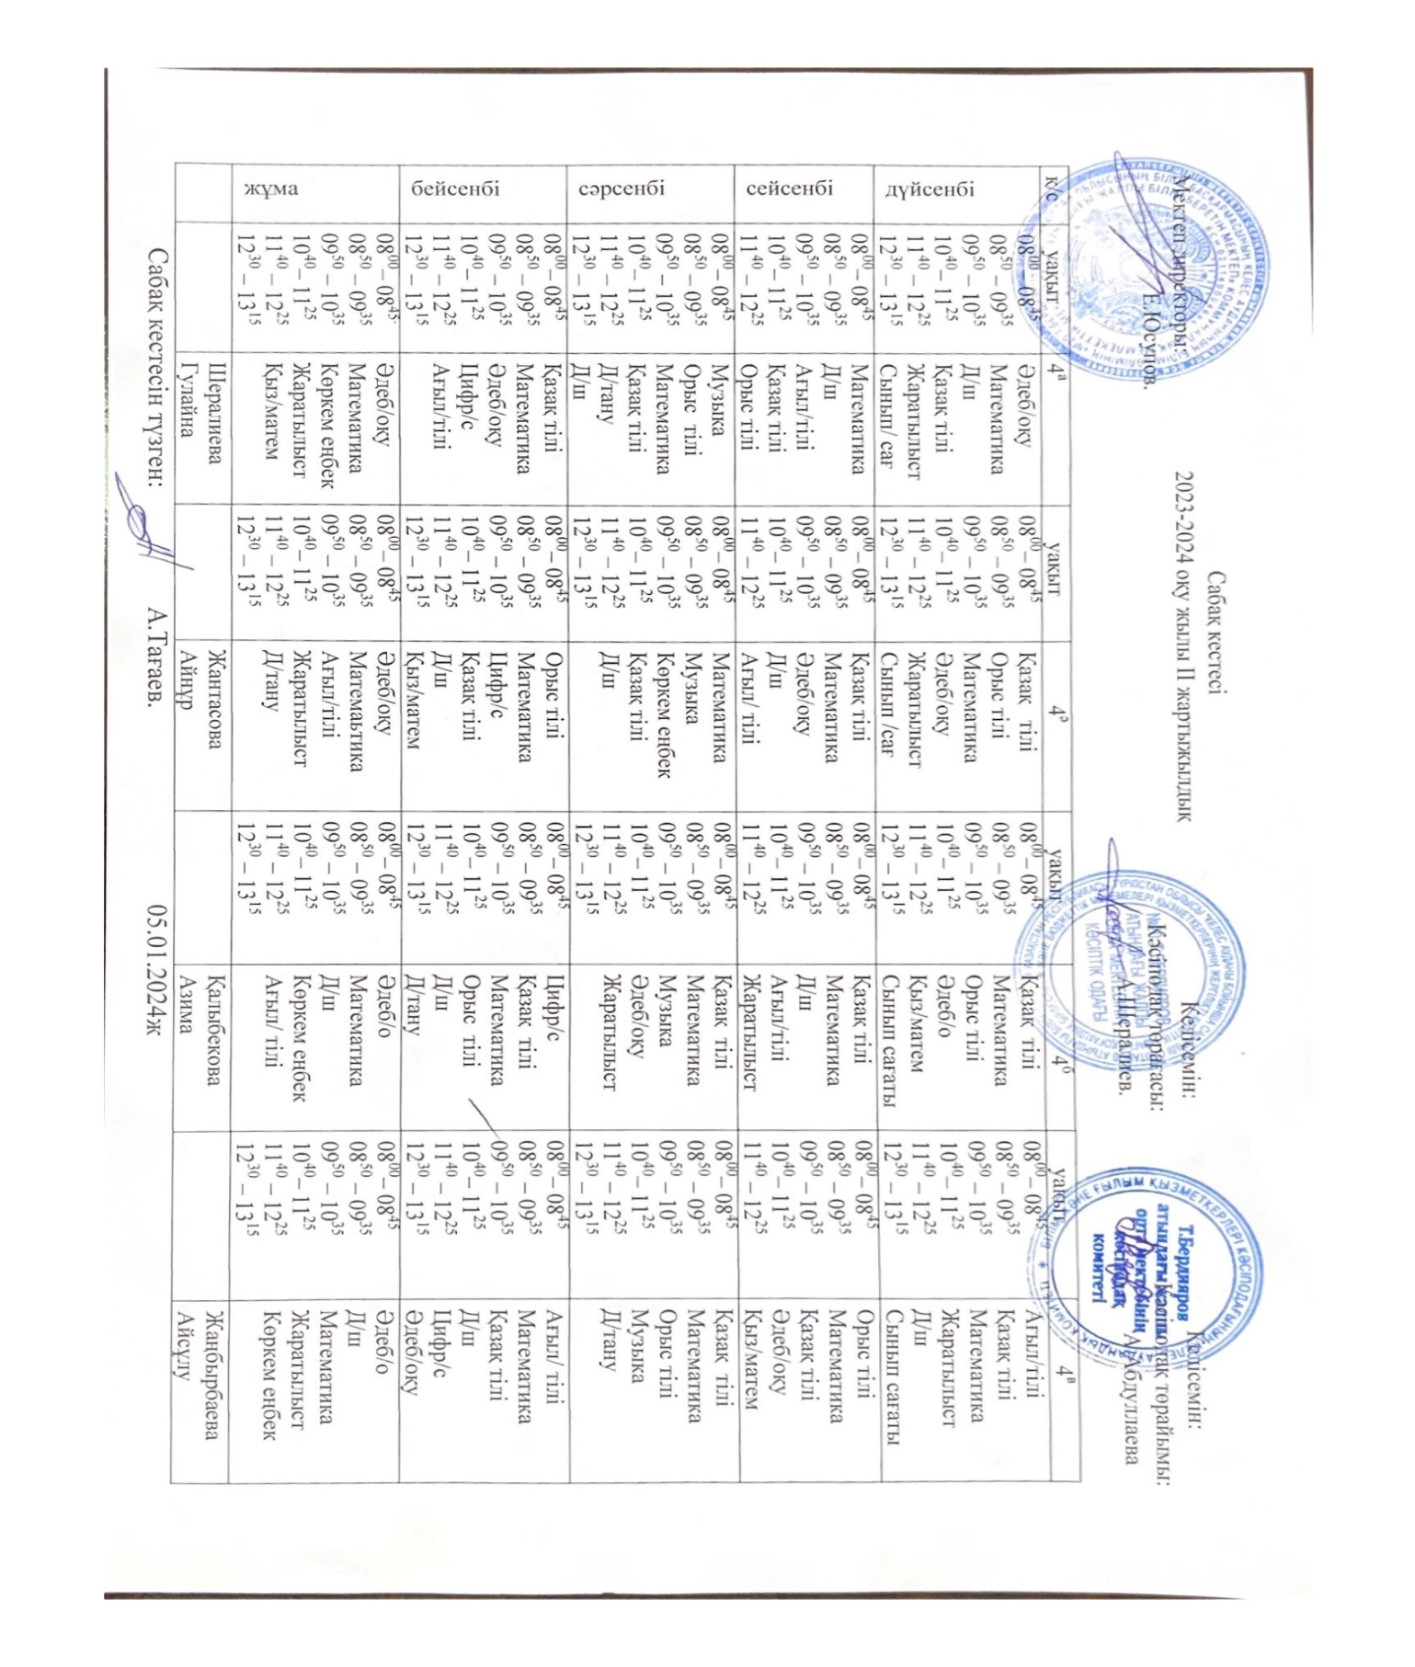

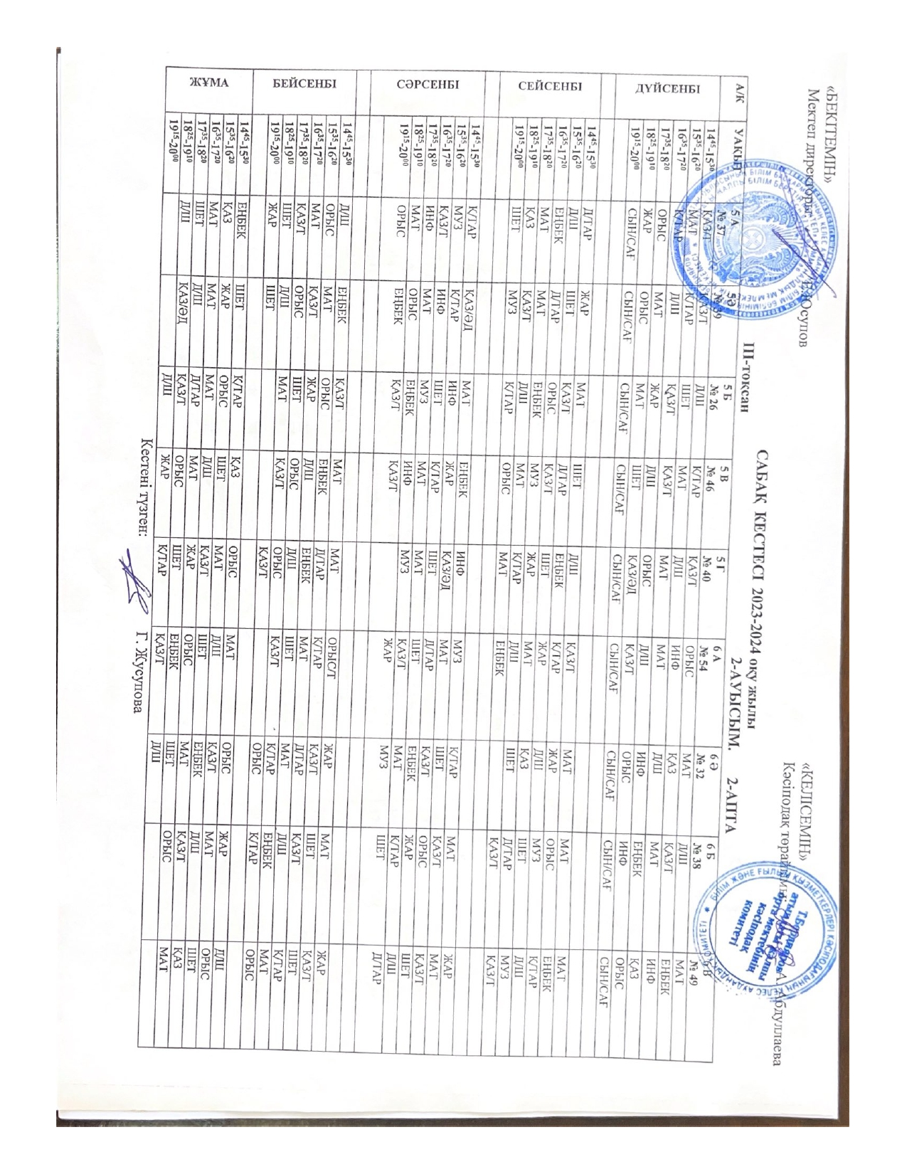

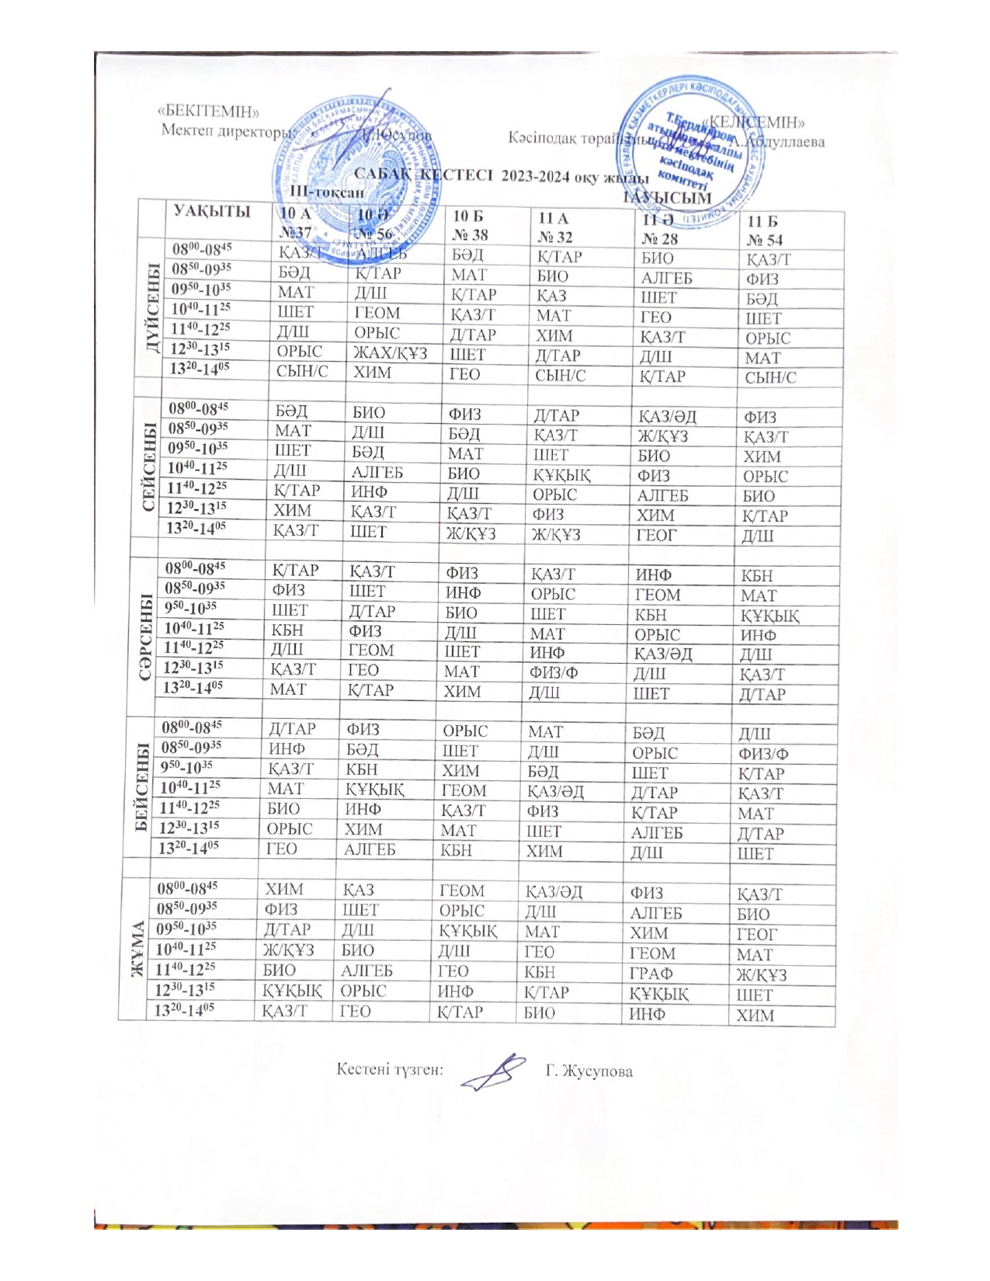
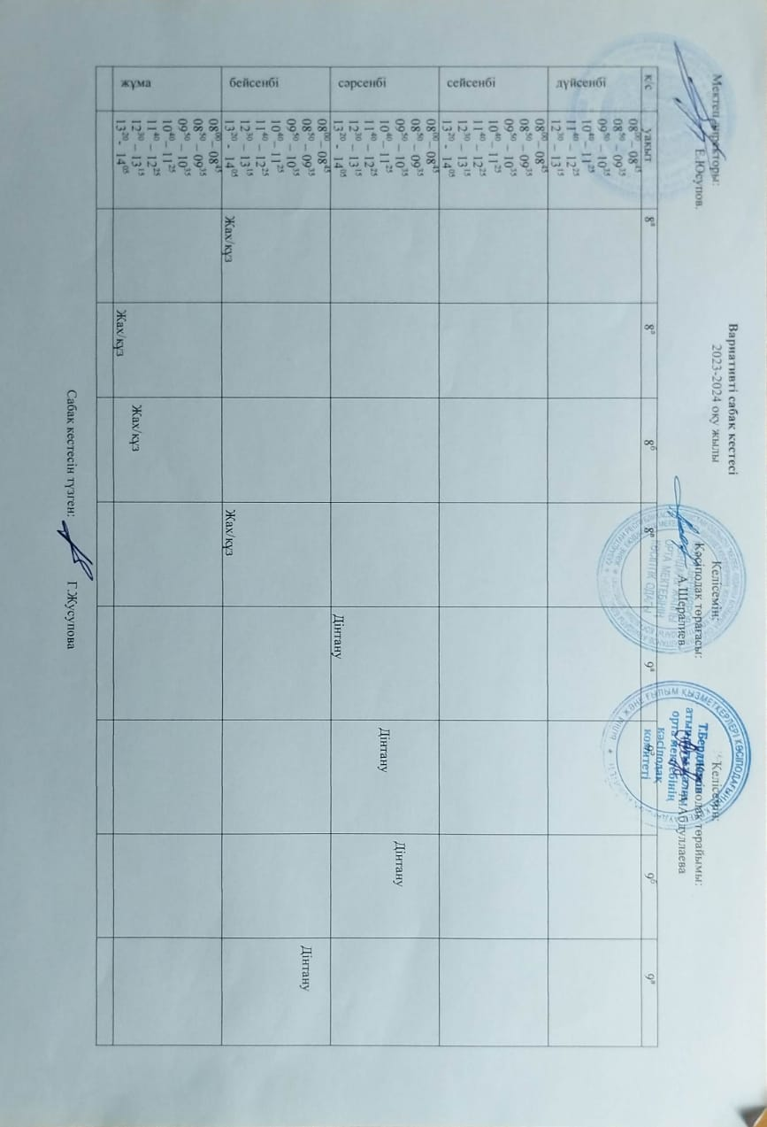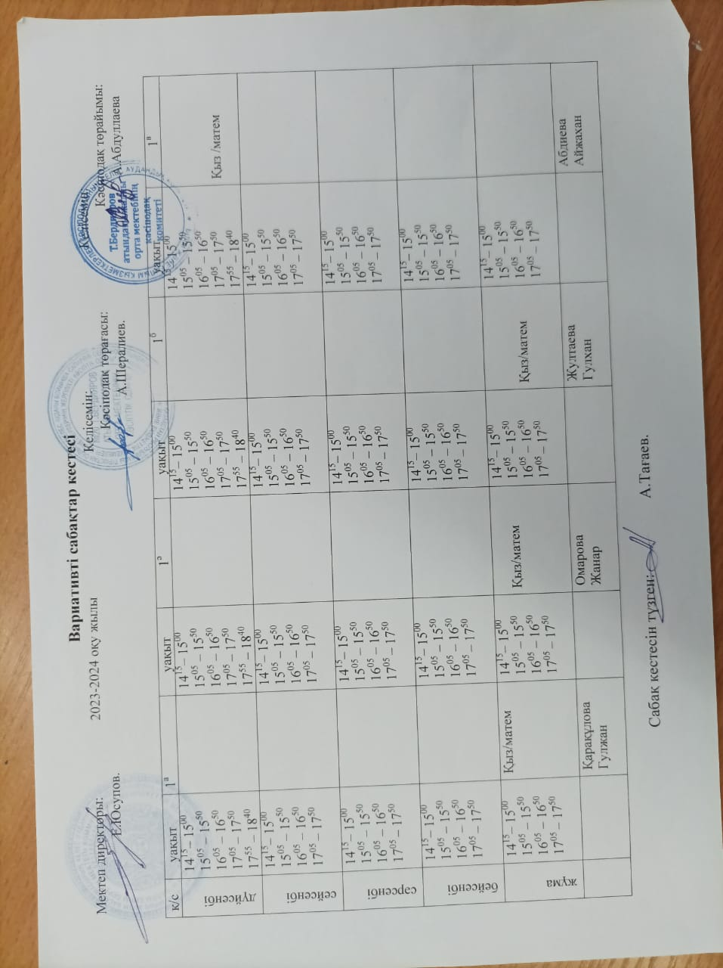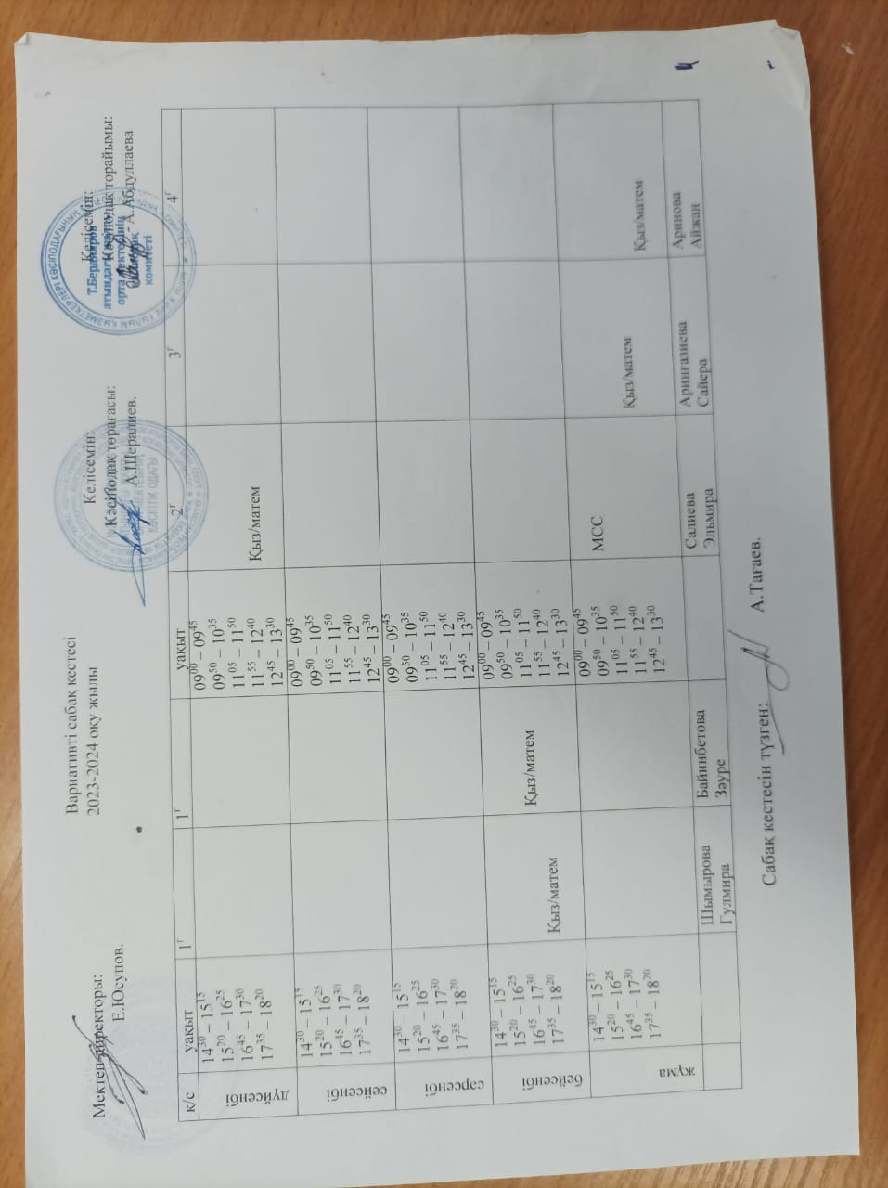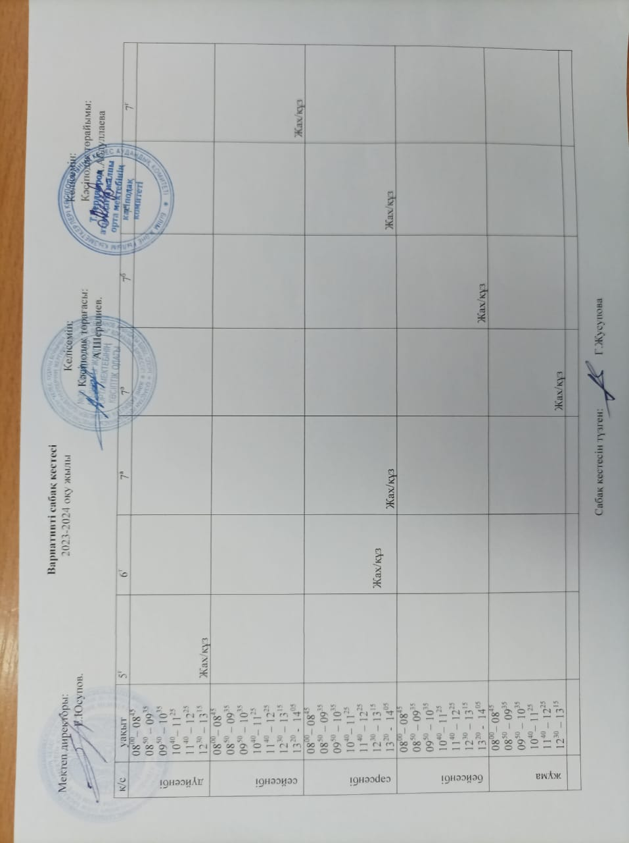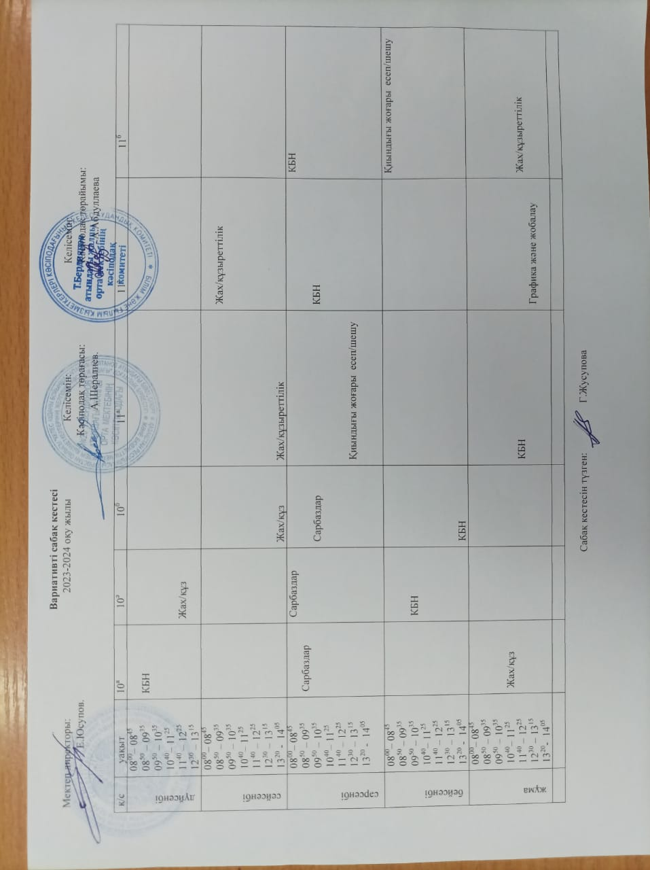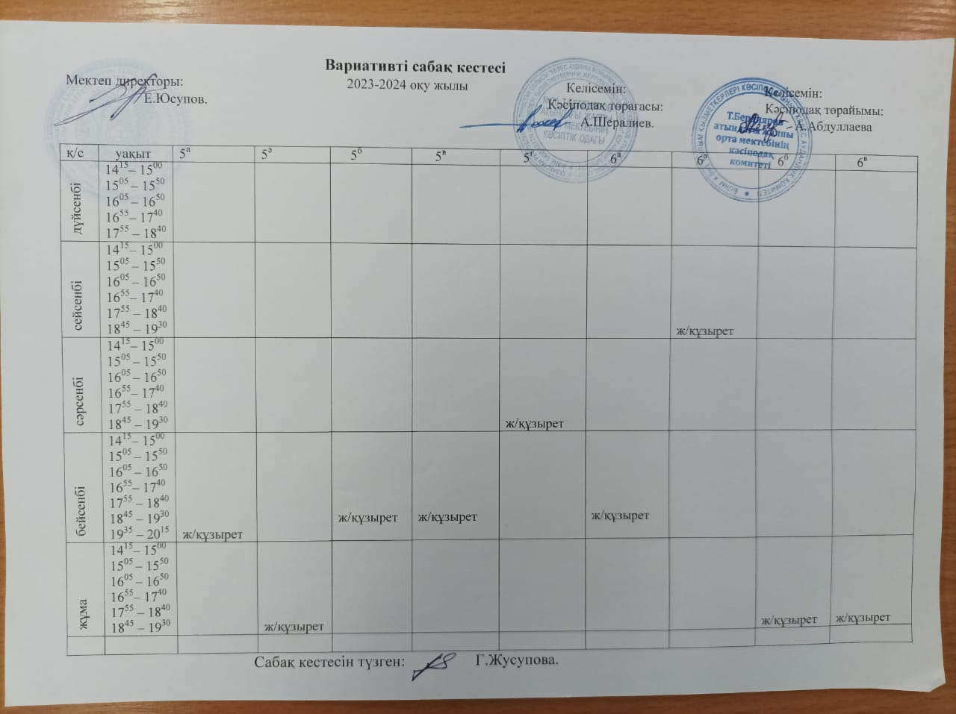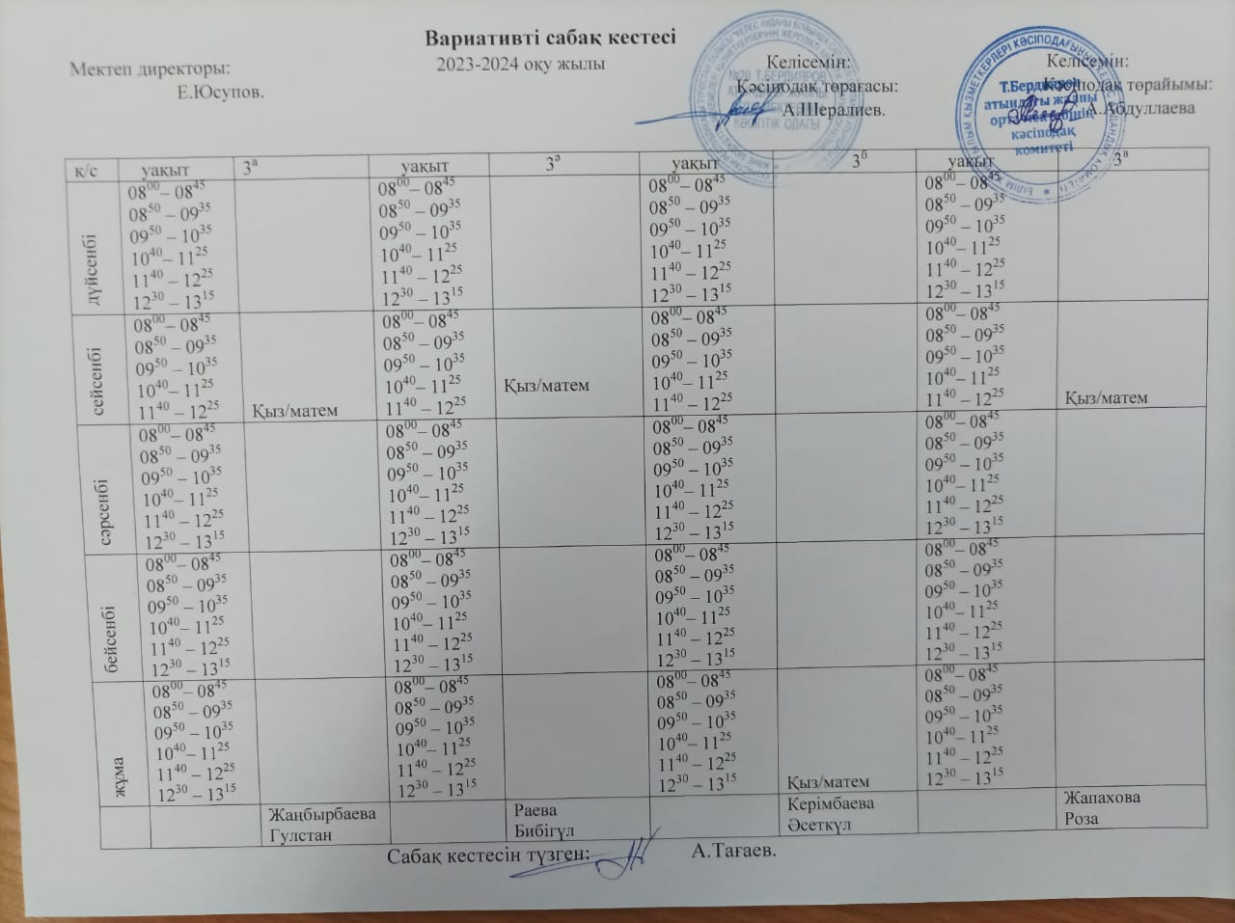

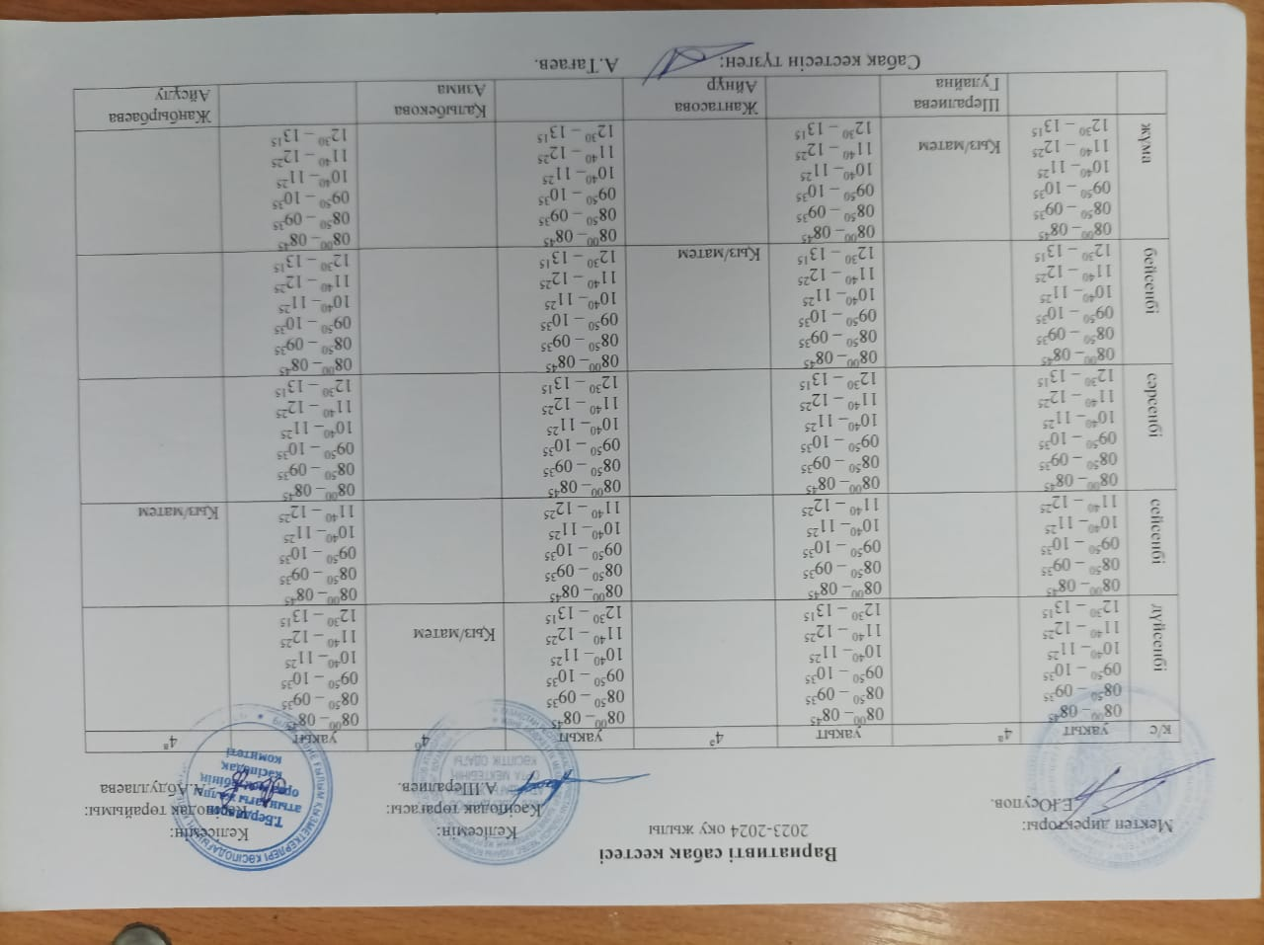

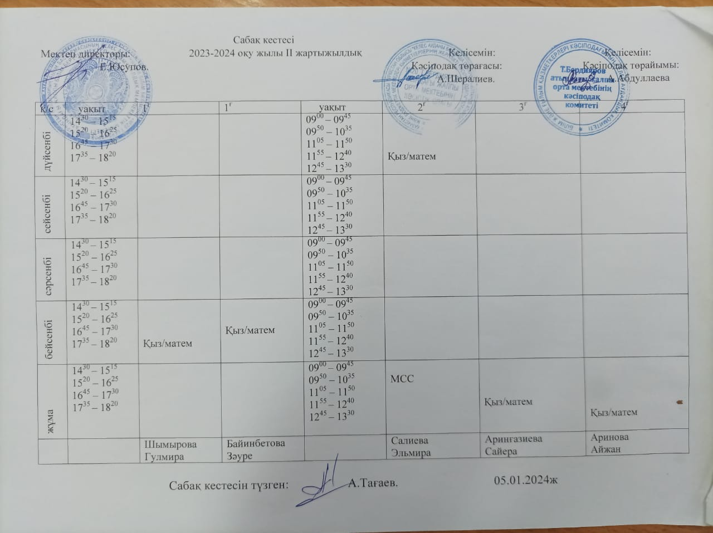

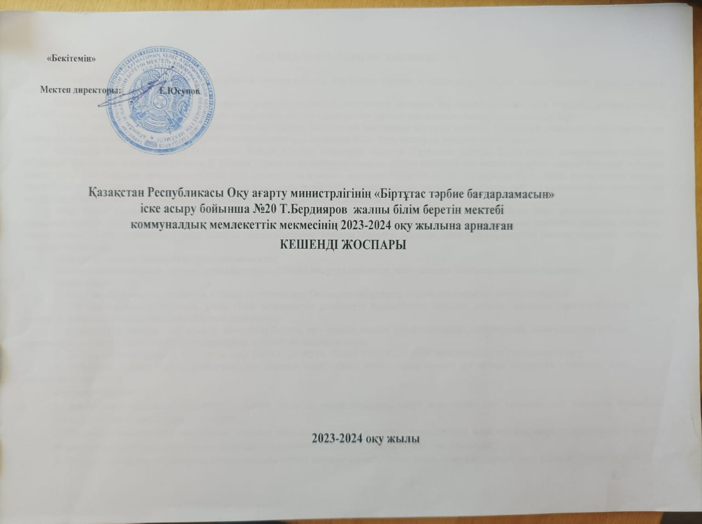Бағаланатын кезеңдегі тәрбие жұмысының әзірленген және бекітілген кестесі

ҚҰРЫЛЫМЫ

1.Тәрбие жұмысының мақсаты мен міндеттері

2.Құндылықтарға негізделген оқу-тәрбие бағдарламасын іске асыру шеңберіндегі жобалар:
3. 2023-2024 оқу жылына арналған Қазақстан Республикасы Білім және ғылым министрінің 2020 жылғы 6 сәуірдегі
№ 130 бұйрығына 2 қосымшасы, Қазақстан Республикасы Оқу-ағарту министрінің 2022 жылғы 27 тамыздағы № 382 бұйрығымен құрылған тәрбие жүмысының жылдық жұмыс жоспары
4.2023-2024 оқу жылына арналған тәрбие жұмысының жылдық ц и к л о г р а м м а с ы
5.Білім мекемелеріндегі тәрбие саласы бойынша апталық ц и к л о г р а м м а с ы
НЕГІЗІ
I. Тәрбиені нормативтік құқықтық қамтамасыз ету
ІІ. Ғылыми-әдістемелік және ақпараттық қамтамасыз ету
ІII. Іске асыру тетіктері: тәрбиенің басым бағыттары бойынша іс-шаралар
ІҮ. Кадрлық қамтамасыз ету
ЖОСПАР БОЙЫНША ЖҰМЫСТАР
-Сынып жетекшілермен жұмыс
-Ата-аналармен жұмыс
- «Ата-аналарға арналған академия» ұлттық жобасы аясындағы жұмыстар
- Мектеп инспекторларымен жұмыс
-Құндылықтарды насихаттау жұмыстары
-Дәстүрлі тәрбиелік шаралар
-Тәрбие бағыттары бойынша жұмыстар
- Құқықтық тәрбие бағытындағы жұмыстар
- Мектеп парламентімен бірлескен жұмыс
-Мектепішілік ұйымдармен жұмыс
-Қоғамдық білестіктермен жұмыс

I. Тәрбиені нормативтік құқықтық қамтамасыз ету
Негізі | - Қазақстан Республикасының Конституциясы  -«Бала құқығы туралы» БҰҰ Конвенциясы https://adilet.zan.kz/kaz/search/docs/;  -Бала құқықтары туралы Конвенцияны ратификациялау туралы. ҚР Жоғарғы Кеңесінің 1994 жылғы 8 маусымдағы қаулысы.  -Баланың құқықтарын қорғауды күшейту, тұрмыстық зорлық-зомбылыққа қарсы іс-қимыл және жасөспірімдер арасында суицидтің көбеюі мәселелерін шешу жөніндегі 2020 – 2023 жылдарға арналған жол картасын бекіту туралы. ҚР Үкіметінің 2020 жылғы 30 наурыздағы №156 қаулысы  -«Неке (ерлі-зайыптылық) және отбасы туралы» ҚР Кодексі 2011 жылғы 26 желтоқсандағы №518-IV  -2030 жылға дейінгі ҚР отбасылық және гендерлік саясат тұжырымдамасы  -«Қазақстан Республикасындағы баланың құқықтары туралы» ҚР Заңы 2002 жылғы 8 тамыздағы № 345  -«Тұрмыстық зорлық-зомбылық профилактикасы туралы» ҚР Заңы 2009 жылғы 4 желтоқсандағы № 214-IV  -«Балаларды денсаулығы мен дамуына зардабын тигізетін ақпараттан қорғау туралы» ҚР Заңы 2018 жылғы 02 шілдедегі №169-VI  -«Білім туралы» ҚР Заңы 2007 жылғы 27 шілдедегі №319  -Қазақстан Республикасы Білім және ғылым министрінің 2018 жылғы 1 қазандағы № 525 бұйрығымен бекітілген Қазақстан Республикасында өлкетануды дамытудың тұжырымдамалық негіздері  - «Мәңгілік ел» идеясының жобасы  -Қазақстан Республикасының «Білім туралы » заңы  - Қазақстан Республикасы Білім және ғылым министрлігінің 2015 жылғы 22 сәуірдегі №227 бұйрығы Тәрбиенің Тұжырымдамасы,  -Білім беру ұйымдарында қамқоршылық кеңестің жұмысын ұйымдастыру және оны сайлау тәртібінің үлгілік қағидаларын бекіту туралы. ҚР Білім және ғылым министрінің 2017 жылғы 27 шілдедегі № 355 бұйрығы. Қазақстан Республикасының Әділет министрлігінде 2017 жылғы 29 тамызда № 15584 болып тіркелді  - «Діни қызмет және діни бірлестіктер туралы» Қазақстан Республикасының Заңы  - Қазақстан Республикасының 2015-2025 жылдарға арналған сыбайлас жемқорлыққа қарсы стратегиясы;  - Сыбайлас жемқорлыққа қарсы іс-қимыл туралы Қазақстан республикасының заңы 2015 жылғы 18 қарашадағы № 410-v қрз.  -Қазақстан Республикасы Білім және ғылым министрінің 2016 жылғы 19 қаңтардағы № 44 (Қазақстан Республикасының Әділет министрлігінде 2016 жылы 15 ақпанда № 13070 болып тіркелді. («Мемлекеттік білім беру ұйымдары кітапханаларының қорын қалыптастыру, пайдалану және сақтау қағидаларын бекіту туралы»)  -Қазақстан Республикасы Білім және ғылым министрінің 2022 жылғы 30 наурыздағы № 117 бұйрығымен бекітілген «Қазақстан Республикасы Білім және ғылым министрлігінің террористік тұрғыдан осал объектілері мен білім және ғылым саласындағы қызметті жүзеге асыратын террористік тұрғыдан осал объектілерді терроризмге қарсы қорғауды ұйымдастыру жөніндегі нұсқаулығының» 6-тарауы). https://adilet.zan.kz/kaz/docs/V2200027414
ІІ. Ғылыми-әдістемелік және ақпараттық қамтамасыз ету
Негізі | Ғылыми-әдістемелік қамтамасыз ету – тәрбие жұмысын ұйымдастыру бойынша оқу әдістемелік құралдар мен ұсыныстар дайындау.  Тәрбие жұмысын ұйымдастыру бойынша озық тәжірибелерді, креативті ойлар мен авторлық бағдарламаларды зерттеу, талдау және енгізу.  Оқу-әдістемелік құралдарын қолдану.  Этнопедагогика және психология, қазақ халқының ұлттық құндылықтарын игілігін зерттеу бойынша ғылыми-зерттеу жұмыстарын жүргізу.  Жыл сайын оқуға ұсынылатын әдебиеттер тізбесіне тәрбиелік және дамытушы сипаттағы оқу әдебиеті кітаптарын қосу
ІII. Іске асыру тетіктері: тәрбиенің басым бағыттары бойынша іс-шаралар
Ұйымдастыру шаралары және талдау-диагностикалау
№ | Тәрбие жұмысының атауы | Аяқтау нысаны | Жауаптылар | Орындау мерзімі
1 | Сынып жетекшілердің тәрбие жұмысының жоспарын құру,бекіту | Жоспар | Мектеп әкімшілігі , директор тәрбие ісі жөнендегі орынбасары, сынып жетекшілер | Тамыз – қыркүйек
2 | Құқықбұзушылықтың алдын алу кеңесінін жоспарын құру,бекіту | Бұйрық,хаттама
3 | Білім алушылардың мектептен тыс бос уақытын анықтау | Анықтама
4 | Тіркеудегі оқушыларға тілімгер бекіту | Бұйрық
5 | Діни тәлім-тәрбие алатын оқушылар туралы мәлімет жинактау | Кесте
6 | 2023-2024 оқу жылы бойынша мектеп түлектерінің оқу орындарына орналасуын қадағалап, оқуға түскендігі туралы анықтамаларын жинақтау | Анықтама
7 | Ата-аналар комитетінің жоспарын құру,бекіту | Хаттама
8 | Көп балалы, аз қамтылған, қамқорлықтағы,күн көрісі төмен, жетім отбасы балаларымен жұмыс.  Мектептің әлеуметтік картасын құру | Хаттама | Әлеуметтік педагог, сынып жетекшілер | Жыл бойы
9 | Оқушылардың сабаққа келуін қадағалау | Сабаққа қатысу журналы | Педагог – ұйымдастырушы,  сынып жетекшілер | Жыл бойы
10 | Қамқоршылық кеңесі, жоспарын құру, кеңестің мүшелерімен бірлесіп жұмыс жасау | Хаттама | Әлеуметтік педагог, сынып жетекшілер | Жоспар бойынша
11 | «Әлеуметтік хал-ахуал», «Эмоционалдық хал-ахуал», «Когнитивтік хал-ахуал», «Физикалық хал-ахуал»  сияқты модульдер бойынша ата-аналар үшін курстар ұйымдастыру. | Курс | Облыстық әдістемелік орталығы | Жыл бойына
12 | Ата-аналардың қажеттіліктері деңгейін анықтау бойынша диагностикалауды жүргізу  және ата-аналарға арналған академия қызметінің нәтижелерін мониторингілеу. | мониторинг | Бөлім бөлімі тәрбие саласына жауапты әдіскерлер | Жыл бойына
ІҮ. Кадрлық қамтамасыз ету
13 | «Назарбаев Зияткерлік мектептері» ДББҰ Педагогикалық шеберлік орталығы, «Өрлеу» Біліктілікті арттыру ұлттық орталығы» АҚ курстарында педагогикалық кадрлардың біліктілігін арттыру және қайта даярлауды ұйымдастыру | курс,  семинар | ОББ, ОӘК, ҚББ, АББ  2023 – 2024 оқу жылы | Жоспар бойынша

2023-2024 оқу жылына арналған дәстүрлі тәрбие жұмысының жылдық
Ц И К Л О Г Р А М М А С Ы

Мерзімі | Тақырыбы
Қыркүйек | 1-қыркүйек білім күні
 | Тіл мерекесі
 | Жолда жүру ережесі айлығы
 | Интеллектуалдық тәрбие, ақпараттық мәдениет айлығы
 | Сынып сағаттары
Қазан | Ұстаздар күні
 | Қарттар күні
 | Алтын күз
 | Еңбек экономикалық және экологиялық айлығы
 | Сынып сағаттары
Қараша | Дене тәрбиесі салауатты өмір салты айлығы
 | Күзгі каникул
 | Сынып сағаттары
 | Құстарды қорғау айлығы
Желтоқсан | 25 қазан -Тәуелсіздік күні
 | Қысқы каникул
 | Сынып сағаттары
Қаңтар | «Жас Ұлан» ұйымына қабылдау
 | Рухани-танымдық тәрбие айлығы
 | «Жыл сынып жетекші -2024» байқауы
Ақпан | Ж.Жабаев, І.Жансүгіров, М.Мақатаев, С.Иманасов оқулары
 | 15 ақпан- Ауғанстаннан жауынгерлерді шығару күні
 | Көп мәдениетті және көркем эстетикалық айлығы
 | Сынып сағаттары
Наурыз | 1 наурыз Алғыс айту күні
 | 8 наурыз – халықаралық аналар мерекесі
 | Ұлттық тәрбие айлығы
 | 22 наурыз –Наурыз мейрамы
 | Мағжан Жұмабаев оқулары
 | Көктемгі каникул
Сәуір | Абай, Шәкәрім оқулары
 | «Қазақстандық патриотизм және азаматтық тәрбие айлығы» «Сарбаз-2024»
 | Полиция жас көмекшілері -2024ж
 | Сынып сағаттары
Мамыр | 1 мамыр халықаралық бірлік мерекесі
 | «Жас Ұлан», «Жас Кыран» ұйымына қабылдау
 | 7 мамыр-Отан қорғаушылар күні
 | Отбасы айлығы –Отбасы күні
 | Денсаулық фестивалі
 | Соңғы қоңырау салтанатты мерекесі.
 | 31 мамыр -Қуғын-сүргін құрбандарын еске алу күні
 | 1 –маусым халықаралық балаларды қорғау күні
Маусым | 4 маусым –ҚР рәміздері күні
 | Мектеп бітіру кеші
 | Тәрбие жұмысының жылдық қортындысы
 | Жазғы сауықтыру лагерінің ашылуы.
Шілде | 6 шілде – Астана күні.
Тамыз | 30 тамыз – Конституция күні.
 | Тәрбие жұмысынын келесі оқу жылына жоспарлау
 | «Мектепке жол» қайырымдылық акциясы

БІЛІМ МЕКЕМЕЛЕРІНДЕГІ ТӘРБИЕ ҚҰНДЫЛЫҚТАРЫ БОЙЫНША АПТАЛЫҚ ЦИКЛОГРАММАСЫ

Күні | 1 апта | 2 апта | 3 апта | 4 апта
Дүйсенбі | Хабарламалар  Сынып сағаттары  Оқушылардың оқу- құралдарын, сырт бейнесі, мектеп ережесінің сақталуы | Хабарламалар  Сынып сағаттары  Оқушылардың оқу- құралдарын, сырт бейнесі, мектеп ережесінің сақталуы | Хабарламалар  Сынып сағаттары  Оқушылардың оқу- құралдарын, сырт бейнесі, мектеп ережесінің сақталуы | Хабарламалар  Сынып сағаттары  Оқушылардың оқу- құралдарын, сырт бейнесі, мектеп ережесінің сақталуы
Сейсенбі | Пед консилиум | Мектепішілік ұйымдар жұмысын бақылау | Дарынды балалармен жұмыс | Қиын балалар тәлімгерлерінің есебі
Сәрсенбі | Ашық есік күн,  тәрбие сағаттары,  қыздар жиналысы | Ашық есік күні,  тәрбие сағаттары,  ұлдар жиналысы | Ашық есік күні ,  тәрбие сағаттары,  құқықтық кеңес отырысы | Ашық есік күні,  тәрбие сағаттары,  ата-аналармен жұмыс
Бейсенбі | Сыныптан тыс жұмыстар,  кештер, диспуттар,  мерекелік іс- шаралар | Оқушылардың ыстық тамақпен қамтамасыз етілуін бақылау | Спорттық жарыстар,  кездесулер, апталықтар | Құықбұзушылықтың алдын алу кеңесінің отырысы,  үйірме жұмыстарының жүргізілуін бақылау
Жұма | Мектеп парламенті өзін-өзі басқару ұйымының отырысы | Ата-аналар комитетінің отырысы | Сынып жетекшілер жиналысы | Келесі айға жұмыс жоспарын жасау

ТӘРБИЕ ЖОСПАРЫНЫҢ МАЗМҰНЫ

2023-2024 оқу жылы білім беру ұйымдарындағы тәрбие жұмысы келесідей негізгі құндылықтарды басшылыққа алады:
ҰЛТТЫҚ МҮДДЕ
ТАЛАП
АР ҰЯТ
Тәрбие жұмысын ұйымдастыру кезіндегі басым бағыт – балаға қамқорлық пен құрмет көрсету, сенім арту, балалардың құқықтары мен заңды мүдделерін қамтамасыз ету, оларды кемсітуге жол бермеу болып табылады.
2023-2024 оқу жылында мектептердің ата-аналар қауымдастығымен өзара іс-қимылы негізінде тәрбие міндеттерін іске асыруда «Ата-аналар академиясын» құру, сондай-ақ «Тоғыз ай – 9 іс-шара», «4 тоқсан – 4 өнер» жобалары шеңберінде іс-шаралар өткізу, мерейтойлық күндерге арналған сыныптан тыс ісшараларды ұйымдастыру маңызды аспектілер болып табылады.
«Ата-аналарға арналған академия» ұлттық жобасы
Қазақстан балалары хал-ахуалының негізі ретінде позитивті ата-ана болу мәдениетін дамыту мақсатында 2023-2024 оқу жылында Алматы қаласы мен Алматы облысының пилоттық білім беру ұйымдарында «Ата-аналарға арналған академия» ұлттық жобасы апробациядан өтеді.
Жоба білім беру ұйымдарында келесі бағыттарда іске асырылатын болады:
✓ Спикерлер ретінде бала тәрбиесінде табысты тәжірибесі бар аға ұрпақ өкілдерін тарта отырып «Даналық мектебін» құру.
✓ «Әлеуметтік хал-ахуал», «Эмоционалдық хал-ахуал», «Когнитивтік хал-ахуал», «Физикалық хал-ахуал» сияқты модульдер бойынша атааналар үшін курстар ұйымдастыру.
✓ Ата-аналардың қажеттіліктері деңгейін анықтау бойынша диагностикалауды жүргізу және Ата-аналарға арналған академия қызметінің нәтижелерін мониторингілеу.
✓ Ата-аналарға арналған академияға ақпараттық қолдау көрсету, оның қызметін БАҚ, әлеуметтік желілерде жарыққа шығару.
✓ Ата-аналарды оқу-тәрбие үдерісіне тарту бойынша іс-шаралар ұйымдастыру және өткізу: ата-аналар форумы, конференциялары, марафоны және т.б.
✓ Позитивті ата-ана болу мәдениетін дамытуда әлеуметтік серіктестіктер күштерін біріктіру.

МЕКТЕП КІТАПХАНАЛАРЫНЫҢ ЖҰМЫСЫН КҮШЕЙТУ
Қазақстан Республикасы Білім және ғылым министрлігінің кеңейтілген алқа мәжілісінде: Білім саласындағы өзгерістер және министрлік қызметінің нәтижелері туралы (2021 жылғы 15 наурыз), «Оқуға құштар мектеп» жобасы аясында мектеп кітапханаларының қызметін күшейту, олардың мемлекеттік тілдегі көркем әдебиет қорын айтарлықтай жаңарту, кітапханашылардың еңбекақысын арттыру міндеті жарияланды.
ЖАЛПЫ БІЛІМ БЕРЕТІН МЕКТЕПТЕРІНДЕ БАЛАЛАРҒА ҚОСЫМША БІЛІМ БЕРУДІҢ ЕРЕКШЕЛІКТЕРІ
Жалпы білім беретін мектепте қосымша білім беру блогының жұмысы жылдық және басқа да жоспарлар, білім беру бағдарламалары негізінде жүзеге асырылады. Жалпы білім беретін мектептің қосымша білім беру блогындағы оқу жылы ағымдағы оқу жылының 15 қыркүйегінде басталып, 25 мамырында аяқталады.
Білім алушыларды бірлестіктерге қабылдау бағдарламаны игеру үшін көзделген мерзімде жүзеге асырылады.
Жазғы демалыс кезінде білім беру процесі жеке жоспар бойынша жорықтар, жиындар, пленэрлер, экспедициялар, әртүрлі бағыттағы лагерьлер және т.б. түрінде жалғасуы мүмкін. Жазғы кезеңге арналған кестені әкімшілік мұғалімнің ұсынысы бойынша білім алушылардың ең қолайлы еңбек және демалыс режимін ескере отырып белгілейді.
Сабақтардың ұзақтығы және олардың апталық саны педагогтің қосымша білім беруге арналған білім беру бағдарламасымен, сондай-ақ балалардың мектептегі жұмыс режиміне қойылатын талаптармен анықталады. Қосымша ресурстарды, интернет-ресурстарды пайдалану және мектеп білім алушылары бірлестігінің бейіні бойынша ақпаратты табу, өңдеу қабілетін қалыптастыру ұсынылады. Компьютерлік техниканы қолдана отырып сабақ өткізу кезінде санитарлық-эпидемиологиялық ережелер мен нормалар сақталуы керек.
2023/2024 оқу жылында мектепішілік, аудандық (қалалық) және облыстық деңгейлерде республикалық маңызы бар 13 жобаны іске асыру жөніндегі жұмысты жалғастыру қажет.Білім алушылармен техникалық шығармашылық және конструкция бойынша жұмысты жандандыру үшін техникалық шығармашылық және өнертабыс жарыстары (авиа, зымыран, авто, және кеме модельдеу) және «Ұлы өнертабысқа алғашқы қадам» инновациялық идеялар байқауы өткізіледі.
«Менің отаным – Қазақстан» туристік экспедициялық жасақтары слеті, жас өлкетанушылар, экологтар және натуралистердің «Табиғатты аяла» форумы, «Кәсіптер әлемін ашамыз» форумы балалар мен жастардың патриоттық сезімін және азаматтығын тәрбиелеуге, туристік қызметті жандандыру арқылы салауатты өмір салтын насихаттауға, экологиялық мәдениетті тәрбиелеуге, білім алушылардың кәсіптерді зерделеуге шығармашылық көзқарасын жандандыруға бағытталған еңбек нарығында сұранысқа ие және болашақ мамандықты сәтті таңдау үшін қажетті. Театр бірлестіктерінің білім алушыларымен жұмыста театрландырылған қойылым түрлерін – монтаждау барысында әдебиет пен өнердің түрлері мен жанрлары біріктірілген бірыңғай авторлық мақсатта біріктірілген сахналық эстрадалық-театрлық жұмыстарды қолданған жөн.
Театрландырылған қойылым тарихи және мәдени күндерге, әлеуметтік оқиғаларға, ақындардың,суретшілердің, театрдың танымал қайраткерлерінің шығармашылығына арналуы мүмкін.Білім алушылардың «Театрдың ғажайық әлемі» театр өнерінің фестивальконкурсына қатысуы балалар мен жастар театры шығармашылығын өскелең ұрпақтың рухани-адамгершілік, эстетикалық тәрбиесінің факторы, тұлғаның үйлесімді дамуы, өзін-өзі көрсетуге, әлемді эстетикалық және бейнелі түсінуге бірегей қабілеттерін қалыптастыру және дамыту факторы ретінде қолдауға және дамытуға ықпал етеді. «Балалар мен театр» ағартушылық жобасы аясында білім алушылар жас ұрпақтың адамгершілік мәдениетін қалыптастыру ресурсы, тұлғаны әлеуметтендірудің, көркемдік талғамды қалыптастырудың қуатты құралы, эстетикалық дамыған, шығармашылық тұлғаны тәрбиелеу тетігі болып табылатын театрларға барады. Қазақстандық патриотизмді, белсенді азаматтық ұстанымды қалыптастыру, көшбасшылық қасиеттерді дамыту үшін мектепте өзін-өзі басқару және пікірталас қозғалысы бойынша жобалар іске асырылуда. Белсенділер клубтары мен мектептерінің жұмысын ұйымдастыру, білім алушылардың ұйымдастырушылық және коммуникативтік қабілеттерін дамыту бойынша семинарлар мен тренингтер өткізу ұсынылады. Білім беру ұйымдарының сайттарында мектептің өзін-өзі басқару органдары мен пікірсайыс клубтарының қызметі көрсетілетін тақырыптық бөлім құру қажет. Білім алушыларды әлеуметтік маңызы бар қызметке тартуға және олардың белсенді азаматтық ұстанымын қалыптастыруға елдегі қоғамдық маңызы бар оқиғаларға, мемлекеттік мерекелерге, мерейтойлық және атаулы күндерге 85 арналған іс-шараларға қатысу, сондай-ақ тұрақты даму мақсаттарын насихаттау, балалар мен жастар ұйымдарының әлеуетін пайдалану ықпал ететін болады.
Мектеп Парламентінің қатысушылары арасында челлендждер өткізу ұсынылады: «Алтын жүрек»; «Мобильді көзқарас: менің жаздағы бір күнім»; «Мектеп парламентінің өмірінен бір күн» және т.б. Мектеп парламенттері, мектептегі пікірталас қозғалысы туралы ақпарат ҚР Оқу-ағарту министрлігі Қосымша білім берудің республикалық оқуәдістемелік орталығының ziyatker.org сайтында, «Мен пікірсайысшымын» Телеграм каналында, Rumcdo_debate_bot Телеграм каналында орналастырылған.
Наурызды мерекелеу аясында жыл сайын республиканың барлық білім беру ұйымдарында 10-20 наурыз аралығында түрлі іс-шаралар өткізіледі, оның ішінде барлық мектептерде Құрманғазының «Балбырауын», «Адай», «Сарыарқа» және т.б. күйлері бір уақытта орындалады.
Жалпы білім беретін мектептер ұлттық мерекелер, халықтық салтдәстүрлер негізінде балаларды рухани-адамгершілік бағытта тәрбиелеу жұмыстарын ұйымдастыруы керек.
Қазақстандық патриотизмді, ұлттық бірегейлікті, әлеуметтік құзыреттілікті қалыптастыруға, білім алушыларды өз халқының мәдени дәстүрлеріне, көпұлтты мемлекет жағдайында жалпыадамзаттық құндылықтарға баулуға «Төрт тоқсан – төрт өнер» ұлттық мәдени-ағарту жобасы ықпал етеді. Жоба елдің зияткерлік байлығы ғана емес, сонымен қатар жалпыадамзаттық құндылықтардың, халықтардың мәдени және адамгершілік дәстүрлерінің орасан зор қоры болып табылатын ұлттық құндылықтарды сақтауға бағытталған. Жоба аясында әр тоқсанда бір-бірден 4 іс-шара анықталды.
Бұлар: «Ақындар айтысы» поэтикалық сайысы; «Алтын сақа» олимпиадасы; «Ұлттық өнер» көрмесі; «Туған өлкем» фестивалі.
Бірінші тоқсанда Республика күнін мерекелеуге арналған «Ақындар айтысын» өткізу жоспарлануда. Айтыстың ұсынылатын тақырыптары: «Жаңа күн – жаңа Қазақстан», «Туған жерім – мақтанышым», «Тілім – тұмарым», «Тәуелсіздігім – тұғырым», «Топырақ жыр – торқа жыр», «Көк тудың желбірегені...» және т. б.
Екінші тоқсанда Дүниежүзілік балалар күніне арналған «Алтын сақа» олимпиадасы өтеді.
Үшінші тоқсанда Наурыз мерекесі аясында әрбір білім беру ұйымында «Ұлттық өнер» көрмесін ұйымдастыру ұсынылады. Тоқыма бұйымдарын жасау сияқты номинациялар ұсынылады: гобелен, кесте, бисер, батик, киіз басу, патчпластик; ұлттық ою-өрнек элементтері бар халықтық киім үлгісін жасау және т.б.
Төртінші тоқсанда «Туған өлкем» фестивалін өткізу ұсынылады. Фестиваль аясында өлкетану жобаларының конкурсы өткізіледі. Қатысушыларға көмектесу үшін өлкетану жобаларының үлгі тақырыптары ұсынылады. Мысалы, «Zhasyl El», «Туған жердің бояулары»
- бұл электронды экологиялық карта. Бұл номинацияда кез келген графикалық редактордың (фотосуреттер, картиналар, портреттер, суреттер, коллаждар және т.б.) көмегімен дербес орындалған сурет ұсынылады.
«Eko-Bolashak»
–абаттандыру, көгалдандыру бойынша атқарылған экологиялық жұмыстар, өткізілген экологиялық акциялар, жылыжайлардың, мектеп жанындағы оқу-тәжірибелік учаскелердің, мектеп орманшылықтарының, экологиялық патрульдердің жұмысы туралы бейнероликтің тұсаукесері.
«Жас өлкетанушы»
– халық дәстүрлері, әдет-ғұрыптары мен өнері
– туған өлкенің мәдениеті, әдебиеті, өнері, халық шығармашылығы, тарихи, археологиялық және этнографиялық ескерткіштерді зерделеуге және қорғауға қатысу;
халық ауыз шығармашылығының бай мұрасы, республикада тұратын халықтардың салт-дәстүрлері; мектеп мұражайларын ашу; тұрмыстық заттарды жасау, киімдер тігу, ұлттық тағамдар әзірлеу және басқалар.
«Туған өлкем» фестивалі де оқушылардың туған өлкесін зерттеуге деген қызығушылығын арттыруға арналған

Тәрбиенің мақсаты мен міндеттері:

Тәрбие мақсаты:

Жалпыадамзаттық және ұлттық құндылықтарды бойына сіңірген ұрпақ тәрбиелеу.

Міндеттері:

- Ата ананың өсиетін тыңдауға,отбасы татулығы мен берекесін қадірлеуге,перзенттік парызын өтеуге тәрбиелеу.

- Ұлттық мұраны қастерлеуге, қазақ тілін,мемелекеттік рәміздерді құрметтеуге, татулық, келсім, ынтымақ және ел бірлігін сақтауға отаншылдық пен мемелекетшілдікке тәрбиелеу.

- Жақсылыққа игілікке бой түзеуге абыройлы болуға ар ұждан намыс,жауапкершілік мейірімділік қамқорлық пен әділдік қасиеттерін жоғары ұстауға баулу және құқықтық мәдениетін қалыптастыру.

- Денсаулықты қадірлеуге,салауатты өмір салтын ұстануға ойдың тазалығын және эмоцияионалды тұрақтылыққа баулу

- Табиағтқа,табиғи мұраға ұқыптылықпен қарауға және табиғи ресурстарды үнемді әрі тиімді қолдануға тәрбиелеу және еңбекқорлыққа баул

Күтілетін нәтиже:

1.Ата –анасын сыйлайды,перзенттік парызын түсінеді, «жеті ата» «тектілік» ұғымдарының маңызын бағалайды,отбасы мен берекесін қадірлейді.

2.Отаншыл,мемлекетшіл,намысшыл халқына адал қызмет етуді мемлекет тәуелсіздігін және елі мен жерінің тұтастығын қорғауды борышым деп санайды және ұлттық мәдениетті құрметтейді салт дәстүрерді біледі оны сақтайды

3.Әр ісіне қадамына жауапкершілікпен қарайды әдепті және мейірімді сөзіне берік ісіне адал кішіге ізет үлкенге құрмет көрсетіледі,ар ұятты жоғары бағалайды.

4.Жан мен тән тазалығын сақтайды дұрыс тамақтану мәдениетін түсінеді эмоционалды жай күйін басқарады.

5.Тұратын үйін ауласын қаласын таза ұстайды қоғамдық орынға және қоршаған ортаға ұқыптылықпен қарайды табиғатқа жанашыр және туған жердің қайталанбас ерекшелігін және оның бірегей болмысын таниды және адал еңбекті жоғары бағалайды

ТӘРБИЕ ҚҰНЫДЫҚТАРЫ

ҰЛТТЫҚ МҮДДЕ
АР – ҰЯТ
ТАЛАП

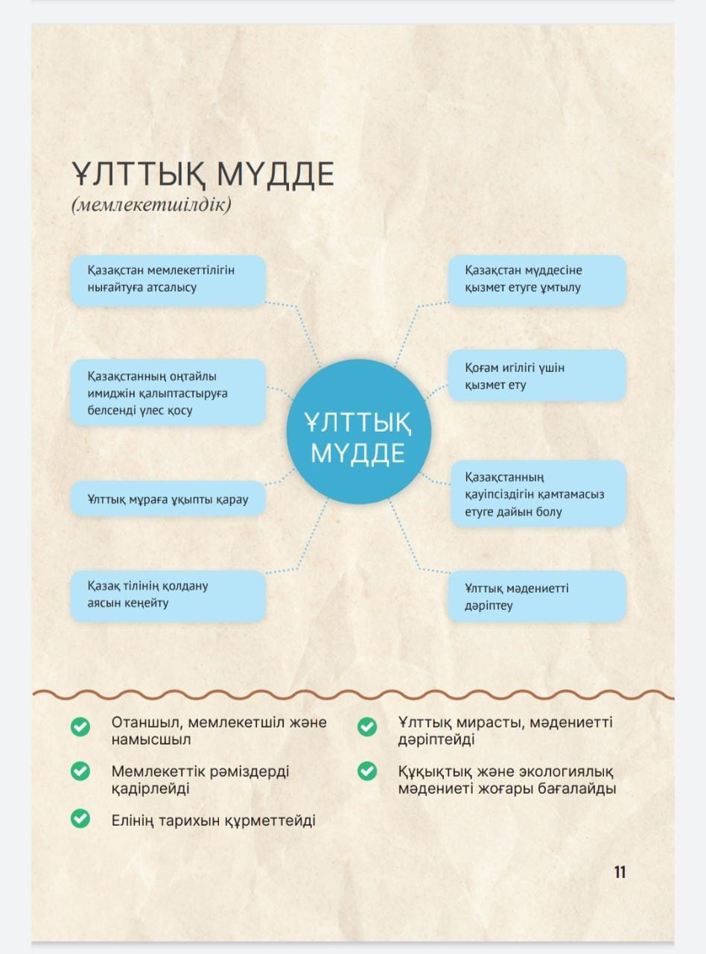
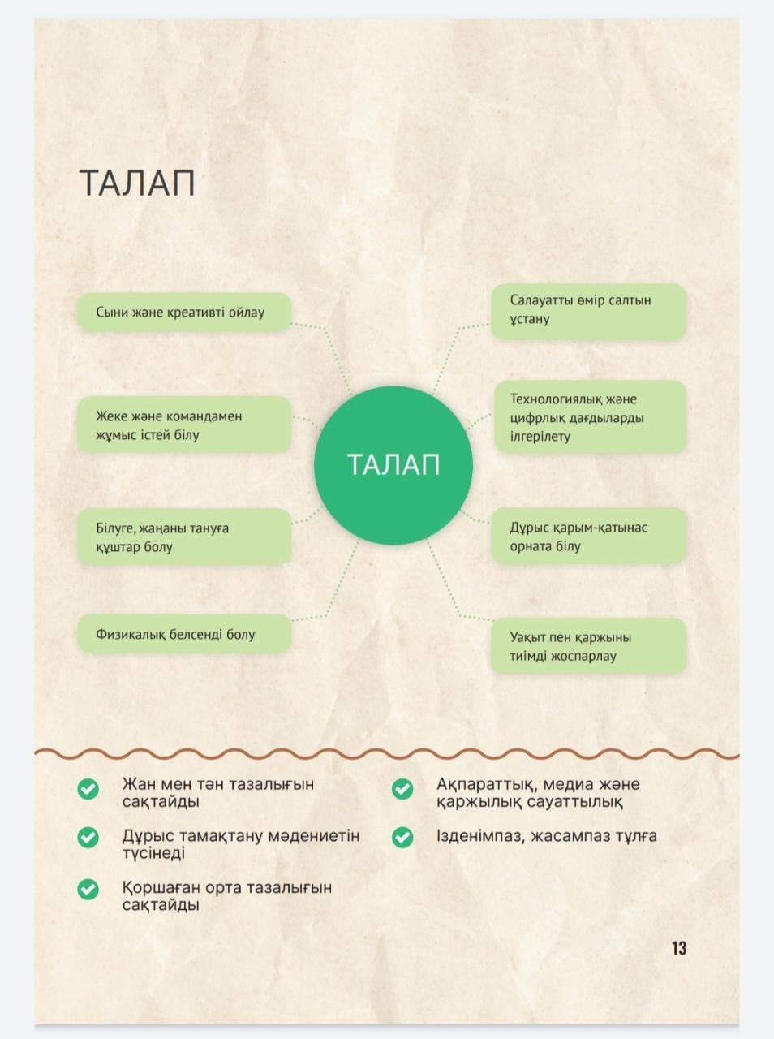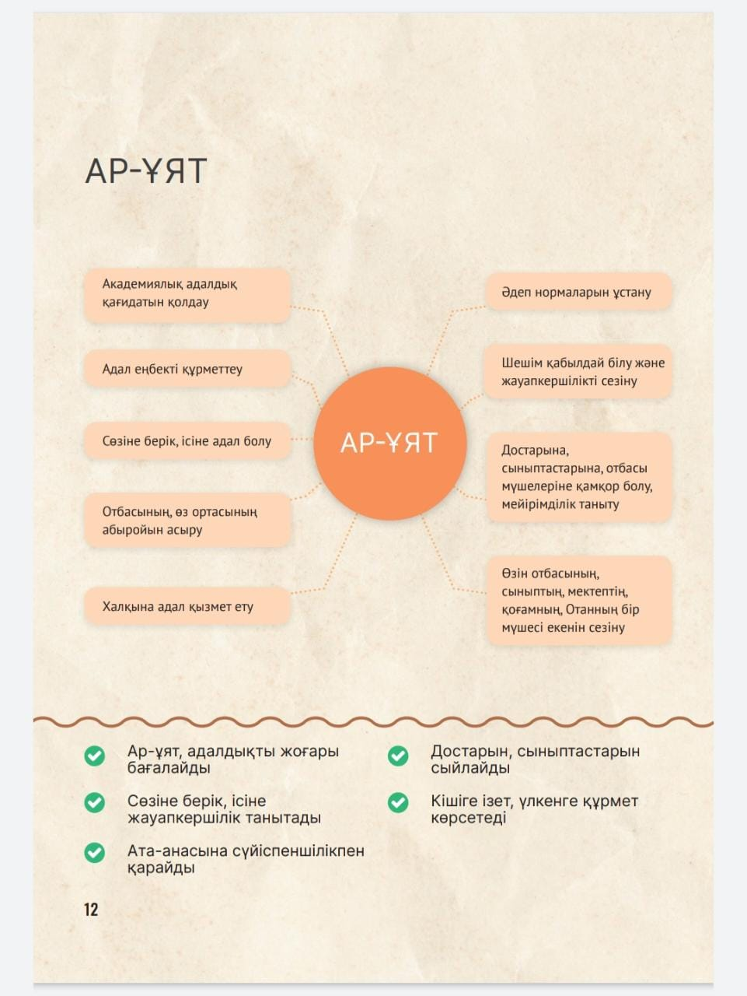

Негізгі жұмыс бағыттары | Іс-шаралар | Жауаптылар | Орындау мерзімдері
1 | 2 | 3 | 4
ШІЛДЕ АЙЫ БОЙЫНША
ДӘСТҮРЛІ ТӘРБИЕЛІК ІС-ШАРАЛАР
Тәрбие сағаты,  бейнероликтер | 6 шілде – Астана күніне орай тәрбие сағаттарын өткізу  «Маған мектеп формасы ұнайды!» бейнеролик түсіру  «Менің мектебім-ең керемет мектеп!» | ДТІЖО, сынып жетекшілер
Сауықтыру жұмысы | Жазғы сауықтыру лагерлерінің жұмысы туралы | ДТІЖО, сынып жетекшілер
ТӘРБИЕ БАҒЫТТАРЫНДА БІРЛЕСКЕН ІС-ШАРАЛАР
Түсіндірме жұмыстары | «Жасөспірімдер арасында суицидтік көңіл-күйді тікелей немесе жанама түрде насихаттайтын ақпараттардың және суицидтік әрекетіне ықпал ететін және басқа рұқсат етілмейтін» сайттарда жасөспірімдердің кірген, тіркелген немесе тіркелмегендіктерін анықтап отыру | ДТІЖО, тәлімді -тәрбие мектептері, психолог, сынып жетекшілер, мектеп парламенті ,«Құқық және тәртіп» фракциясы. | Жыл бойында  тоқсан сайын кестеге сай
Бірлескен  шара | Алматы облысы әкімінің жанындағыәйелдер істері және отбасылық - демографиялық саясат жөніндегі комиссияның 2023 жылға арналған жұмыс жоспары, Қазақстан РеспубликасыҮкіметінің жанындағы кәмелетке толмағандардың істері және олардың құқықтарын қорғау жөніндегі ведомствоаралық комиссияның 2023 жылға арналған жұмыс жоспары | Аудандық білім бөлімі әдіскері, ДТІЖО. | Жыл бойында  тоқсан сайын кестеге сай
Бірлескен  шара | Білім мекемелерінде «Экочеллендж», «Экощит», «Экодесант», «Гүлді калейдоскоп», «Ең жасыл кабинет», «Жасыл алтын», «Экожарыс», «Плоггинг» және «Жасыл экономика», «Қоршаған ортаны қорғау», «Менің Отаным, менің қалам/ауылым» және т.б. жобаларды кеңінен енгізуді ұйымдастыру | Аудандық білім бөлімі әдіскері, ДТІЖО. | Жыл бойында  тоқсан сайын кестеге сай
Бірлескен  шара | Аудандық , қалалық полиция бөлімінің ЖПҚ есебінде, сәтсіз, мектепішілік есепте, қауіпті, ӨҚЖ, қатер топ, оқыс-оқиғаға тап болған, спец.мектепке кеткен, медико-социальный топ, тәуекел топтағы оқушыларды, қылмыс жасаған оқушылардың тізім тапсыру /әр айдың 5-не дейін/ | Аудандық білім бөлімі әдіскері,мектеп әкімшілігі | Жыл бойында  ай сайын кестеге сай
Бірлескен  шара | Құқық бұзушылықтың, қаңғыбастық пен тіленшіліктің алдын алу, ата-ананың қамқорынсыз қалғандарды анықтау, түнгі уақытта ата-анасыз және заңды өкілдерісіз жүрген балаларды анықтау мақсатында профилактикалық рейдтік іс-шаралар | Аудандық білім бөлімі әдіскері,мектеп әкімшілігі | Жыл бойында  ай сайын кестеге сай
Бірлескен  шара | Мәселелер бойынша ведомствоаралық өзара іс-қимыл:  - кәмелетке толмағандар арасындағы суицидтің алдын алу;  - кәмелетке толмағандардың жыныстық тиіспеушілігіне қол сұғатын қылмыстардың профилактикасы;  -ерте жүктіліктің алдын алу және кәмелетке толмағандарды жыныстық тәрбиелеуде;  - кәмелетке толмағандар арасындағы құқық бұзушылықтың алдын алу;  -құқықтарын қамтамасыз ету жетім балалар мен ата-анасының қамқорлығынсыз қалған балалармен жұмыс | Аудандық білім бөлімі әдіскері,мектеп әкімшілігі | Жыл бойында  ай сайын кестеге сай
Бірлескен  шара | Зорлық-зомбылық әрекеттердің құрбаны болған балаларды анықтау, оның ішінде кәмелетке толмаған жүктілерді (медициналық, психологиялық, консультациялық) бақылауды қамтамасыз ету | Аудандық білім бөлімі әдіскері,мектеп әкімшілігі | Жыл бойында  ай сайын кестеге сай
Бірлескен  шара | Аудандық полиция бөлімімен ай сайын хиджаб киетін немесе мектепке дейін хиджаб киіп келетін, діни және діни емес ұйымдарға баратын, қауіпті аймақтардан келген оқушылардың тізімін бекітіп, білім бөліміне тапсыру /әр айдың 5-не дейін/ | Аудандық білім бөлімі әдіскері,мектеп әкімшілігі | Жыл бойында  ай сайын кестеге сай
Бірлескен  шара | Экстремистік, антитеррорлық бағытта дайындалған парақшалар, аудио – видео және басылымның таралымдарын таратып жүргендер және миссионерлік қызметпен айналысып жүрген, террористік және экстремистік акцияларға дайындалап, жүзеге асыру мақсаттағы жұмыстарымен айқындалған тұлғалар болса дереу тиісті орындарға хабарлау | Аудандық білім бөлімі әдіскері,мектеп әкімшілігі | Жыл бойында  ай сайын кестеге сай
Бірлескен  шара | Облыстық білім беруді дамыту оқу-әдістемелік орталығының жоспарына сай ұйымдастыруымен өткен аймақтық, облыстық педагогтерге өткізілетін семинарлар, дөңгелек үстелдер, конференциялар, тәжірибе алмасу алаңдары жұмыстарына қатысу | Облыстық білім басқармасы, оқу-әдістемелік орталығы | Жылдық жоспарына сай
Негізгі жұмыс бағыттары | Іс-шаралар | Жауаптылар | Орындау мерзімдері
1 | 2 | 3 | 4
ТАМЫЗ АЙЫ БОЙЫНША
ТАМЫЗ КЕҢЕСІ ОТЫРЫСЫ
Жоспар  бекіту | 1.Мектеп парламентінің жұмыс жоспарын құру  2.Мектеп Парламенті президентін сайлау күнін бекіту.  3.Оқу жылының тәрбие жұмыс жоспарын бекіту.  4. Мектеп жарғысы – мектеп өмірінің заңы.  Оқушылардың өз міндеттері, құқықтарымен таныстыру.  5. Мектепішілік тәлімгер мектептер жұмысын жандандыру | Директордың тәрбие ісі жөніндегі орынбасарлары: А.Артыков, Н.Тағай  Ұйымдастырушы пед:А.Шералиев  Тәлімгер:К.Уринбаева  Сынып жетекшілер  . | Тамыз
Отырыс | Қамқоршылық кеңес отырысы | Директордың тәрбие ісі жөніндегі орынбасарлары: А.Артыков, Н.Тағай  Ұйымдастырушы пед:А.Шералиев  Тәлімгер:К.Уринбаева  Сынып жетекшілер | Тамыз
Айлық | «Жаппай оқыту» және «Мектепке  жол» акциясы айлығы (жоспар бойынша) | Н.Егембердиев | Ай бойы
Танымдық  сабақ | «Біздің мектептегі бірінші күніміз», «Бірінші сынып-өмірдің жаңа кезеңі» | Директордың тәрбие ісі жөніндегі орынбасарлары: А.Артыков, Н.Тағай  Ұйымдастырушы пед:А.Шералиев  Тәлімгер:К.Уринбаева  Сынып жетекшілер | Тамыз
Семинар | Аудан мектептерінде «Жаз-2023» кезеңінде балалар мен жасөспірімдердің демалысын, сауықтырылуын және еңбекпен қамтылуын ұйымдастыру жағдайы | Директордың тәрбие ісі жөніндегі орынбасарлары: А.Артыков, Н.Тағай  Ұйымдастырушы пед:А.Шералиев  Тәлімгер:К.Уринбаева  Сынып жетекшілер | Тамыз
Семинар,  ашық алаң | Жалпы ата-аналар жиналысы: (график бойынша) | ДТІЖО А.артыков, Н.Тағай | Тамыз
 | Сынып бөлмелерін безендіру, көгалдандыру жұмыстарын ұйымдастыру | Сынып жетекшілер | Тамыз
ДӘСТҮРЛІ ТӘРБИЕЛІК ІС-ШАРАЛАР
Семинар | Тамыз кеңесіне қатысу 2023-2024 оқу жылы | Директордың тәрбие ісі жөніндегі орынбасарлары: А.Артыков, Н.Тағай  Ұйымдастырушы пед:А.Шералиев  Тәлімгер:К.Уринбаева  Сынып жетекшілер | Тамыз
Сынып сағаты | 30 тамыз – Конституция күні. | Директордың тәрбие ісі жөніндегі орынбасарлары: А.Артыков, Н.Тағай  Ұйымдастырушы пед:А.Шералиев  Тәлімгер:К.Уринбаева  Сынып жетекшілер | Тамыз

Негізгі жұмыс бағыттары | Іс-шаралар | Жауаптылар | Орындау мерзімдері
1 | 2 | 3 | 4
ҚЫРКҮЙЕК АЙЫ БОЙЫНША
СЫНЫП ЖЕТЕКШІЛЕРМЕН ЖҰМЫС
Бұйрық | Мектепішілік ережелерді таныстыру | Директордың тәрбие ісі жөніндегі орынбасарлары: А.Артыков, Н.Тағай  Ұйымдастырушы пед:А.Шералиев  Тәлімгер:К.Уринбаева  Сынып жетекшілер | Қыркүйек
 | Сынып паспортын жасау | Сынып жетекшілер | Қыркүйек
Сайлау | Сынып белсенділерін сайлау, мектепшілік мектеп президентін сайлау және тағайындау | Директордың тәрбие ісі жөніндегі орынбасарлары: А.Артыков, Н.Тағай  Ұйымдастырушы пед:А.Шералиев  Тәлімгер:К.Уринбаева  Сынып жетекшілер | Қыркүйек
Семинар | «Нормативтік – құқықтық құжаттармен және сынып жетекшілердің әдістемелік жұмысын жоспарлау. Іс-қағаздарын жүргізу номенклатурасы. Білім стандартына сәйкес үйірме жұмыстарын ұйымдастыру» семинар /нормативтік документтермен жұмыс. | Директордың тәрбие ісі жөніндегі орынбасарлары: А.Артыков, Н.Тағай  Ұйымдастырушы пед:А.Шералиев  Тәлімгер:К.Уринбаева  Сынып жетекшілер  . | Қыркүйек
АТА-АНАЛАРМЕН ЖҰМЫС
Апталық | «Ата-ана,сіздің пікіріңіз біз үшін құнды» ашық есік күні | Мектеп әкімшілігі | Қыркүйек
Семинарлар | Мектеп пен ата-аналардың өзара байланысының жаңа форматын іске асыру аясында атқарылатын іс – шаралар  Ата - жеке (педконсилиум, әңгімелесу, консультация,  бала туралы ата-аналарды толық хабардар ету);  - топтық (ата-аналар комитетімен өзара әрекеттесу,топтық кеңестер;  ата - аналармен практикалық сабақтар, тренингтер;  - ұжымдық (ашық есік күндері; «дөңгелек үстелдер»; тәрбие тәжірибесімен алмасу бойынша конференциялар;  ата-аналар лекторийі; ата-аналар апталығы) | Директордың тәрбие ісі жөніндегі орынбасарлары: А.Артыков, Н.Тағай  Ұйымдастырушы пед:А.Шералиев  Тәлімгер:К.Уринбаева  Сынып жетекшілер | Қыркүйек
«Ата-аналарға арналған академия» ұлттық жобасы аясында
«АТАЛАР», «ӘЖЕЛЕР», «ӘКЕЛЕР», «АНАЛАР» МЕКТЕПТЕРІМЕН ЖҰМЫС
Конференция | Аталар мен Әжелер мектебі «Отбасы-қоғамның алтын діңгегі» | Директордың тәрбие ісі жөніндегі орынбасарлары: А.Артыков, Н.Тағай  Ұйымдастырушы пед:А.Шералиев  Тәлімгер:К.Уринбаева  Сынып жетекшілер | Қыркүйек
Дәріс | «Әйелдер істері және отбасылық-демографиялық саясат» ата-аналарға дәріс | Директордың тәрбие ісі жөніндегі орынбасарлары: А.Артыков, Н.Тағай  Ұйымдастырушы пед:А.Шералиев  Тәлімгер:К.Уринбаева  Сынып жетекшілер | Қыркүйек
МЕКТЕП ИНСПЕКТОРЛАРЫМЕН БІРЛЕСКЕН ЖҰМЫС
Бірлескен  шара | ЮПТ-мен бірлескен жоспардың орындалуын ұйымдастыру | Директордың тәрбие ісі жөніндегі орынбасарлары: А.Артыков, Н.Тағай  Ұйымдастырушы пед:А.Шералиев  Тәлімгер:К.Уринбаева  Сынып жетекшілер | Қыркүйек
Айлық | Республикалық «Жасөспірімдер» айлығының басталуы жас полицей көмекшілерін жасақтау, жол қауіпсіздігін алдын алу «Қауіпсіз жол», «Абайлаңыз балалар», Наркобекет бұрышын ұйымдастыру және тәрбие сағаттары. | Директордың тәрбие ісі жөніндегі орынбасарлары: А.Артыков, Н.Тағай  Ұйымдастырушы пед:А.Шералиев  Тәлімгер:К.Уринбаева  Сынып жетекшілер  , | Қыркүйек
Жадынама, анықтама | «12 күн бала еңбегінің ең нашар формасымен күрес» жыл сайынғы республикалық акциясына қатысу.  Еңбек кодексінің «Бала құқығы туралы» бөлімін талдау арқылы ата-аналар мен балаларға кеңес ұйымдастыру | ДТІЖО,педагог – ұйымдастырушы,  ИДН қызметкерлері,  психолог, әлеуметтік педагог, сынып жетекшілері | Қыркүйек
ҚҰНДЫЛЫҚТАРДЫ НАСИХАТТАУ ЖҰМЫСТАРЫ
Құндылықтарды насихаттау | Мемлекет басшысының «Тәуелсіздік бәрінен қымбат» және «Абай және ХХІ ғасырдағы Қазақстан» атты бағдарламалық мақалаларындағы құндылықтар мен басымдықтарды жыл бойы іске асыру. Еліміздің алдағы идеялық бағдарына арнайы тоқталу. Олар: Экономика, әлеуметтік сала, білім, ғылым және басқа да бағыттар бойынша тың жобалар қолға алынатындығын жастарға айқын жеткізу. | Педагог-ұйымдастырушы, сынып жетекшілер, мектеп парламенті “Өзін-өзі басқару” мен «Жас Ұлан» және «Жас Қыран» ұйымы, мектеп парламенті ,«Құқық және тәртіп» фракциясы. | Қыркүйек
ЖОБАЛАРМЕН ЖҰМЫС
Жоба жұмысы | «Жаңа күн – жаңа Қазақстан»,  «Тілім – тұмарым» тақырыбындағы жобамен жұмыс | Директордың тәрбие ісі жөніндегі орынбасарлары: А.Артыков, Н.Тағай  Ұйымдастырушы пед:А.Шералиев  Тәлімгер:К.Уринбаева  Сынып жетекшілер | Қыркүйек
ДӘСТҮРЛІ ТӘРБИЕЛІК ІС-ШАРАЛАР
Салтанатты шара | 1-қыркүйек білім күні | Мектеп әкімшілігі | Қыркүйек
Апталық | Тіл мерекесі | Пән бірлестіктері | Қыркүйек

ҚЫРКҮЙЕК айы

Ұлттық мүдде

-Отаншыл, мемелкетшіл және намысшыл
-Мемлекеттік рәміздерді қадірлейді
-Елінің тарихын құрметтейді
-Ұлттық мирасты мәдениетті дәріптейді
-Құқықтық және экологиялық мәдениетті жоғары бағалайды

№ | Тәрбие құндылықтары  бойынша іс шара тақырыптары | Аяқтау нысаны | Жауаптылар | Орындау мерзімі
 | Діни экстримизмнің алдын алу бағытында сауалнама алу  (Психологиялық қызмет және мектептегі татуласу қызметтерін ұйымдастыру) | Сауалнама | ДТІЖО, мектеп психологтары | Қыркүйек
 | Балалар мен оқушы жастардың бойында ұлттық мақтаныш, өз ана тіліне деген сүйіспеншілік сезімдерін қалыптастыру мақсатында байқаулар, конкурстар өткізу. | Байқау | Мектеп парламенті,  педагог – ұйымдастырушы,  қамқорлық  фракциясы | Жыл бойы
 | «Туған елде тұрып, жұмыс істеу – дарынды жастардың таңдауы» | Қыркүйек айына  1 шара  Дөңгелек үстел | Педагог – ұйымдастырушы  «Дебаттық клуб» мүшелері,  мәдениет және өнер фракциясы | Қыркүйек
 | Ата-аналар жұртшылығы алдында қамқоршылық кеңестерінің жария есебін өткізу  «Ардагерлер кеңесімен» тығыз байланыста жұмыс жасау | Акция | Директордың тәрбие ісі жөніндегі орынбасарлары: А.Артыков, Н.Тағай  Ұйымдастырушы пед:А.Шералиев  Тәлімгер:К.Уринбаева  Сынып жетекшілер | Қыркүйек
 | «Менің Отаным – Қазақстан» (1-11сынып) | Патриоттық ән кеш | Социлог Н.Егембердиев | Қыркүйек
 | «Терроризм – қоғамға қауіп төндіреді»  (5-11 сынып оқушыларымен) | Дөңгелек үстел | Директордың тәрбие ісі жөніндегі орынбасарлары: А.Артыков, Н.Тағай  Ұйымдастырушы пед:А.Шералиев  Тәлімгер:К.Уринбаева  Сынып жетекшілер | Қыркүйек

Ар-ұят
-Ар-ұят,адалдықты жоғары бағалайды
-сөзіне берік,ісіне жауапкершілікпен танытады
-Ата-анасына сүйіспеншілікпен қарайды
-Достарын,сыныптастарын сыйлайды
-Кішіге ізет,үлкенге құрмет көрсетеді
№ | Тәрбие құндылықтары  бойынша іс- шара тақырыптары | Аяқтау нысаны | Жауаптылар | Орындау мерзімі
 | «Отбасы – бақыт мекені» сынып сағаттары | Сынып сағаттары | Сынып жетекшілері | Қыркүйек
 | «Менің-бақытты отбасым» челленджі | Челленджі | ДТІЖО, сынып жетекшілер | Қыркүйек
 | 12 қыркүйек - Отбасы күні мерекесі 1-4, 5-8 сынып | Тәрбие сағаты | ДТІЖО, сынып жетекшілер | Қыркүйек
 | «Отбасы бақыт мекені» апталық  /отбасылық дәстүрлерді балаларына үйретіп жүрген ата - аналарды насихаттау мақсатында видеороликтер байқауын өткізу (Отбасы-орта мектеп жобасы) | Апталық | Сынып жетекшілер,  педагог -ұйымдастырушы,  ДТІЖО,  өзін-өзі тану және бақыт  фракциясы | Қыркүйек

Талап

-Жан мен тән тазалығын сақтайды
-Дұрыс тамақану мәдениетін түсінеді
-Қоршаған орта тазалығын сақтайды
-Ақпараттық медиа және қаржылық сауаттылық
-Ізденімпаз,жасампаз тұлға

№ | Тәрбие құндылықтары  бойынша іс шара тақырыптары | Аяқтау нысаны | Жауаптылар | Орындау мерзімі
 | Білім беру ұйымы, мектеп ауласын көгалдандыру және абаттандыру бойынша сенбіліктер өткізу.  «Жасыл ел» волонтерлық қозғалысы аясында жас көшеттер отырғызу «Эко мектеп» ұйымының жұмысын жандандыру | Акция | Директордың тәрбие ісі жөніндегі орынбасарлары: А.Артыков, Н.Тағай  Ұйымдастырушы пед:А.Шералиев  Тәлімгер:К.Уринбаева  Сынып жетекшілер | Қыркүйек
 | «Еңбек экономикалық және экологиялық» айлығы (1-11 сынып оқушылары, ата-аналар, мектеп педагогтері) | Айлық | Директордың тәрбие ісі жөніндегі орынбасарлары: А.Артыков, Н.Тағай  Ұйымдастырушы пед:А.Шералиев  Тәлімгер:К.Уринбаева  Сынып жетекшілер  ы | Қыркүйек
 | «Адал ұрпақ» еріктілер клубының отырысы | Отырыс | ДТІЖО,  Клуб жетекшісі  педагог-ұйымдастырушы | Қыркүйек
 | «Хакерлердің желілік шабуылдарынан қауіпсіздік - кибер мәдениет,кибер гигиена, киберқауіпсіздік» тақырыптарына түсіндірме жұмыстарын жүргізу. | Түсіндірме жұмыстар | Директордың тәрбие ісі жөніндегі орынбасарлары: А.Артыков, Н.Тағай  Ұйымдастырушы пед:А.Шералиев  Тәлімгер:К.Уринбаева  Сынып жетекшілер | Қыркүйек
 | «Дене тәрбиесі -салауатты өмір салты» айлығын өткізу | Айлық | ДТІЖО, сынып жетекшілер,  дене тәрбие пәні мұғалімдері,  спорт және СӨС фракциясы | Қыркүйек

Негізгі жұмыс бағыттары | Іс-шаралар | Жауаптылар | Орындау мерзімдері
1 | 2 | 3 | 4
ҚАЗАН АЙЫ БОЙЫНША
СЫНЫП ЖЕТЕКШІЛЕРМЕН ЖҰМЫС
Іс-шара | Оқушылар демалысының іс- шара жоспарын жинақтау | Сынып жетекшілер | Қазан
Отырыс | Сынып жетекшілер отырысы (5-11сын) | Сынып жетекшілер | Қазан
АТА-АНАЛАРМЕН ЖҰМЫС
Конференция | «2-4 сынып оқушыларының ата-аналарына психологиялық көмек»  (Психологиялық қызмет және мектептегі татуласу қызметтерін ұйымдастыру) | Психолог, сынып жетекшілер | Қазан
Коучинг | «Бақытыңды балаңнан ізде!» | Ата – аналар,  ДТІЖО,  әлеуметтік педагог,  мектеп психологы | Қазан
«Ата-аналарға арналған академия» ұлттық жобасы аясында
«АТАЛАР», «ӘЖЕЛЕР», «ӘКЕЛЕР», «АНАЛАР» МЕКТЕПТЕРІМЕН ЖҰМЫС
Семинар | «Әкенің берген тәрбиесі -балаға өмірлік азық» | ДТІЖО,  «Тәлімді тәрбиелер» мектебі | Қазан
МЕКТЕП ИНСПЕКТОРЛАРЫМЕН БІРЛЕСКЕН ЖҰМЫС
Түсіндірме  жұмысы | «Балалар мен жасөспірімдер арасындағы құқық бұзушылықтың алдын-алу – басты міндет» | ЖПҚ ЮПТ УПИ инспекторлары, ДТІЖО,  құқықтық кеңес,  әлеуметтік педагог | Қазан
ҚҰНДЫЛЫҚТАРДЫ НАСИХАТТАУ ЖҰМЫСТАРЫ
Жоба | А. Құнанбаев «Абай әлеміне саяхат» атты бағдарламалық жоба аясында жұмыстар. | ДТІЖО, педагог-ұйымдастырушы, қазақ тілі мен әдебиет бірлестігі. | Қазан
ЖОБАЛАРМЕН ЖҰМЫС
Жоба | «Туған жерім – мақтанышым» тақырыбындағы жобамен жұмыс | ДТІЖО, педагог-ұйымдастырушы, мектеп кітапханашылары, сынып жетекшілер, жас мамандар, мектеп парламенті “Өзін-өзі басқару” мен «Жас Ұлан» және «Жас Қыран» ұйымы, қазақ тілі пәні бірлестігі | Қазан
ДӘСТҮРЛІ ТӘРБИЕЛІК ІС-ШАРАЛАР
Мәдени шара | 1 қазан- қарттар күніне арналған «Қарттарын қадірлеген ел ардақты» тақырыбында іс – шаралар өткізу. | Педагог – ұйымдастырушы,  сынып жетекшілер | Қазан
Мерекелік шара | Ұстаздар күніне арналған «Ұстаз аты – биік, әрі мәңгілік» іс - шаралар, «Ұстазым, ұлағатым үлгі-өнегем!» ардагер ұстаздарға арналған құттықтау (9-11 сыныптар) | Мектеп парламенті,  педагог- ұйымдастырушы, сынып жетекшілер | Қазан
Дублер күні | Ұстаздар күніне орай «Дублер күні» білім алушылардың өзін-өзі басқаруы | ДТІЖО, сынып жетекшілер,  мектеп парламенті,  педагог -ұйымдастырушы | Қазан
Мерекелік шара | «Алтын күз» мерекелік іс- шарасын ұйымдастыру | ДТІЖО, сынып жетекшілер | Қазан

ҚАЗАН айы

Ұлттық мүдде

-Отаншыл, мемелкетшіл және намысшыл
-Мемлекеттік рәміздерді қадірлейді
-Елінің тарихын құрметтейді
-Ұлттық мирасты мәдениетті дәріптейді
-Құқықтық және экологиялық мәдениетті жоғары бағалайды

№ | Тәрбие құндылықтары  бойынша іс шара тақырыптары | Аяқтау нысаны | Жауаптылар | Орындау мерзімі
 | «Діннен адастыратын ағымдар» (7-11 сынып оқушыларымен) дөңгелек үстел | кехдесу | Директордың тәрбие ісі жөніндегі орынбасарлары: А.Артыков, Н.Тағай  Ұйымдастырушы пед:А.Шералиев  Тәлімгер:К.Уринбаева  Сынып жетекшілер | Қазан
 | 29 қазан «Қамқоршылар» күніне орай іс-шаралар ұйымдастыру | Іс шара | Директордың тәрбие ісі жөніндегі орынбасарлары: А.Артыков, Н.Тағай  Ұйымдастырушы пед:А.Шералиев  Тәлімгер:К.Уринбаева  Сынып жетекшілер | Қазан
 | «Шеберлер ауылы» оқушылар қолынан шыққан ұлттық бұйымдар көрмесі (1-11 сынып) | көрме | Директордың тәрбие ісі жөніндегі орынбасарлары: А.Артыков, Н.Тағай  Ұйымдастырушы пед:А.Шералиев  Тәлімгер:К.Уринбаева  Сынып жетекшілер | Қазан
 | «Елім менің» патриоттық ән байқауы | байқау |  | Қазан
 | «Өз құқығыңды білгенің, дұрыс өмір сүргенің | Сынып сағаттары | Директордың тәрбие ісі жөніндегі орынбасарлары: А.Артыков, Н.Тағай  Ұйымдастырушы пед:А.Шералиев  Тәлімгер:К.Уринбаева  Сынып жетекшілер | Қазан

Ар-ұят
-Ар-ұят,адалдықты жоғары бағалайды
-сөзіне берік,ісіне жауапкершілікпен танытады
-Ата-анасына сүйіспеншілікпен қарайды
-Достарын,сыныптастарын сыйлайды
-Кішіге ізет,үлкенге құрмет көрсетеді
№ |  | Тәрбие құндылықтары  бойынша іс- шара тақырыптары | Аяқтау нысаны | Жауаптылар | Орындау мерзімі
 |  | «Атадан қалған асыл мұра» «Ата кәсіп» қолөнер көрмесін ұйымдастыру | көрме | Директордың тәрбие ісі жөніндегі орынбасарлары: А.Артыков, Н.Тағай  Ұйымдастырушы пед:А.Шералиев  Тәлімгер:К.Уринбаева  Сынып жетекшілер | Қазан
Талап

-Жан мен тән тазалығын сақтайды
-Дұрыс тамақану мәдениетін түсінеді
-Қоршаған орта тазалығын сақтайды
-Ақпараттық медиа және қаржылық сауаттылық
-Ізденімпаз,жасампаз тұлға

№ | Тәрбие құндылықтары  бойынша іс шара тақырыптары | Аяқтау нысаны | Жауаптылар | Орындау мерзімі
 | «Жас эколог әліппесі» сынып сағаты өткізу /жеке жоспар бойынша/  ( 1-4 сынып)  «Мен және экология» сынып сағаты/ жеке жоспар бойынша/  ( 5-8 сынып)  «Экология және денсаулық» сынып сағаттарын өткізу /жеке жоспар бойынша/ (9-11 сынып) | Сынып сағаттары | Мектеп парламенті педагог- ұйымдастырушы,  сынып жетекшілер | Қазан
 | «Әлемдік мәдениет – кітапта» (5-7 сынып) | Ақпарат | Кітапханашы, Экология және еңбек фракциясы | Қазан
 | «Өмірге Иә деп айт!» ақпараттық науқан  (5-8 сыныптар) | Сынып сағаты | ДТІЖО, мектеп психологі, сынып жетекшілер | Қазан
 | «Көшбасшылық қасиеттер арқылы оқушылардың өзін-өзі басқару құзыреттілігін жетілдіру» | Оқушылар  жиыны | Педагог- ұйымдастырушы,  дебаттық қозғалыс фракциясы | Қазан
 | Компьютерлік ойындар тұлғаны дамытады | Пікір талас | Дебаттық клуб мүшелері | Қазан
 | «Ғылымға құштар жас өрен» білім сайысы (7-8 сыныптар) | Қазан айына  1 шара білім сайысы | Мектеп парламенті педагог- ұйымдастырушы,  сынып жетекшілер | Қазан
 | «Дұрыс тамақта білеміз бе?» тақырыбында сабақтар өткізу | Дәріс сабақ | Мектеп медбикесі, спорт және СӨС фракциясы | Қазан

Негізгі жұмыс бағыттары | Іс-шаралар | Жауаптылар | Орындау мерзімдері
1 | 2 | 3 | 4
ҚАРАША АЙЫ БОЙЫНША
СЫНЫП ЖЕТЕКШІЛЕРМЕН ЖҰМЫС
 | Сынып жетекшілер отырысы | ДТІЖО |  | Қараша
 | Қысқы демалыс іс шара жоспарын жинақтау | ДТІЖО | Қараша
АТА-АНАЛАРМЕН ЖҰМЫС
Байқау | «Шеберлер отбасы», «Өнерлі отбасы», «Жомарт отбасы», «Саяхатшы отбасы» байқауларын ұйымдастыру | ДТІЖО, сынып жетекшілер | Қараша
«Ата-аналарға арналған академия» ұлттық жобасы аясында
«АТАЛАР», «ӘЖЕЛЕР», «ӘКЕЛЕР», «АНАЛАР» МЕКТЕПТЕРІМЕН ЖҰМЫС
Мектеп жұмысы | «Ананың мейірімін алған бала - адамгершіліктің қасиетін ұғынар» | ДТІЖО, тәлімгер мектептер | Қараша
МЕКТЕП ИНСПЕКТОРЛАРЫМЕН БІРЛЕСКЕН ЖҰМЫС
Айлық | Құқық кеңесінің отырысы, рейд жұмыстарының жүргізілуі | Кеңес мүшелері,  ДТІЖО, мектеп инспекторлары | Қараша
Қараша айына  1 шара  (Ашық ой алаң) | «Бала құқығы -отбасы құқығы» отбасындағы жасөспірімдер тәрбиесіне ерекше көңіл бөлу | ДТІЖО,  психолог,  мектеп парламенті,  дебат ұйымы | Қараша
ҚҰНДЫЛЫҚТАРДЫ НАСИХАТТАУ ЖҰМЫСТАРЫ
Ашық  пікірталас | «Ұлттық тәрбие – ұлттық рухтың негізі» тақырыбында жоғары сынып оқушыларымен ашық пікірталас | Педагог ұйымдастырушы,  мектеп парламенті | Қараша
РЕСПУБЛИКАЛЫҚ ДЕҢГЕЙДЕ ӨТКІЗІЛЕТІН ЖОБАЛАРМЕН ЖҰМЫС
Бірінші  тоқсан қорытындысы | «Ақындар айтысы» поэтикалық сайысы жобасымен жұмыс | ДТІЖО, педагог-ұйымдастырушы, мектеп кітапханашылары, сынып жетекшілер, қазақ тілі пәні мұғалімдері, мектеп парламенті “Өзін-өзі басқару” мен «Жас Ұлан» және «Жас Қыран» ұйымы, фракциялар | Қараша
Эссе байқауы | «Мен оқыған кітаптар және менің сүйікті кейіпкерім» тақырыбында оқырмандармен эссе байқауын ұйымдастыру | Сынып жетекшілер  кітапханашылар | Қараша
ДӘСТҮРЛІ ТӘРБИЕЛІК ІС-ШАРАЛАР
Байқау | «Аяулы күз, алтын күз!»апталық, суреттер байқауын өткізу, жариялау | Педагог – ұйымдастырушы,  сынып жетекшілер | Қараша
Көрме | «Теңге-Қазақстанның үміті мен өмірінің символы» ұлттық теңге күніне арналған кітаптар көрмесі. | Сынып жетекшілер  кітапханашылар | Қараша

ҚАРАША айы

Ұлттық мүдде

-Отаншыл, мемелкетшіл және намысшыл
-Мемлекеттік рәміздерді қадірлейді
-Елінің тарихын құрметтейді
-Ұлттық мирасты мәдениетті дәріптейді
-Құқықтық және экологиялық мәдениетті жоғары бағалайды

№ | Тәрбие құндылықтары  бойынша іс шара тақырыптары | Аяқтау нысаны | Жауаптылар | Орындау мерзімі
 | 1-4,5-8 сынып оқушылары арасында ұлттық құндылықтарды қалыптастыру мақсатында «Асық ойынын» ұйымдастыру | Асық ойыны | Педагог ұйымдастырушы,  Мектеп парламенті  фракциялары | Қараша
 | «Сырлы әлемге саяхат» кітапханамен байланыс (1-4 сынып ) | Ертегілер әлемі | Бастауыш сынып мұғалімдері, кітапханашылар | Қараша
 | «Татулық – табыс, бақыт» сынып сағаттары (1-11 сынып) | Сынып сағаттары | Сынып жетекшілер | Қараша
 | 15 қараша Ұлттық волюта күні «Ұлттық теңге –мақтанышымыз» сынып сағаттары | Сынып сағаттары | Сынып жетекшілер | Қараша
 | Оқушылар мен студент жастардың «Дебаттық қозғалысы» жалпыұлттық мәдени-білім беру күні | Кездесу | Дебат клубының жетекшісі, мәдениет және өнер фракциясы | Қараша
 | «Нашақорлық ХХІ-ғасыр дерті» | Дөңгелек үстел | Педагог ұйымдастырушы,  сынып жетекшілер  Құқық және тәртіп  фракциясы | Қараша
 | «Әдепті адам – әдемі адам» тәрбие сағаттары (5-10 сынып) | Тәрбие сағаттары | Сынып жетекшілер | Қараша

Ар-ұят
-Ар-ұят,адалдықты жоғары бағалайды
-сөзіне берік,ісіне жауапкершілікпен танытады
-Ата-анасына сүйіспеншілікпен қарайды
-Достарын,сыныптастарын сыйлайды
-Кішіге ізет,үлкенге құрмет көрсетеді
№ | Тәрбие құндылықтары  бойынша іс- шара тақырыптары | Аяқтау нысаны | Жауаптылар | Орындау мерзімі
 | «Өнерлі отбасы» бейнеролик. ( 3-7 сынып) | апталық | ПҰ, өнер пән бірлестігі, Өзін-өзі тану және бақыт | Қараша
Талап

-Жан мен тән тазалығын сақтайды
-Дұрыс тамақану мәдениетін түсінеді
-Қоршаған орта тазалығын сақтайды
-Ақпараттық медиа және қаржылық сауаттылық
-Ізденімпаз,жасампаз тұлға

№ | Тәрбие құндылықтары  бойынша іс шара тақырыптары | Аяқтау нысаны | Жауаптылар | Орындау мерзімі
 | «Оқушылардың өндіріс жаңашылдарымен, табысты мамандармен кездесулерін ұйымдастыру | Кездесу | ДТІЖО, сынып жетекшілер | Қараша
 | «Еңбек етсең ерінбей, тояды қарның тіленбей»  (2-4 сынып), (5-8 сынып),(9-11 сынып) | Коллаж жарысы | Педагог – ұйымдастырушы,  Экология және еңбек фракциясы | Қараша
 | «Мамандық таңдау маңызды іс» тақырыбында түрлі мамандықтар туралы пікірлесу кеші. (9-11 сынып) | Пікірлесу кеші | Сынып жетекшілер,  педагог ұйымдастырушы, мектеп парламенті | Қараша
 | 16-қараша Бүкіләлемдік төзімділік күні әңгіме | Әңгіме –сұхбат | Сынып жетекшілері | Қараша
 | «Интернет пен әлеуметтік желідегі оқушы рөлі: әлеуметтік желідегі өзін – өзі ұстау мәдениеті» (1-10 сынып) | Тәрбие сағаты | Әлеуметтік педагог,  сынып жетекшілер | Қараша
 | LG –дода танымдық ойыны (9 сыныптар) | Танымдық ойын | ДТІЖО, ПҰ, жаратылыстану пән бірлестігі, дебаттық қозғалыс фракциясы | Қараша
 | «Жүзден жүйрік, мыңнан тұлпар» (4 сынып) | Сайыс | 4 сынып пән мұғалімдері | Қараша
 | «Балалар ұйымдары – тұлғаны тәрбиелеудегі ең жақсы жол»  (9-11 сынып) | Дөңгелек үстел | Сынып жетекшілер | Қараша
 | «Біз темекі шегуге қарсымыз» Дүниежүзілік темекі шегуден бас тарту күні. | Акция | Сынып жетекшілер | Қараша
 | «Нашақорлыққа, алкоголизмге, темекі шегуге жол жоқ!» | Кездесу, әңгіме | Мектеп мейірбикесі,  сынып жетекшілер, спорт және СӨС фракциясы | Қараша
 | «Есірткісіз және ЖҚТБ-сыз әлем» | Акция | ДТІЖО, медбике | Қараша
 | «Біз спортты сүйеміз» тақырыбында эстафеталық жарыс  5-6 сыныптарға (каникул күндері) | Эстафеталық жарыс | Дене шынықтыру пәнінің мұғалімдері | Қараша

Негізгі жұмыс бағыттары | Іс-шаралар | Жауаптылар | Орындау мерзімдері
1 | 2 | 3 | 4
ЖЕЛТОҚСАН АЙЫ БОЙЫНША
СЫНЫП ЖЕТЕКШІЛЕРМЕН ЖҰМЫС
Байқау | «Шебер қолдар-2024» сурет және қолөнер байқауы | Педагог-ұйымдастырушы, Әлеуметтік педагог,  Мектеп психологтары,  Сынып жетекшілер,  Ұйым мүшелері | Желтоқсан
АТА-АНАЛАРМЕН ЖҰМЫС
Әдістемелік  көмек | «Отбасылық құндылықтарды қалыптастыруға арналған методикалық кеңес | Мектеп психологтары, сынып жетекшілер, ата-аналар | Желтоқсан
Тренинг | «Ата-анамен бала арасындағы қарым-қатынас» психологиялық тренинг | Мектеп психологы | Желтоқсан
«Ата-аналарға арналған академия» ұлттық жобасы аясында
«АТАЛАР», «ӘЖЕЛЕР», «ӘКЕЛЕР», «АНАЛАР» МЕКТЕПТЕРІМЕН ЖҰМЫС
Желтоқсан айына 1 шара (Қолөнер сайысы) | «Ою ойғанның ойы ұшқыр» зергерлік бұйымдар  Әпкелер мектебімен жұмыс | ДТІЖО,  тәлімгер мектептер | Желтоқсан
МЕКТЕП ИНСПЕКТОРЛАРЫМЕН БІРЛЕСКЕН ЖҰМЫС
Рейд | «Түнгі қала» рейд жұмыстарын жүргізу | ДТІЖО | Желтоқсан
ҚҰНДЫЛЫҚТАРДЫ НАСИХАТТАУ ЖҰМЫСТАРЫ
Дәріс сабақ | «Жасөспірімнің денсаулық және өмірлік дағдыларын қалыптастыру бағдарламасы» | Мектеп инспекторлары,  ДТІЖО,  психолог, сынып жетекшілер | Желтоқсан
РЕСПУБЛИКАЛЫҚ ДЕҢГЕЙДЕ ӨТКІЗІЛЕТІН ЖОБАЛАРМЕН ЖҰМЫС
Олимпиада  2 тоқсан бойынша | Дүниежүзілік балалар күніне арналған «Алтын сақа»  олимпиадасы | ДТІЖО,  педагог-ұй,  сынып жетекшілер,  пән мұғалімдері | Желтоқсан
Ақция | «Қамқорлық жасауға асығайық» «Адамдарға қуаныш сыйла!» | Әлеумет,пед-ұй,  сынып жетекшілер | Желтоқсан
фестиваль | «Менің отбасым» фестивалін өткізу (1-4 сынып) | ПҰ, Жас Ұлан ұйымы | Желтоқсан
ДӘСТҮРЛІ ТӘРБИЕЛІК ІС-ШАРАЛАР
Апталық | 16 желтоқсан-Тәуелсіздік күні  Жаңа жыл мерекесі | ДТІЖО, сынып жетекшілер | Желтоқсан

ЖЕЛТОҚСАН айы

Ұлттық мүдде

-Отаншыл, мемелкетшіл және намысшыл
-Мемлекеттік рәміздерді қадірлейді
-Елінің тарихын құрметтейді
-Ұлттық мирасты мәдениетті дәріптейді
-Құқықтық және экологиялық мәдениетті жоғары бағалайды

№ | Тәрбие құндылықтары  бойынша іс шара тақырыптары | Аяқтау нысаны | Жауаптылар | Орындау мерзімі
 | Үлгерімі төмен оқушыларға психологиялық-педагогикалық көмек | Психологиялық көмек | Мектеп психологтары | Желтоқсан
 | «Мен өз отбасымды жақсы көремін» тақырыбында 5-11 сынып оқушылары арасында шығарма жазу байқауын ұйымдастыру | Шығарма байқауы | ДТІЖО,пед-ұйымдастырушы, қазақ тілі пәні мұғалімдері,  фракциялар | Желтоқсан
 | «Біз біргеміз!» тренингі (1 сынып) | Тренинг | Мектеп психологтары | Желтоқсан
 | М. Өтемісов, Қадыр Мырзалиев оқулары | Байқау | Қазақ тілі мұғалімдері | Желтоқсан
 | Мектепішілік «Қызықты үзіліс» бағдарламасы «Көңілді 10-күндік» | Онкүндік | Педагог-ұйымдастырушы, сынып жетекшілер  Құқық және тәртіп  фракциясы. | Желтоқсан
 | «Абайдың қара сөздері» бейнеролик жолдау челленджін ұйымдастыру | Эссе | Қазақ тілі пән бірлестігі, мәдениет және өнер фракциясы | Желтоқсан
 | «Рәмізім мақтанышым» эссе жазу (5-8 сынып) | Қайырымдылық шара | Сынып жетекшілері | Желтоқсан
 | «Балаға қуаныш сыйла» қайырымдылық акциясын ұйымдастыру |  | Әлеуметтік педагог, сынып жетекшілер | Желтоқсан
 | «Жаса қазақ жігіттері» атты әскери - патриоттық өнер сайысы. | Өнер сайысы | АӘД жетекшісі,  педагог-ұйымдастырушы | Желтоқсан
 | «Желбіресін Тәуелсіздік байрағы» атты тәуелсіздік күніне арналған мерекелік кеш өткізу (1-11 сынып) | Мерекелік кеш | ДТІЖО,педагог- ұйымдастырушы,  сынып жетекшілер,  АӘД жетекшісі | Желтоқсан
 | «Жас Ұлан» ұйымына оқушыларды қабылдау | Салтанатты жиын | ДТІЖО,  педагог- ұйымдастырушы,  сынып жетекшілер | Желтоқсан
 | Білім алу – ол әрбір азаматтың құқығы ма әлде ақылы қызмет пе? | Пікірталас | Педагог -ұйымдастырушы,  дебаттық клуб | Желтоқсан

Ар-ұят
-Ар-ұят,адалдықты жоғары бағалайды
-сөзіне берік,ісіне жауапкершілікпен танытады
-Ата-анасына сүйіспеншілікпен қарайды
-Достарын,сыныптастарын сыйлайды
-Кішіге ізет,үлкенге құрмет көрсетеді
№ | Тәрбие құндылықтары  бойынша іс- шара тақырыптары | Аяқтау нысаны | Жауаптылар | Орындау мерзімі
 | Аурухана мамандарымен «Бала денсаулығы -ұлт денсаулығы » тақырыбында бала денсаулығына байланысты кеңес өткізу | кездесу | Мектеп мейірбикесі,  сынып жетекшілер,  Өзін-өзі тану және бақыт | Желтоқсан
Талап

-Жан мен тән тазалығын сақтайды
-Дұрыс тамақану мәдениетін түсінеді
-Қоршаған орта тазалығын сақтайды
-Ақпараттық медиа және қаржылық сауаттылық
-Ізденімпаз,жасампаз тұлға

№ | Тәрбие құндылықтары  бойынша іс шара тақырыптары | Аяқтау нысаны | Жауаптылар | Орындау мерзімі
 | «Ең озық жетістіктерді қабылдай білейік» атты шығармашылық сайыс. | Кездесу | Педагог-ұйымдастырушы, сынып жетекшілер | Желтоқсан
 | «Қауіпті жағдайлар.Сыпайы бас тарту»  (Психологиялық қызмет және мектептегі татуласу қызметтерін ұйымдастыру) | Тренинг | Психолог, сынып жетекшілер, экология және еңбек фракциясы | Желтоқсан
 | Орта, мектеп оқушыларды шынайы өмірге дайындайды?  (Психологиялық қызмет және мектептегі татуласу қызметтерін ұйымдастыру) | Дөңгелек үстел | Психолог,  педагог- ұйымдастырушы,  дебаттық клуб | Желтоқсан
 | «Қауіпсіз Интернет» мектеп оқушыларына түсіндірме жұмысын жүргізу | Тәрбие  сағаттары | ДТІЖО,  сынып жетекшілер | Желтоқсан
 | «Дарындыға дархан жол» біліктілік сайысы | Сайыс | ДТІЖО, педагог-ұйымдастырушы,  сынып жетекшілер, пән мұғалімдері, дебаттық қозғалыс фракциясы | Желтоқсан
 | «Шахмат шалымдылар сайысы» атты мектепішілік турнир. | Турнир | Педагог-ұйымдастырушы, денешынықтыру пән мұғалімдері, спорт және СӨС фракциясы | Желтоқсан

Негізгі жұмыс бағыттары | Іс-шаралар | Жауаптылар | Орындау мерзімдері
1 | 2 | 3 | 4
ҚАҢТАР АЙЫ БОЙЫНША
СЫНЫП ЖЕТЕКШІЛЕРМЕН ЖҰМЫС
 | «Мектепке жол» республикалық акциясына белсенді қатысу. Менің таңдауым –балаларға көмек» акциясын ұйымдастыру | Ата-аналар комитеті,  қамқоршылық кеңесінің мүшелері | Қаңтар
Байқау | «Жыл сынып жетекші -2024» байқауы өткізу | ДТІЖО, сынып жетекшілер | Қаңтар
АТА-АНАЛАРМЕН ЖҰМЫС
Айлық | Әлеуметтік маңызды аурулардың алдын алу үшін ата-аналарға кеңес беру(СПИД, ОРВИ, тұмау түрлері, ВИЧ инфекциясы и.т.с.с) | Мектеп мейірбикесі,  сынып жетекшілер | Қаңтар
Дөңгелек үстел | «Ата - аналардың бала тәрбиесіндегі құқықтық жауапкершілігі»  (5-11 сынып оқушыларымен) | Ата – аналар комитетінің төрайымы,  ДТЖЖО,  әлеуметтік педагог  мектеп психологы  сынып жетекшілер | Қаңтар
«Ата-аналарға арналған академия» ұлттық жобасы аясында
«АТАЛАР», «ӘЖЕЛЕР», «ӘКЕЛЕР», «АНАЛАР» МЕКТЕПТЕРІМЕН ЖҰМЫС
Ашық пікірлесу | «Қыз балалардың сырт киімін таңдаудағы эстетикалық талғамы» әжелер мен аналар мектебімен жұмысы | Мектеп әкімшілігі,  «Инабат» қыздар ұйымы | Қаңтар
МЕКТЕП ИНСПЕКТОРЛАРЫМЕН БІРЛЕСКЕН ЖҰМЫС
Айлық | Балалар және жасөспірімдер арасындағы жазатайым жағдайдың алдын алу | ДТІЖО, психологтар, сынып жетекшілер | Қаңтар
Дөңгелек  үстел | «Мектептегі балалардың құқықтары» | Педагог – ұйымдастырушы,  дебаттық клуб мүшелері | Қаңтар
ҚҰНДЫЛЫҚТАРДЫ НАСИХАТТАУ ЖҰМЫСТАРЫ
Апталық | «Иманды ұл, инабатты қыз» дөңгелек үстел (9 сыныптар) | Сынып жетекшілері, «Ұлдар ұйымы», «Қыздар ұйымы» | Қаңтар
ЖОБАЛАРМЕН ЖҰМЫС
Кітап көрмесі | «Қорғансыздың күні» (Психологиялық қызмет және мектептегі татуласу қызметтерін ұйымдастыру)жобасы аясында әңгімесі  (7-8 сыныптар) | Психолог мамандар, сынып жетекшілер, кітапханашылар | Қаңтар
Таныстырылым | «Қорықтар туралы», «Алматы облысының Қызыл кітабындағы жануарлар» туралы фильмдер көрсету; | Биология пәнінің мұғалімдері | Қаңтар
Айлық | «Буккросинг» айлық бұрышын ұйымдастыру | Кітапханашы,  педагог -ұйымдастырушы | Қаңтар
ДӘСТҮРЛІ ТӘРБИЕЛІК ІС-ШАРАЛАР
Сынып  сағаттары | 12 қаңтар Д.А.Қонаевтың туған күні. | Сынып жетекшілер, кітапханашылар | Қаңтар

ҚАҢТАР айы

Ұлттық мүдде

-Отаншыл, мемелкетшіл және намысшыл
-Мемлекеттік рәміздерді қадірлейді
-Елінің тарихын құрметтейді
-Ұлттық мирасты мәдениетті дәріптейді
-Құқықтық және экологиялық мәдениетті жоғары бағалайды

№ | Тәрбие құндылықтары  бойынша іс шара тақырыптары |  | Аяқтау нысаны |  | Жауаптылар |  | Орындау мерзімі
 | «Асық, тоғызқұмалақ, қазақша күрес» ұлттық ойындардан байқау ұйымдастыру |  | Байқау |  | ДТІЖО, сынып жетекшілер, мәдениет және өнер фракциясы |  | Қаңтар
 | «Этикет және әдеп ережелірі» тақырыбында түсіндіру сабақтары.  ( 1-6 сыныптар ) |  | Айлық |  | Сынып жетекшілері |  | Қаңтар
 | «Әдемі киім жақсы көңіл – күйдің кепілі» (5-11 сынып) |  | Пікір талас |  | Психолог, педагог- ұйымдастырушы,  «Инабат» қыздар ұйымы,  дебаттық клуб мүшелері |  | Қаңтар
 | М.Өтемісұлы, Қадыр оқулары |  | Байқау |  | Қазақ тілі пән бірлестігі |  | Қаңтар
 | «Рәміздер-патриоттық тәрбиенің бастауы» cурет көрмесі (2-3 сыныптар), өлең оқу (4-6 сыныптар), эссе, мақала, өлең арнау, (7-11 сыныптар) әлеуметтік желіге салу |  | Көрме, эссе байқауы |  | ДТІЖО, сынып жетекшілер,пед-ұйымдастырушы, құқық және тәртіп  фракциясы |  | Қаңтар
 | «Менің отбасым» суреттер бұрышын ұйымдастыру (1-8 сынып) |  | Суреттер байқауы |  | Педагог ұйымдастырушы, сынып жетекшілер, өзін-өзі тану және бақыт фракциясы |  | Қаңтар
Ар-ұят
-Ар-ұят,адалдықты жоғары бағалайды
-сөзіне берік,ісіне жауапкершілікпен танытады
-Ата-анасына сүйіспеншілікпен қарайды
-Достарын,сыныптастарын сыйлайды
-Кішіге ізет,үлкенге құрмет көрсетеді
№ |  | Тәрбие құндылықтары  бойынша іс- шара тақырыптары |  | Аяқтау нысаны |  | Жауаптылар |  | Орындау мерзімі
 |  | «Толағай» -көңілді эстафета отбасылық спорттық ойынын өткізу  (1-4 сынып) |  | Қаңтар айына  1 шара  (спорттық сайыс |  | Дене тәрбие пәнінің мұғалімдері,  сынып жетекшілері |  | Қаңтар
Талап

-Жан мен тән тазалығын сақтайды
-Дұрыс тамақану мәдениетін түсінеді
-Қоршаған орта тазалығын сақтайды
-Ақпараттық медиа және қаржылық сауаттылық
-Ізденімпаз,жасампаз тұлға

№ | Тәрбие құндылықтары  бойынша іс шара тақырыптары | Аяқтау нысаны | Жауаптылар | Орындау мерзімі
 | «Қыс қызығы» тақырыбында сурет көрмесі (1-5 сынып) | Апталық | Сынып жетекшілер | Қаңтар
 | «Мұндай мамандықтар бар! » тақырыбында түрлі мамандықтар туралы ашық тәрбие сағаты (5 – 11 сынып) | Ашық тәрбие  сағаты | Сынып жетекшілері, экология және еңбек фракциясы | Қаңтар
 | «Сатылмайтын еңбек » ұйым мүшелері арасында суреттер байқауын ұйымдастыру | Сурет байқауы | Педагог – ұйымдастырушы, «Адал ұрпақ» ұйымы | Қаңтар
 | «Діни экстремизмнің алдын-алу» | Сауалнама | ДТІЖО, тарих пәнінің мұғалімі | Қаңтар
 | Қыз бала мен ұл баланың арасындағы қарым-қатынас туралы | Дәріс | Мектеп медбикесі, «Қыздар ұйымы», «Ұлдар ұйымы» | Қаңтар
 | «Мен кәсіптер әлемінде» эссе байқауын өткізу (5-11 сынып) | Эссе байқауы | Педагог -ұйымдастырушы, сынып жетекшілер, қазақ тілі мен әдебиет пәні мұғалімдері | Қаңтар
 | «Адал жастар-кемел келешектің кепілі» | Дебат | ДТІЖО, ПҰ, «Адал ұрпақ», дебат ерікті мектеп клуб мүшелері, дебаттық қозғалыс фракциясы | Қаңтар
 | Мектеп оқушылары арасында «Қазақ есебі» байқауын ұйымдастыру | Байқау | ДТІЖО, ПҰ, математика пәні мұғалімдері, сынып жетекшілер | Қаңтар
 | «Менің болашақ мамандығым!» эссе жазу. (9,11 сыныптар) | Эссе | Сынып жетекшілері | Қаңтар
 | Колледждерге, жоғарғы оқу орындарына экскурсиялар т.б  (8–11 сынып оқушыларымен) | Экскурсия | ДТІЖО,  сынып жетекшілері | Қаңтар
 | «IQ geme!» зияткерлік ойыны (8 сыныптар) | Зияткерлік  ойыны | ДТІЖО, ПҰ, информатика пән мұғалімдері | Қаңтар
 | «Зерде» танымдық интеллектуалды ойыны (3 сыныптар) | Танымдық  ойыны | Сынып жетекшілері | Қаңтар
 | «Ерте жыныстық қатынас пен ерте жүктіліктің алдын-алу» | Кездесу | ДТІЖО, сынып жетекшілері,  спорт және СӨС фракциясы ,мектеп мейірбикесі | Қаңтар

Негізгі жұмыс бағыттары | Іс-шаралар | Жауаптылар | Орындау мерзімдері
1 | 2 | 3 | 4
АҚПАН АЙЫ БОЙЫНША
СЫНЫП ЖЕТЕКШІЛЕРМЕН ЖҰМЫС
Байқау | Мектепішілік «Үздік тәрбие сағаттары» байқауын ұйымдастыру | ДТІЖО, Сынып жетекшілер | Ақпан
АТА-АНАЛАРМЕН ЖҰМЫС
Ақпан айына  1 шара  (Құқықтық  жалпы оқу) | «Сыбайлас жемқорлықты тудыратын себептер мен жағдайларды болдырмау туралы» | Ата – аналар комитетінің төрайымы, ДТІЖО,  әлеуметтік педагог,  мектеп психологы, «Адал ұрпақ » ұйымы | Ақпан
Сынып  сағаттары | «Менің отбасымның «Эрмитажы» | Сынып жетекшілер | Ақпан
«Ата-аналарға арналған академия» ұлттық жобасы аясында
«АТАЛАР», «ӘЖЕЛЕР», «ӘКЕЛЕР», «АНАЛАР» МЕКТЕПТЕРІМЕН ЖҰМЫС
Кездесу | «Ер бала тәрбиесі-ертеңгі сәтті отбасының кепілі» онлайн кездесу. Әкелермен бір үзік сыр. ( 7-10 сынптар) | ДТІЖО, «Тәлімді тәрбиелер» мектебі | Ақпан
МЕКТЕП ИНСПЕКТОРЛАРЫМЕН БІРЛЕСКЕН ЖҰМЫС
Кездесу | «Қылмыс және жаза» құқық қорғау органдары өкілдерінің қатысуымен әңгімелер, кездесулер өткізу. | ДТІЖО,  мектеп инспектор,  сынып жетекшілер,  «Жас полиция » достары | Ақпан
Рейд | «Түнгі қала» рейд жұмыстарын жүргізу | ДТІЖО | Ақпан
 | Құқықтық кеңес | Кеңес мүшелері
ҚҰНДЫЛЫҚТАРДЫ НАСИХАТТАУ ЖҰМЫСТАРЫ
Тәрбие сағаты | Абайдың «Малға достың мұңы жоқ малдан басқа» өлеңіндегі асыл қасиеттерді түсіндіру | Сынып жетекшілер | Ақпан
ЖОБАЛАРМЕН ЖҰМЫС
 | «Медиация - психологиялық қызмет және мектептегі татуласу қызметі» жобасы | ДТІЖО, әлеуметтік педагог, психологтар | Ақпан
Жоба | «Менде ақын боламын» (Еңбек-елдің мұраты) жобасы аясында жұмыстарды насихаттау | Кітапханашы | Ақпан
ДӘСТҮРЛІ ТӘРБИЕЛІК ІС-ШАРАЛАР
Оқулар | Ж.Жабаев, І.Жансүгіров, М.Мақатаев, С.Иманасов |  | Ақпан

АҚПАН айы

Ұлттық мүдде

-Отаншыл, мемелкетшіл және намысшыл
-Мемлекеттік рәміздерді қадірлейді
-Елінің тарихын құрметтейді
-Ұлттық мирасты мәдениетті дәріптейді
-Құқықтық және экологиялық мәдениетті жоғары бағалайды

№ | Тәрбие құндылықтары  бойынша іс шара тақырыптары |  | Аяқтау нысаны | Жауаптылар |  | Орындау мерзімі
 | «Мейірімді жүректен» |  | Акция | Әлеу, пед-ұй, психологтар, қамқорлық фракциясы |  | Ақпан
 | Қазақтың ұлы ақыны Мұқағали Мақатаевтың туылған күніне орай сынып сағаттарын, поэзия кешін өткізу |  | Айлық | Қазақ тілі пәні мұғалімдері, кітапханашылар |  | Ақпан
 | Әлеуметтік желілердің жасөспірімдерге әсері» |  | Дөңгелек үстел | ДТІЖО, әлеуметтік педагог, психологтар, мәдениет және өнер фракциясы |  | Ақпан
 | «Біз, ұлы даланың ұландарымыз» атты эссе сайыс |  | сайыс | Педагог- ұйымдастырушы,  мектеп парламенті |  | Ақпан
 | 15 ақпан - Кеңес әскерлерінің Ауғанстаннан шығарылған күні - ауғандық ардагерлермен кездесу |  | Кездесу | АӘД жетекшісі,  «Жас қыран» клубының жетекшісі,сынып жетекшілер. |  | Ақпан
 | «Ауған асуында от кешкендер» тәрбие сағаттары |  | Тәрбие сағаты | АӘД жетекшісі, «Адал ұрпақ» ұйымы, сынып жетекшілер |  | Ақпан
 | «Жігіт сұлтаны-2024» байқауы. 5-10 сынып |  | Байқау | ПҰ, «Жас Ұлан » ұйымы |  | Ақпан
 | «Ауған соғысының жаңғырығы» Ауған соғысы ардагерлері туралы бейнероликтер жасау (1 – 10 сыныптар) |  | Бейнеролик | ДТІЖО, сынып жетекшілер,  педагог ұйымдастырушы,  АӘД пәнінің мұғалімі, Құқық және тәртіп  фракциясы |  | Ақпан
 | «Сыбайлас жемқорлыққа қарсы іс- қимыл патротизмнің жаңа түрі» іс- шара кездесу кеші |  | көрме | , сынып жетекшілер |  | Ақпан
«Менің елім-Мәңгілік ел!» сурет көрмесі.
(1-4 сыныптар)
Ар-ұят
-Ар-ұят,адалдықты жоғары бағалайды
-сөзіне берік,ісіне жауапкершілікпен танытады
-Ата-анасына сүйіспеншілікпен қарайды
-Достарын,сыныптастарын сыйлайды
-Кішіге ізет,үлкенге құрмет көрсетеді
№ |  | Тәрбие құндылықтары  бойынша іс- шара тақырыптары |  |  | Аяқтау нысаны |  | Жауаптылар | Орындау мерзімі
 |  | «Әдеп пен әдет» тақырыбында дөңгелек үстел өткізу |  |  | Дөңгелек үстел |  | ДТІЖО, сынып жетекшілер, «Инабат» қыздар ұйымы, Өзін-өзі тану және бақыт  фракциясы | Ақпан
Талап

-Жан мен тән тазалығын сақтайды
-Дұрыс тамақану мәдениетін түсінеді
-Қоршаған орта тазалығын сақтайды
-Ақпараттық медиа және қаржылық сауаттылық
-Ізденімпаз,жасампаз тұлға

№ | Тәрбие құндылықтары  бойынша іс шара тақырыптары | Аяқтау нысаны | Жауаптылар | Орындау мерзімі
 | «Болашақты бірге құрамыз!» | Спорттық  турнир | Педагог ұйымдастырушы,  дене тәрбиесі пәні мұғалімдер,  ата – аналар, экология және еңбек фракциясы | Ақпан
 | Мамандық таңдау: ақша немесе жан азығы үшін бе? | Ашық алаң | Дебаттық клуб мүшелері | Ақпан
 | «Эко-сақшы», «Таза өлке үшін», «Таза қала - жанға дауа», «Саябақтар шеруі» экологиялық акцияларын ұйымдастыру | Экологиялық акциялар | Педагог ұйымдастырушы Биология пән бірлестігі | Ақпан
 | «Көпмәдениетті және көркем-эстетикалық тәрбие» | Айлық | Сынып жетекшілері | Ақпан
 | «Домбыра – қазақ халқының жаны» | Челлендж | ДТІЖО,  Педагог ұйымдастырушы | Ақпан
 | Мектепте жаза қолданған дұрыс па бұрыс па? | Пікір сайыс | ДТІЖО,  Психолог,  Педагог- ұйымдастырушы,  дебаттық клуб мүшелері | Ақпан
 | «Қызық екен...!» танымдық ойыны (9 сыныптар) | Танымдық ойын | ДТІЖО, ПҰ, Жас Ұлан ұйымы | Ақпан
 | «Оқуға құштар мектеп» жобасын ұйымдастыру | Жоба | ДТІЖО, Пед-ұйымдастырушы, ақпарат фракциясы | Ақпан
 | «Білімді шәкірт-ел қазынасы» | Зияткерлік сайыс | Мектеп парламенті | Ақпан
 | «Есірткіcіз қоғам» 6-7сынып, сурет байқауы | Байқау | Пед-ұйымдастырушы көркем еңбек пән мұғалімі, дебаттық қозғалыс фракциясы | Ақпан
 | «Туберкулез қауіпті дерт» Дүниежүзілік туберкулезбен күрес күні | Түсіндірме жұмыстары | Мектеп мейірбикесі,сынып жетекшілер, спорт және СӨС фракциясы | Ақпан
 | «Нашақорлықтың алдын-алу салдары» тренинг |  | Мектеп психологы

НАУРЫЗ АЙЫ БОЙЫНША
СЫНЫП ЖЕТЕКШІЛЕРМЕН ЖҰМЫС
Сынып сағаты | 8 – наурыз мерекесін атап өту, сынып сағаттары | Сынып жетекшілер | Наурыз
Ашық есік | Оқушыларды кәсіптік лицейлердің, колледждердің, техникумдардың ашық есік күндеріне апару; | ДТІЖО,  Сынып жетекшілері | Наурыз
АТА-АНАЛАРМЕН ЖҰМЫС
Эссе байқауы | Балалар өз ата – аналарынан ақылдырақ | Дебаттық клуб мүшелері | Наурыз
«Ата-аналарға арналған академия» ұлттық жобасы аясында
«АТАЛАР», «ӘЖЕЛЕР», «ӘКЕЛЕР», «АНАЛАР» МЕКТЕПТЕРІМЕН ЖҰМЫС
Тәрбие сағаты | «Дананың сөзі-ақылдың көзі» халық даналығының тәрбиелік мәнін ашу мектептер жұмысы | ДТІЖО,  тәлімгер мектептер | Наурыз
МЕКТЕП ИНСПЕКТОРЛАРЫМЕН БІРЛЕСКЕН ЖҰМЫС
Рейд | «Түнгі ауыл», рейд | ДТІЖО, «Жас полиция » достары | Наурыз
Кеңес | Құқық кеңесі | Кеңес мүшелері | Наурыз
Дөңгелек  үстел | 7-11 сынып оқушыларының қатысуында құқықбұзушылық профилактикасы,жыныстық нәпсіқұмарлық,ұлтаралық татулық,бала еңбегінің қаналуын болдырмау,алдын алу мақсатында кездесу өткізу (аралас форматта) | ЖПҚБ ЮПТ УПИ инспекторлары, ДТІЖО, сынып жетекшілері, әлеуметтік педагог,психолог педагог - ұйымдастырушы | Наурыз
ҚҰНДЫЛЫҚТАРДЫ НАСИХАТТАУ ЖҰМЫСТАРЫ
Семинар | «Толық адам» тұлғалық қасиеттері жеке тұлғаны тәрбиелеудің бірегей жүйелік тәсілі» | ДТІЖО, Пед-ұйымдастырушы. | Наурыз
РЕСПУБЛИКАЛЫҚ ДЕҢГЕЙДЕ ӨТКІЗІЛЕТІН ЖОБАЛАРМЕН ЖҰМЫС
3 тоқсан бойынша  жоба жұмысы | «Ұлттық өнер» көрмесін ұйымдастыру  Тоқыма бұйымдарын жасау гобелен, кесте, бисер, батик, киіз басу, патчпластик; ұлттық ою-өрнек элементтері бар халықтық киім үлгісін жасау және т.б. | Пед – ұйымдастырушы  технология мұғалімдері,  сынып жетекшілері, фракциялар | Наурыз
ДӘСТҮРЛІ ТӘРБИЕЛІК ІС-ШАРАЛАР
Мерекелік шара | 1 наурыз Алғыс айту күні | ДТІЖО, сынып жетекшілері | Наурыз
Мерекелік шара | 8 наурыз – халықаралық аналар мерекесі | ДТІЖО, сынып жетекшілері | Наурыз
Мерекелік шара | 22 наурыз –Наурыз мейрамы | ДТІЖО, сынып жетекшілері | Наурыз

НАУРЫЗ айы

Ұлттық мүдде

-Отаншыл, мемелкетшіл және намысшыл
-Мемлекеттік рәміздерді қадірлейді
-Елінің тарихын құрметтейді
-Ұлттық мирасты мәдениетті дәріптейді
-Құқықтық және экологиялық мәдениетті жоғары бағалайды

№ | Тәрбие құндылықтары  бойынша іс шара тақырыптары |  | Аяқтау нысаны |  | Жауаптылар |  | Орындау мерзімі
 | «Алғыс айту – адамның адамгершілік ниетінің бастауы» |  |  |  | Сынып жетекшілер, қамқорлық фракциясы |  | Наурыз
 | «Ұлттық қолөнер – ұрпаққа аманат» көрме |  | Көрме |  | Педагог-ұйымдастырушы,  Өнер пән бірлестігі, мәдениет және өнер фракциясы |  | Наурыз
 | «Домбырашылар» байқауын ұйымдастыру |  | Байқау |  | Педагог-ұйымдастырушы,  Өнер пән бірлестігі, мәдениет және өнер фракциясы |  | Наурыз
 | «Көңілді старттар» |  | Ұлттық ойын |  | Дене шынықтыру пән бірлестігі |  | Наурыз
 | «Бұрымды бойжеткен» байқауы |  | Байқау |  | Педагог- ұйымдастырушы,  қыздар ұйымының төрайымы,  «Инабат» қыздар ұйымы |  | Наурыз
 | Мағжан оқуларын ұйымдастыру |  | Байқау |  | Қазақ тілі мен әдебиеті пәні мұғалімдері |  | Наурыз
 | «Ұранды елдің-ұрпағы қайсар» әскери патриоттық ойын |  | Наурыз айына  1 шара (Патриоттық  ойын) |  | ДТІЖО,  АӘД жектекшісі |  | Наурыз
 | Б.Момышұлы «Ұшқан ұя». Қ.Қайсенов «Жау тылындағы бала» шығармаларын ұсыну және талдау. (7- сыныптар) |  | Пікірталас |  | Қазақ тілі мен әдебиеті мұғалімдері,кітапханашылар,  Құқық және тәртіп  фракциясы |  | Наурыз
 | «Менің елімнің тарихы» |  | Сынып сағаты |  | Сынып жетекшілер |  | Наурыз
Ар-ұят
-Ар-ұят,адалдықты жоғары бағалайды
-сөзіне берік,ісіне жауапкершілікпен танытады
-Ата-анасына сүйіспеншілікпен қарайды
-Достарын,сыныптастарын сыйлайды
-Кішіге ізет,үлкенге құрмет көрсетеді
№ |  | Тәрбие құндылықтары  бойынша іс- шара тақырыптары |  | Аяқтау нысаны |  | Жауаптылар |  | Орындау мерзімі
 |  | «Ұстаздықтың ұлағаты» ардагер мамандық иелерімен  (7-10 сыныптар) |  | кехдесу |  | Педагог ұйымдастырушы, сынып жетекшілері,  өзін-өзі тану және бақыт  фракциясы |  | Наурыз
Талап

-Жан мен тән тазалығын сақтайды
-Дұрыс тамақану мәдениетін түсінеді
-Қоршаған орта тазалығын сақтайды
-Ақпараттық медиа және қаржылық сауаттылық
-Ізденімпаз,жасампаз тұлға

№ | Тәрбие құндылықтары  бойынша іс шара тақырыптары | Аяқтау нысаны | Жауаптылар | Орындау мерзімі
 | «Ақ халатты абзал жанның құдіреті» кездесу өткізу..  «Ең қызықты мамандықтар...» ақпарат беру | Кездесу | ТЖЖО  Педагог – ұйымдастырушы  Сынып жетекшілер | Наурыз
 | Экономика үнемді болуы керек  (Қоғамға қызмет) | Дөңгелек үстел | Дебаттық клуб мүшелері | Наурыз
 | «Жастардың желідегі өмірі: оффлайн»  (2 – 9 сыныптар) | Сынып  сағаттары | ТЖЖО  Педагог – ұйымдастырушы  Сынып жетекшілер | Наурыз
 | «Батаменен ел көгерер...» баталар сайысы  (5-8 сыныптар) | Тәрбиелік шара | Педагог ұйымдастырушы, сынып жетекшілері, экология және еңбек фракциясы | Наурыз
 | «Ақ халатты абзал жанның құдіреті» кездесу өткізу..  «Ең қызықты мамандықтар...» ақпарат беру | кездесу | ТЖЖО  Педагог – ұйымдастырушы  Сынып жетекшілер | Наурыз
 | «Ақпарат жүйесі мен ІТ – технологияларды дұрыс пайдалана білу» | Әңгіме - сұхбат | Информатика пәні мұғалімдері,сынып жетекшілер, дебаттық қозғалыс фракциясы | Наурыз
 | «XXI ғасыр көшбасшысы» зияткерлік ойын өткізу | Ойын | Сынып жетекшілер  Пед- ұйымдастырушы | Наурыз
 | Киберқауіпсіздік туралы ақпараттық таратпа | Жаднама | ТЖЖО, сынып жетекшілер | Наурыз
 | «Нашақорлық пен маскүнемдіктің себептері мен салдары» пікірталас. ( 1– 11 сынып) | Дөңгелек  үстел | ДТІЖО,  сынып жетекшілер, спорт және СӨС фракциясы | Наурыз

Негізгі жұмыс бағыттары | Іс-шаралар | Жауаптылар | Орындау мерзімдері
1 | 2 | 3 | 4
СӘУІР АЙЫ БОЙЫНША
СЫНЫП ЖЕТЕКШІЛЕРМЕН ЖҰМЫС
Семинар | «Сынып жетекшісінің қызметін ұйымдастыру» | ДТІЖО | Сәуір
АТА-АНАЛАРМЕН ЖҰМЫС
Ашық алаң | Жыл ішінде сабақты көп қалдырған оқушылардың ата –аналарымен жұмыс | ДТІЖО, сынып жетекшілер | Сәуір
Тәрбиелік шара | «Аналар асыл жандар...» | Педагог - ұйымдастырушы | Сәуір
«Ата-аналарға арналған академия» ұлттық жобасы аясында
«АТАЛАР», «ӘЖЕЛЕР», «ӘКЕЛЕР», «АНАЛАР» МЕКТЕПТЕРІМЕН ЖҰМЫС
Семинар | «Ұлттық құндылықтар – тәрбиенің түп қазығы» әкелер мен ағалар мектебімен жұмыс | ДТІЖО, тәлімгер мектептер | Сәуір
Сәуір айына  1 шара( сайыс) | «Мен табиғатты сүйемін!» ұранымен «Парктер шеру – 2024» | Әкелер мектебі,  биология-география пәні мұғалімдері | Сәуір
МЕКТЕП ИНСПЕКТОРЛАРЫМЕН БІРЛЕСКЕН ЖҰМЫС
Айлық | «Түнгі ауыл» рейд | ДТІЖО,сынып жетекшілер, «Жас полиция» достары | Сәуір
Түсіндірме  жұмысы | "Бала еңбегін қанауға қарсы 12 күн" науқаны аясында ата аналарға брошуралар тарату | ДТІЖО,мектеп инспекторы, «Ұлдар ұйымы» | Сәуір
ҚҰНДЫЛЫҚТАРДЫ НАСИХАТТАУ ЖҰМЫСТАРЫ
Байқау | Абай, Шәкәрім оқулары | Қазақ тілі мен әдебиет пәнінің мұғалімдері | Сәуір
ЖОБАЛАРМЕН ЖҰМЫС
Жоба | «Ерте жастан экологиялық мәдениет» жобасы аясында  «Қазақстанның қасиетті рухани құндылықтары» («Қазақстанның киелі географиясы»), «Ұлы дала мұрагерлері» тақырыптарына жоба жұмыстарын жүргізу | Сынып жетекшілер,  пән мұғалімдері | Сәуір
Жоба | «Қоғамға қызмет» әлеуметтік еріктілер жобасы  «Жас туристер» жұмысы. | Сынып жетекшілер  «Жас туристер» ұйымы | Сәуір
Байқау | «Кітап оқитын сынып» байқауы | Кітапханашылар | Сәуір
ДӘСТҮРЛІ ТӘРБИЕЛІК ІС-ШАРАЛАР
Тәрбие сағаты | «Ғарыштағы алғашқы адам» тәрбие сағаты | ДТІЖО, сынып жетекшілер | Сәуір

Сәуір айы

Ұлттық мүдде

-Отаншыл, мемелкетшіл және намысшыл
-Мемлекеттік рәміздерді қадірлейді
-Елінің тарихын құрметтейді
-Ұлттық мирасты мәдениетті дәріптейді
-Құқықтық және экологиялық мәдениетті жоғары бағалайды

№ | Тәрбие құндылықтары  бойынша іс шара тақырыптары |  | Аяқтау нысаны | Жауаптылар |  |  | Орындау мерзімі
 | 12 сәуір «Ғарышкерлер күні» қабырға газеттерін шығару. ( 5-6 сыныптар) |  | Түлектер  оллеясы | ДТІЖО, педагог-ұйымдастырушы,ПҰ, сынып жетекшілер, қамқорлық фракциясы |  |  | Сәуір
 | «Туған өлкем көркейтуге міндеттімін мен сені» (мектеп аумағын көгалдандыру жұмыстары |  |  | ДТІЖО, педагог-ұйымдастырушы,ПҰ, сынып жетекшілер, қамқорлық фракциясы |  |  | Сәуір
 | «Дін және дәстүр» тақырыбында имаммен кездесу |  | Кездесу | ДТІЖО,  сынып жетекшілер  «Дінтану және зайырлылық» пәні мұғалімі |  |  | Сәуір
 | Мектеп оқушыларына «Тоғызқұмалақ, шахмат ойнау» байқауын ұйымдастыру |  | Байқау | ДТІЖО, педагог-ұйымдастырушы,ПҰ, сынып жетекшілер, мектеп парламенті фракциялары |  |  | Сәуір
 | 23 сәуір - Халықаралық кітап күнін атап өту «Кітап-сарқылмас рухани қазына» |  | Дөңгелек  үстел | Кітапханашылар |  |  | Сәуір
 | «Сарбаз-2024» сапттық шеру байқауы |  | Байқау | ДТІЖО,  құқық пәні мұғалімі |  |  | Сәуір
 | «Жаңа қазақстандық патриотизм және азаматтық тәрбие,құқықтық айлығы» |  | айлық | ДТІЖО,  сынып жетекшілер |  |  | Сәуір
 | «Қауіпсіз дөңгелек-2024», «Полицияның жас көмекшісі» аудандық, облыстық байқауға дайындық және қатысу |  | байқау | АӘД мұғалімі,  педагог-ұйымдастырушы Құқық және тәртіп  фракциясы, «Жас полиция достары» ұйымы |  |  | Сәуір
Ар-ұят
-Ар-ұят,адалдықты жоғары бағалайды
-сөзіне берік,ісіне жауапкершілікпен танытады
-Ата-анасына сүйіспеншілікпен қарайды
-Достарын,сыныптастарын сыйлайды
-Кішіге ізет,үлкенге құрмет көрсетеді
№ |  | Тәрбие құндылықтары  бойынша іс- шара тақырыптары |  |  | Аяқтау нысаны | Жауаптылар |  | Орындау мерзімі
 |  | 11 сыныптардың ата-аналарымен «Отбасы – өмір аясы» |  |  | тренинг | Психологтар, өзін-өзі тану және бақыт  фракциясы |  | Сәуір
 |  | «Отбасылық сана-ұлттық сана» |  |  | тренинг | ТЖЖО, психолог,  әлеуметтік педагог,  ата – аналар комитеті |  | Сәуір
Талап

-Жан мен тән тазалығын сақтайды
-Дұрыс тамақану мәдениетін түсінеді
-Қоршаған орта тазалығын сақтайды
-Ақпараттық медиа және қаржылық сауаттылық
-Ізденімпаз,жасампаз тұлға

№ | Тәрбие құндылықтары  бойынша іс шара тақырыптары | Аяқтау нысаны | Жауаптылар | Орындау мерзімі
 | «Ерте жастан бастап экологиялық мәдениет»  «Ең таза сынып» экологиялық рейдтері. | Рейд | Экоклуб комиссия құрамы  Өзін – өзі басқару ұйымы | Сәуір
 | Экологиялық іс- шараларды ұйымдастыру және өткізу (КТК,диспуттар, ғажайыптар алаңы, халықаралық қоршаған ортаны қорғау күні және т.б)) | Акция | ДТІЖО, Экоклуб комиссия құрамы,  өзін – өзі басқару ұйымы, сынып жетекшілері | Сәуір
 | Балаларға ерте табыс табуды үйрету, олардың болашағы үшін қаншалықты маңызды болуы мүмкін? Қиындықтары қаншалық?  (Психологиялық қызмет және мектептегі татуласу қызметтерін ұйымдастыру) | Дебат | ДТІЖО,  психолог,  дебаттық клуб мүшелері | Сәуір
 | Мен өзімді мақтан етемін! (11 сыныптар )  (Психологиялық қызмет және мектептегі татуласу қызметтерін ұйымдастыру) | тренинг | Психолог, сынып жетекшілер, экология және еңбек фракциясы | Сәуір
 | «Дарабоз» зияткерлік ойыны. (9,10 сыныптар) | Апталық | Тарих пән бірлестігі, дебаттық қозғалыс фракциясы | Сәуір
 | Ұлттық мұражайларға, театрларға саяхат | Айлық | ПҰ,сынып жетекшілер | Сәуір
 | «Жаңа әлемдегі менеджмент» танымдық сабақ | Танымдық  сабақ | Технология пәнінің мұғалімі | Сәуір
 | Туберкулез, минингит ауруларынан сақтық шаралары. | Диктант | ДТІЖО, медбике, сынып жетекшілер | Сәуір
 | Вирусты гепатит, Жұқпалы аурулардың алдын алу жұмыстары. Түсіндіру жұмыстары, бұрыштар арнау, үнпарақтар тарату | Түсіндірме жұмыстары | ДТІЖО, медбике, сынып жетекшілер | Сәуір
 | «Артық салмақ, ауру шақырады» тақырыбында дұрыс тамақтанудың денсаулыққа маңызы | Дәріс сабақ | Мектеп медбикесі, спорт және СӨС фракциясы | Сәуір

МАМЫР АЙЫ БОЙЫНША
СЫНЫП ЖЕТЕКШІЛЕРМЕН ЖҰМЫС
Мониторинг | "Жазғы демалыс кезінде сауықтыру» | ДТІЖО, педагог-ұйымдастырушы, сынып жетекшілер | Мамыр
 | Сынып жетекшілер отырысы | ДТІЖО | Мамыр
АТА-АНАЛАРМЕН ЖҰМЫС
Семинар | «Отбасы әлемі»тақырыбында мектепішілік құндылық мектептерінің отырысы. | Мектеп әкімшілігі | Мамыр
«Ата-аналарға арналған академия» ұлттық жобасы аясында
«АТАЛАР», «ӘЖЕЛЕР», «ӘКЕЛЕР», «АНАЛАР» МЕКТЕПТЕРІМЕН ЖҰМЫС
Мектептер  жұмысы | «Тектілік тәрбиеден жоғары » мектептермен семинар жұмысы | ДТІЖО,  Тәлімгер мектептер | Мамыр
МЕКТЕП ИНСПЕКТОРЛАРЫМЕН БІРЛЕСКЕН ЖҰМЫС
Айлық | «Түнгі ауыл» рейд | ДТІЖО, мектеп инспекторы, «Жас полиция достары» ұйымы | Мамыр
Түсіндірме  жұмысы | Құқық бұзушылықтың алдан алу кеңесінің отырысы  Тәртібінде қиындық келтіріп,сабақты дәлелсіз көп жіберетін оқушылардың ата-аналарымен тәрбиелік жұмыстар жүргізу | ДТІЖО, мектеп инспекторы | Мамыр
ҚҰНДЫЛЫҚТАРДЫ НАСИХАТТАУ ЖҰМЫСТАРЫ
Облыстық  семинар | «Толық адам» тұлғалық қасиеттері жеке тұлғаны тәрбиелеудің бірегей жүйелік тәсілі » облыстық семинарларға қатысу | ДТІЖО, мектеп әкімшілігі | Мамыр
РЕСПУБЛИКАЛЫҚ ДЕҢГЕЙДЕ ӨТКІЗІЛЕТІН ЖОБАЛАРМЕН ЖҰМЫС
4 тоқсан бойынша  жоба жұмысы | «Туған өлкем» фестивалін өткізу  «Zhasyl El», «Туған жердің бояулары» | ДТІЖО, педагог-ұйымдастырушы, мектеп кітапханашылары, сынып жетекшілер, жас мамандар, мектеп парламенті “Өзін-өзі басқару” мен «Жас Ұлан» және «Жас Қыран» ұйымы, фракциялар | Мамыр
ДӘСТҮРЛІ ТӘРБИЕЛІК ІС-ШАРАЛАР
Мерекелік  іс-шара | 1 мамыр халықаралық бірлік мерекесі | ДТІЖО, педагог- ұйымдастырушы,  сынып жетекшілер | Мамыр
Салтанатты  шара | 7, 9 мамыр-Ұлы жеңіс күні | ДТІЖО, педагог- ұйымдастырушы,  сынып жетекшілер | Мамыр
Мерекелік  іс-шара | Соңғы қоңырау салтанатты мерекесі. | ДТІЖО, педагог- ұйымдастырушы,  сынып жетекшілер | Мамыр

Мамыр айы

Ұлттық мүдде

-Отаншыл, мемелкетшіл және намысшыл
-Мемлекеттік рәміздерді қадірлейді
-Елінің тарихын құрметтейді
-Ұлттық мирасты мәдениетті дәріптейді
-Құқықтық және экологиялық мәдениетті жоғары бағалайды

№ | Тәрбие құндылықтары  бойынша іс шара тақырыптары |  |  | Аяқтау нысаны |  | Жауаптылар | Орындау мерзімі
 | Емтихандағы өз – өзіне сенімділік ( 11 сыныптар)  (Психологиялық қызмет және мектептегі татуласу қызметтерін ұйымдастыру) |  |  | тренинг |  | Психолог,ДТІЖО,  сынып жетекшілер | Мамыр
 | «Отбасым алтын діңгегім» қабырға газеттерін шығару  (1 – 11 сынып ) |  |  | Байқау |  | ДТІЖО, педагог-ұйымдастырушы, «Мектеп парламенті» ұйымы, қамқорлық  фракциясы | Мамыр
 | «Туған жерімізді қорғаймыз!» мектеп ауласын абаттандыру |  |  | Акция |  | Педагог-ұйымдастырушы,  мектеп парламенті, «Жас ұлан» ұйымы | Мамыр
 | «Жас Ұлан», «Жас Кыран» ұйымына қабылдау |  |  | Салтанатты  шара |  | Педагог- ұйымдастырушы,  МП, сынып жетекшілер,  Құқық және тәртіп  фракциясы, «Жас ұлан» ұйымы | Мамыр
 | 31 мамыр – Репрессия құрбандарын еске алу күні (ескерткішке гүл шоқтарын қою) |  |  | Еске алу күні |  | Мектеп ұжымы,  Сынып жетекшілер | Мамыр
 | «Құқықтық жауапкершілікті сезіну- азаматтың парызы» пікірталас ( 8-11 сыныптар) |  |  |  |  | Педагог-ұйымдастырушы, мектеп парламенті, «Жасұлан» балалар ұйымы, экология және еңбек фракциясы | Мамыр
Ар-ұят
-Ар-ұят,адалдықты жоғары бағалайды
-сөзіне берік,ісіне жауапкершілікпен танытады
-Ата-анасына сүйіспеншілікпен қарайды
-Достарын,сыныптастарын сыйлайды
-Кішіге ізет,үлкенге құрмет көрсетеді
№ |  | Тәрбие құндылықтары  бойынша іс- шара тақырыптары | Аяқтау нысаны |  | Жауаптылар |  |  | Орындау мерзімі
 |  | 15 мамыр-Халықаралық Отбасы күні.  «Отбасы айлығы» | апталық |  | ДТІЖО, сынып жетекшілер, өзін-өзі тану және бақытфракциясы |  |  | Мамыр
Талап

-Жан мен тән тазалығын сақтайды
-Дұрыс тамақану мәдениетін түсінеді
-Қоршаған орта тазалығын сақтайды
-Ақпараттық медиа және қаржылық сауаттылық
-Ізденімпаз,жасампаз тұлға

№ | Тәрбие құндылықтары  бойынша іс шара тақырыптары | Аяқтау нысаны | Жауаптылар | Орындау мерзімі
 | «Ерте жастан бастап экологиялық мәдениет»  Мектеп ауласын абаттандыру және көгалдандыру жұмыстары  «Тәуелсіздік аллеясын» жасау | Айлық | Биология пәнінің мұғалімі, МП,  Сынып жетекшілері | Мамыр
 | 1-11 сынып оқушыларына «Жасыл мекен» акциясын ұйымдастыру | Акция | ДТІЖО, педагог-ұйымдастырушы,  Биология пәнінің мұғалімі, МП,  Сынып жетекшілері | Мамыр
 | «Қазақстан апорттар мен қызғалдақтардың отаны» байқауы; | Байқау | Сынып жетекшілері  биология пәнінің мұғалімі  педагог ұйымдастырушы, мектеп парламенті | Мамыр
 | Жазғы еңбек практикасын мектеп алаңында дайындау және ұйымдастыру. |  | Сынып жетекшілері,  биология пәнінің мұғалімі | Мамыр
 | "Біздің денсаулығымыз біздің қолымызда" ұранымен "Денсаулық фестивалі" республикалық акциясы - спорт мерекесі | Мамыр айына  1 шара  (фестиваль) | ДТІЖО, дене шынықтыру пәні мұғалімдері  Педагог ұйымдастырушы, спорт және СӨС фракциясы | Мамыр

Негізгі жұмыс бағыттары | Іс-шаралар | Жауаптылар | Орындау мерзімдері
1 | 2 | 3 | 4
МАУСЫМ АЙЫ БОЙЫНША
ДӘСТҮРЛІ ТӘРБИЕЛІК ІС-ШАРАЛАР
Мерекелік  шара | 1 –маусым халықаралық балаларды қорғау күні | ДТІЖО, сынып жетекшілер | Маусым
Сынып  сағаттары | 4 маусым –ҚР рәміздері күні | ДТІЖО, сынып жетекшілер | Маусым
Салтанатты  шара | Мектеп бітіру кеші | Мектеп әкімшілігі, ДТІЖО, сынып жетекшілер | Маусым
Сауықтыру жұмысы | Мектеп жанындағы күндізгі тынығу лагерін ұйымдастыру шараларына басшылық пен бақылау жасау | ДТІЖО,  әлеуметтік педагог,  сынып жетекшілер | Маусым-шілде-тамыз
Сауықтыру жұмысы | «Менің отаным – Қазақстан» туристік экспедициялық жасақтары слеті, жас өлкетанушылар, экологтар және натуралистердің «Табиғатты аяла» форумы, «Кәсіптер әлемін ашамыз» форумы балалар мен жастардың патриоттық сезімін және азаматтығын тәрбиелеуге, туристік қызметті жандандыру | ДТІЖО А.Артков, Н.Тағай | Маусым-шілде-тамыз

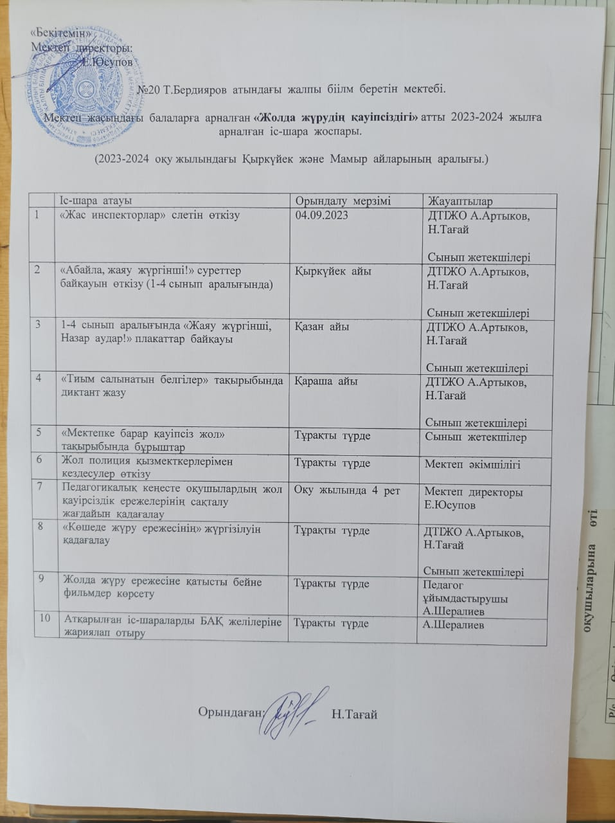

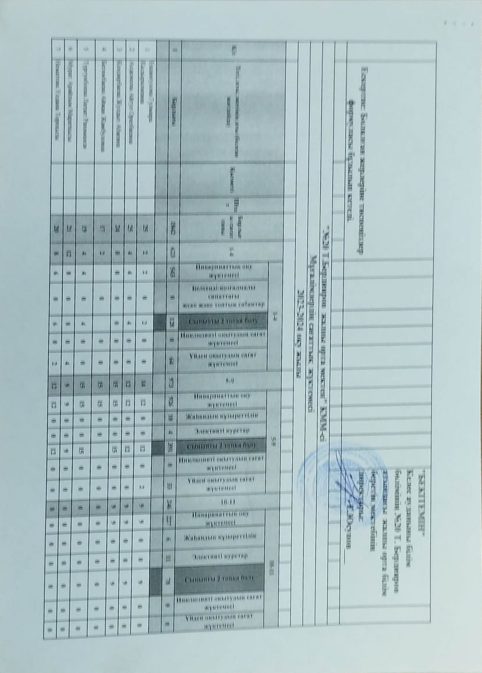
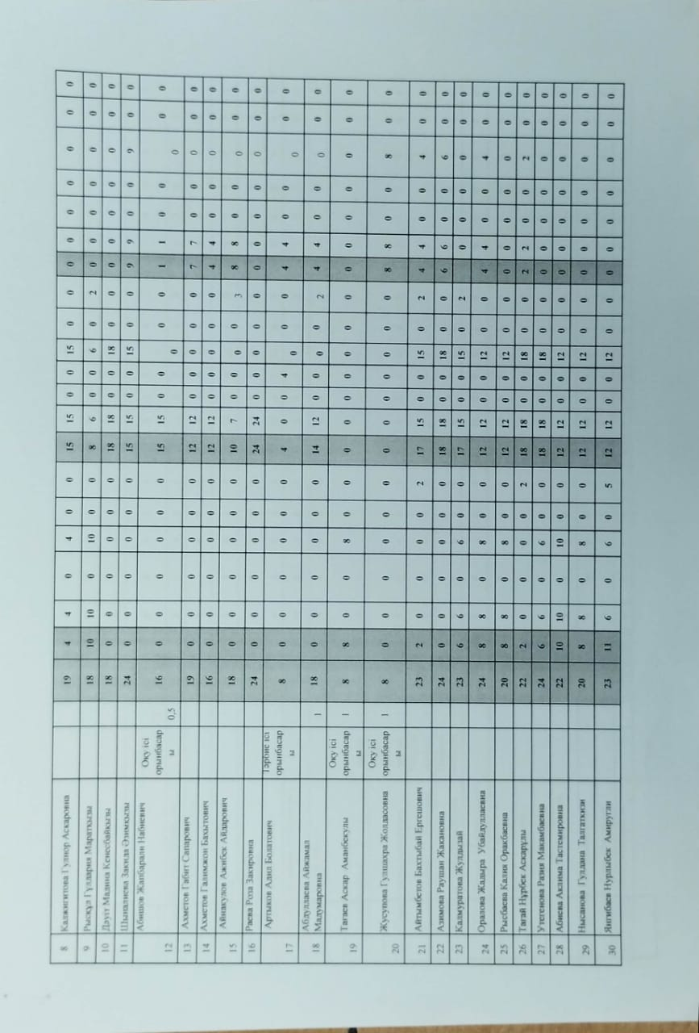
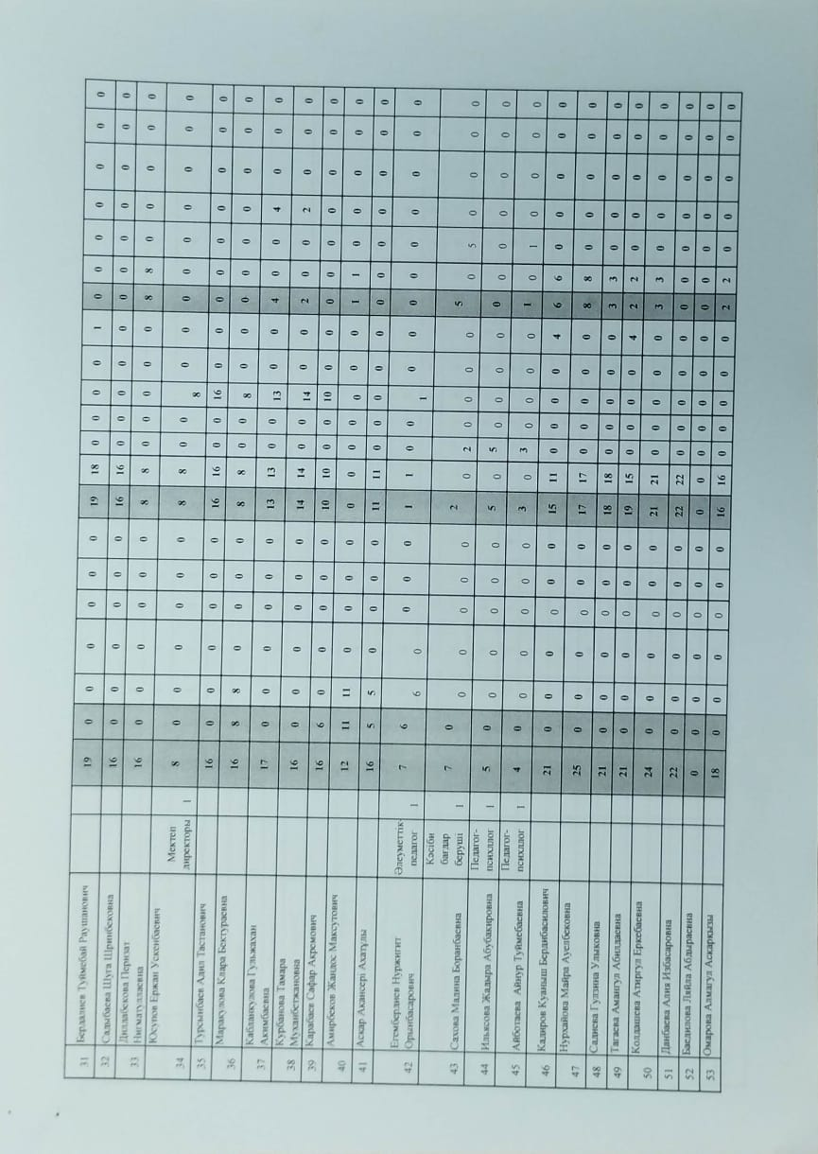
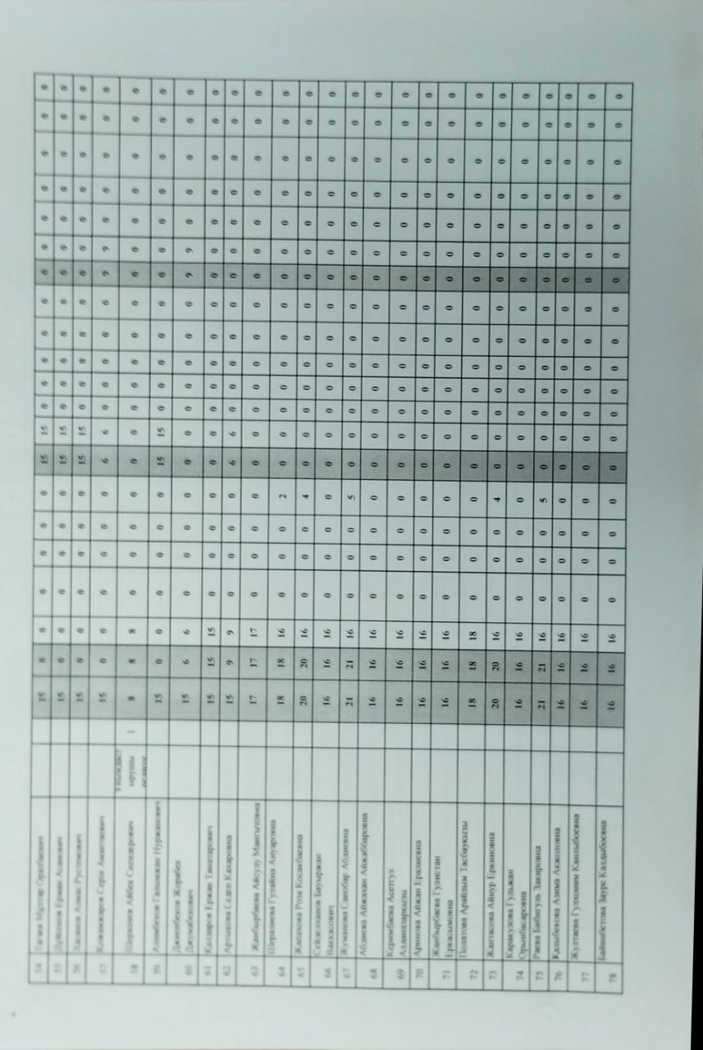
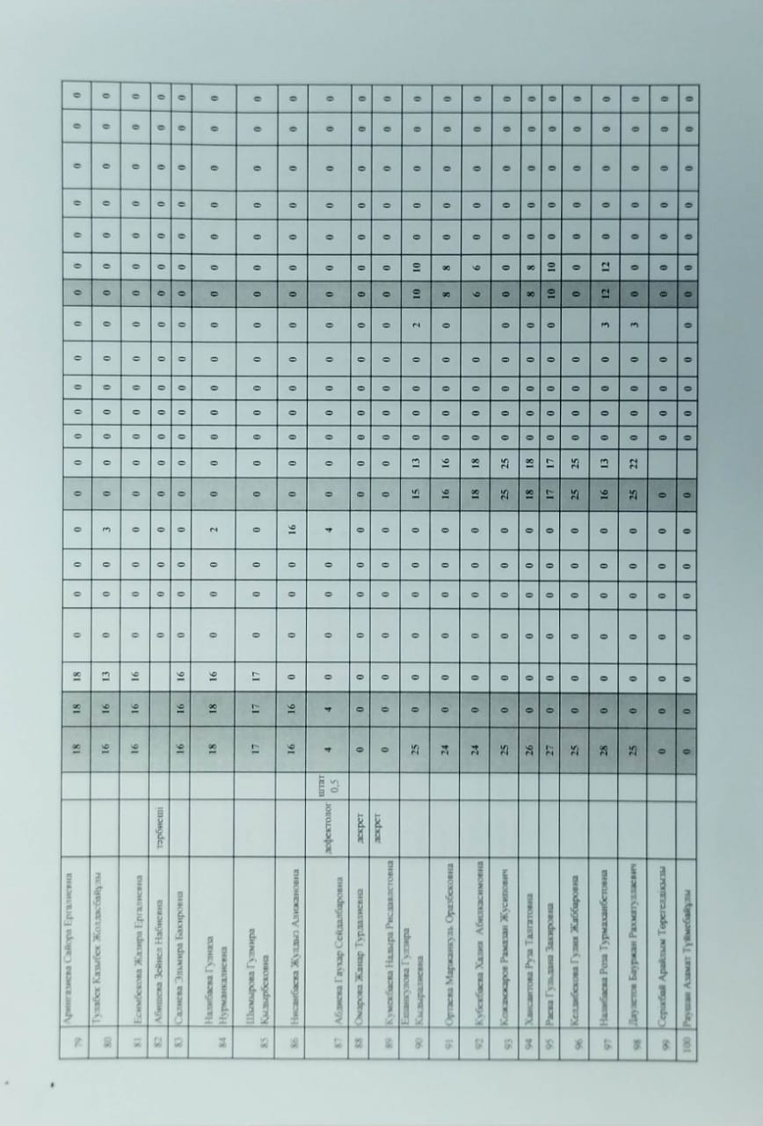
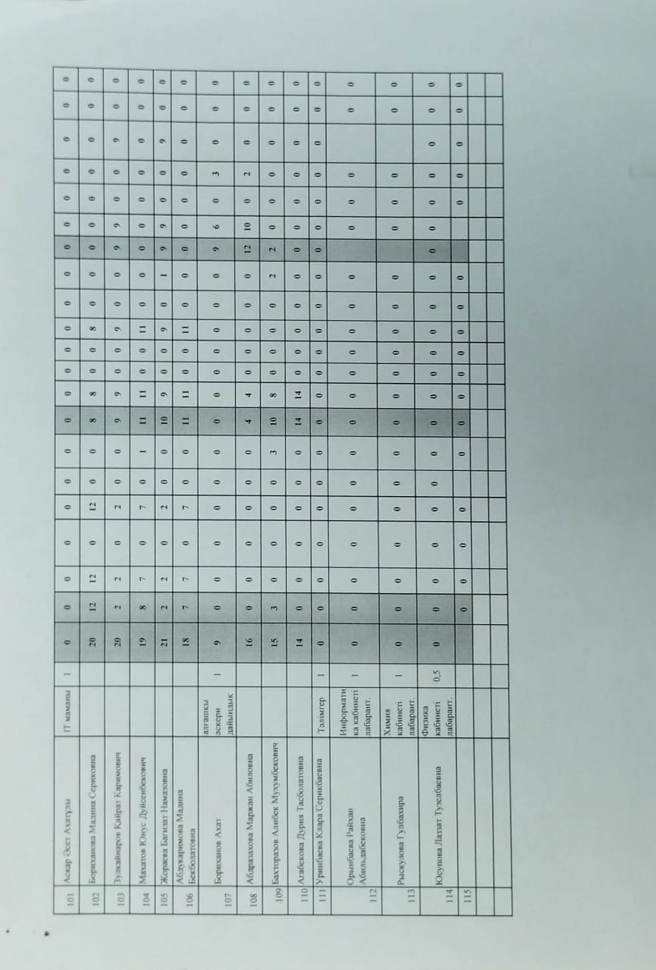
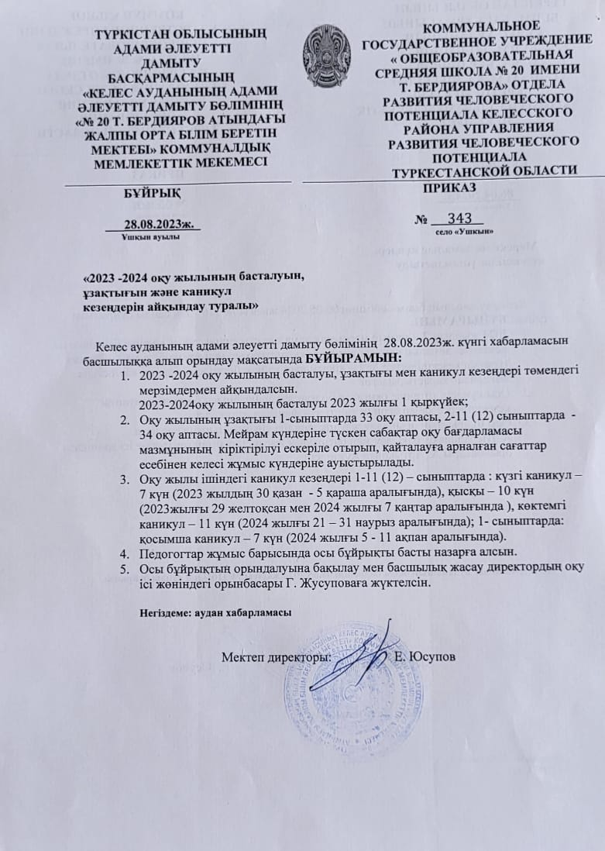

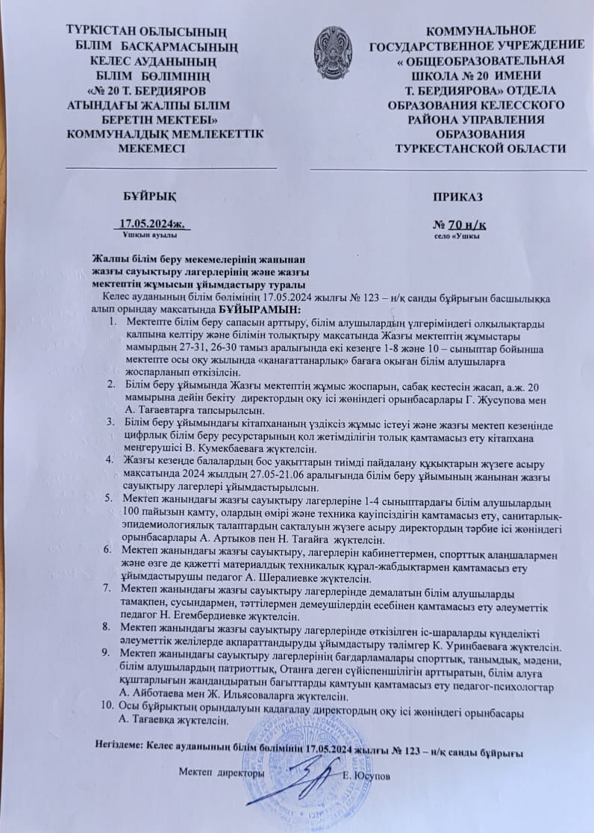
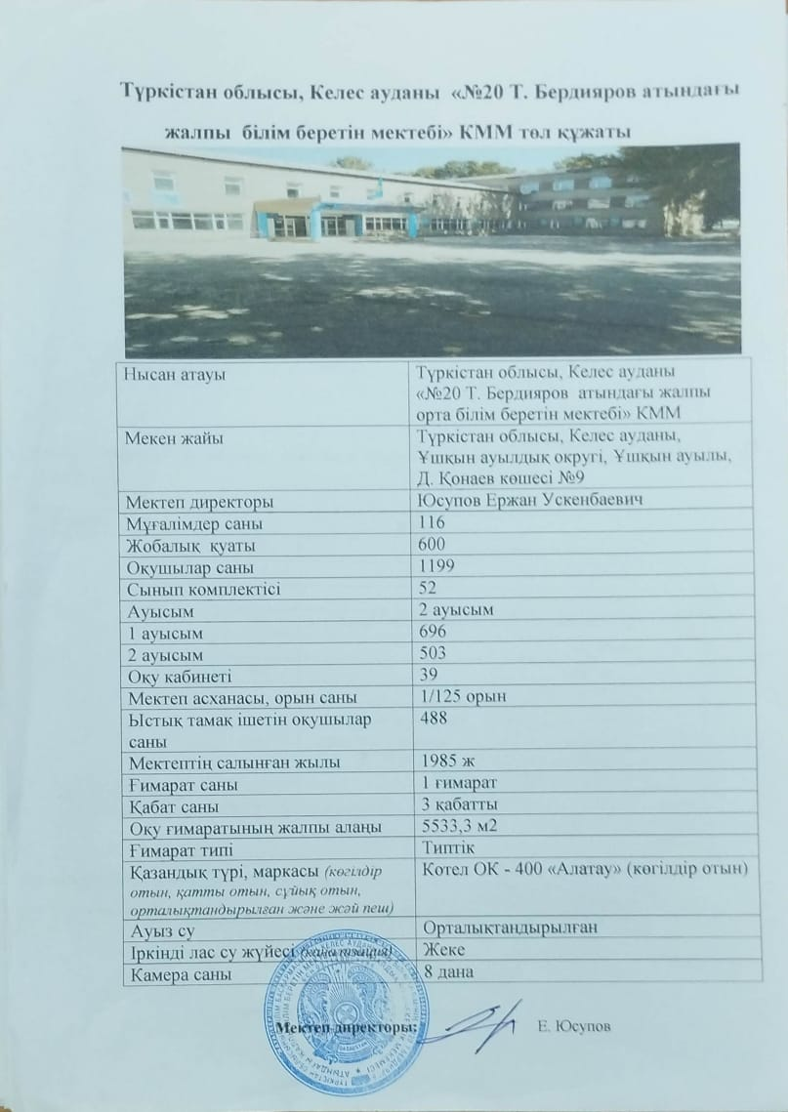
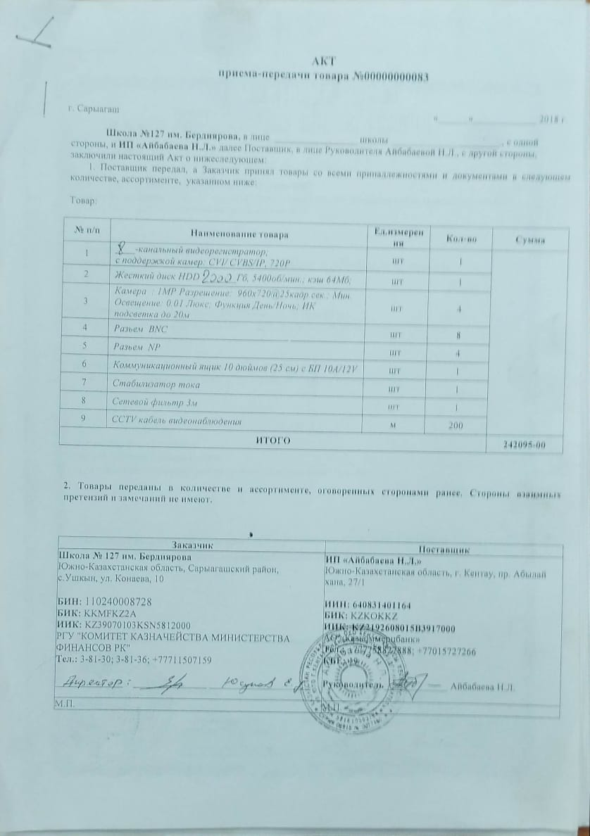
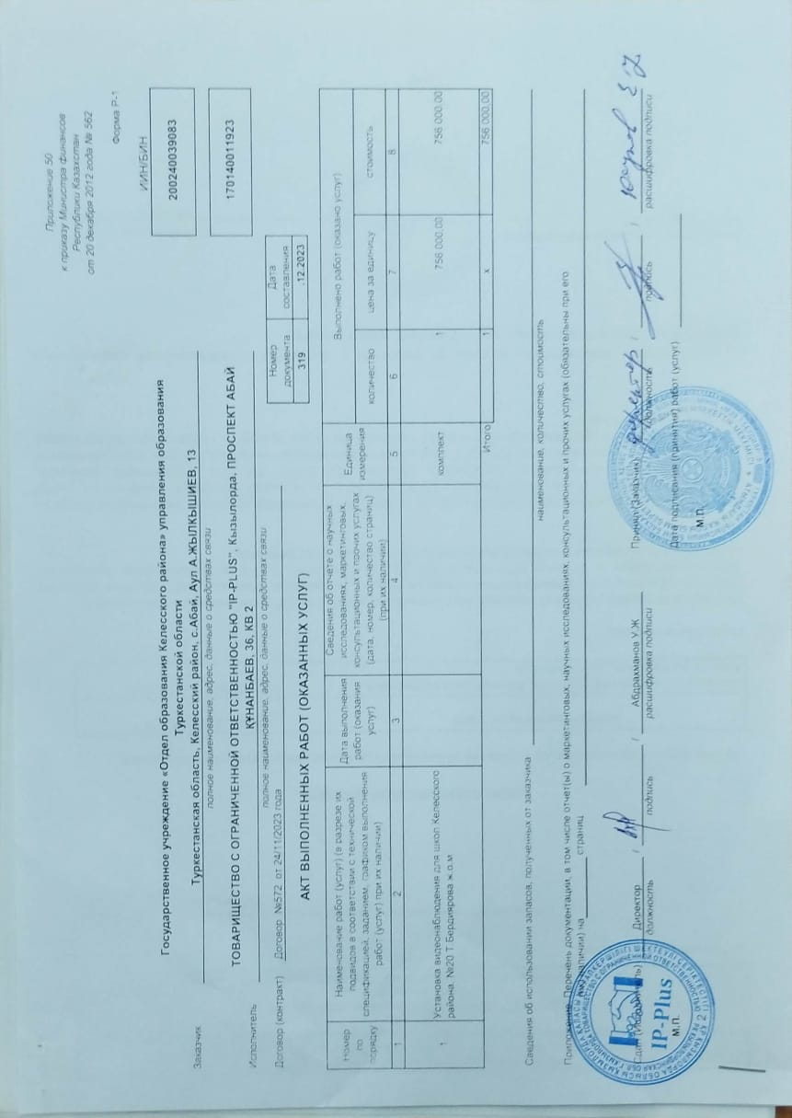

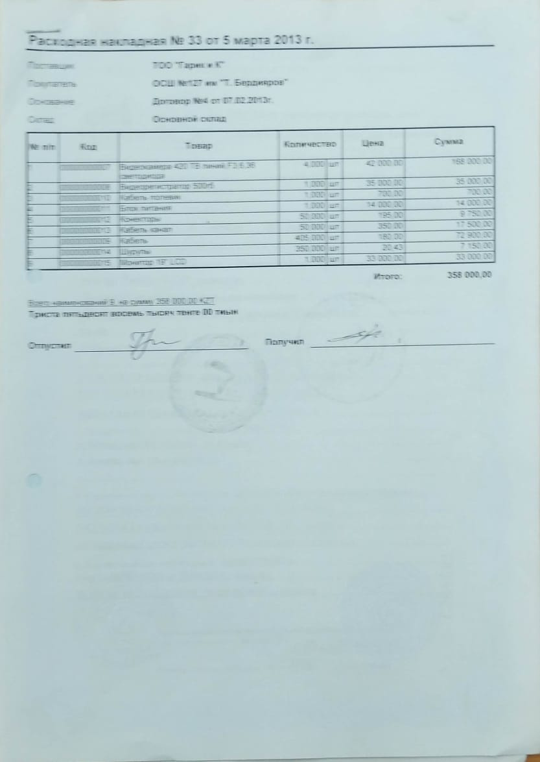

4 парақ камера жоғары

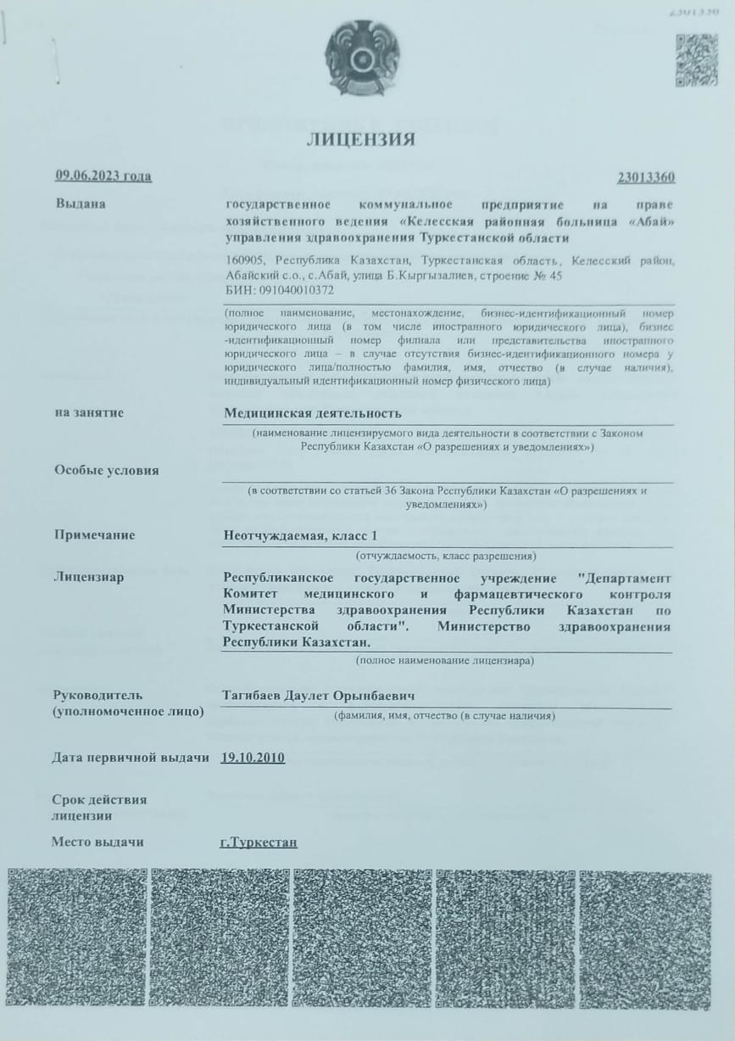

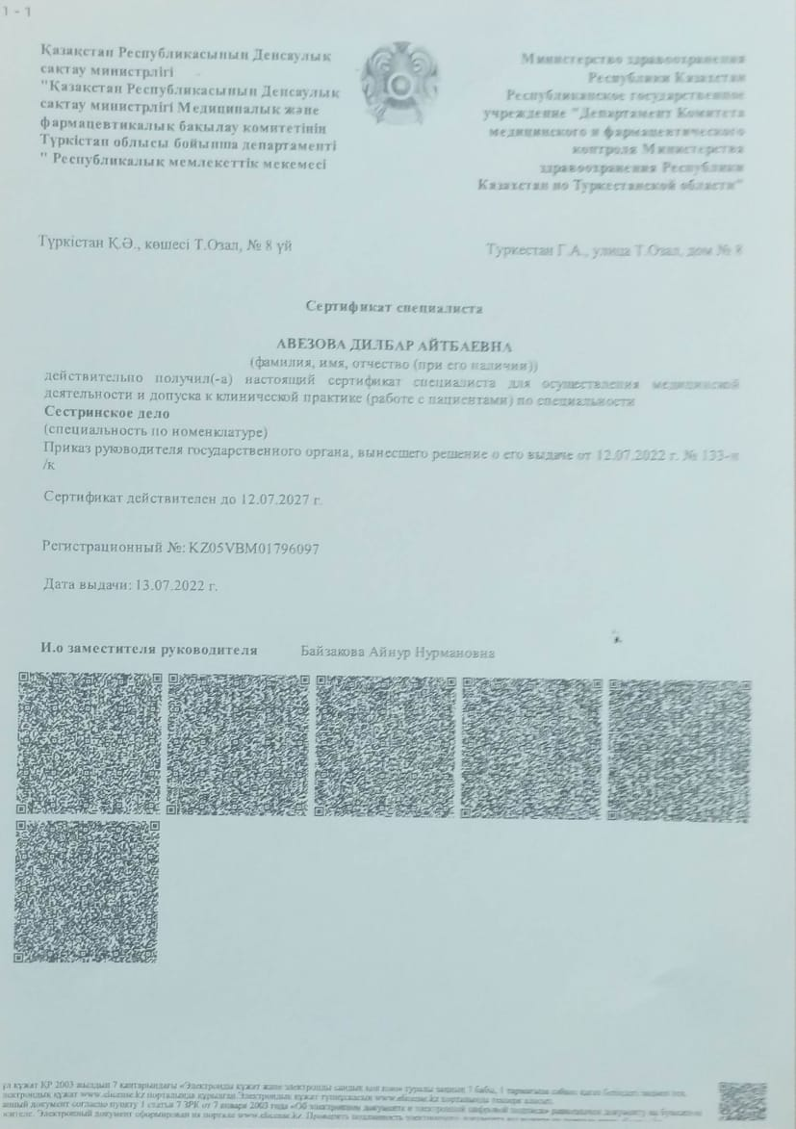

2 парақ медик лицензия
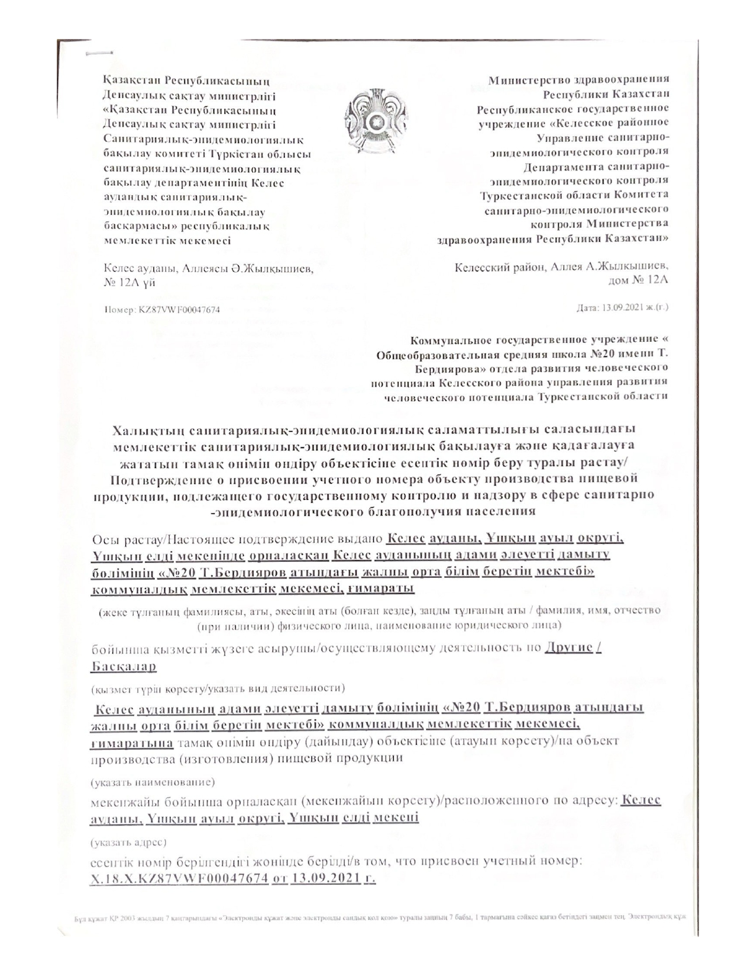



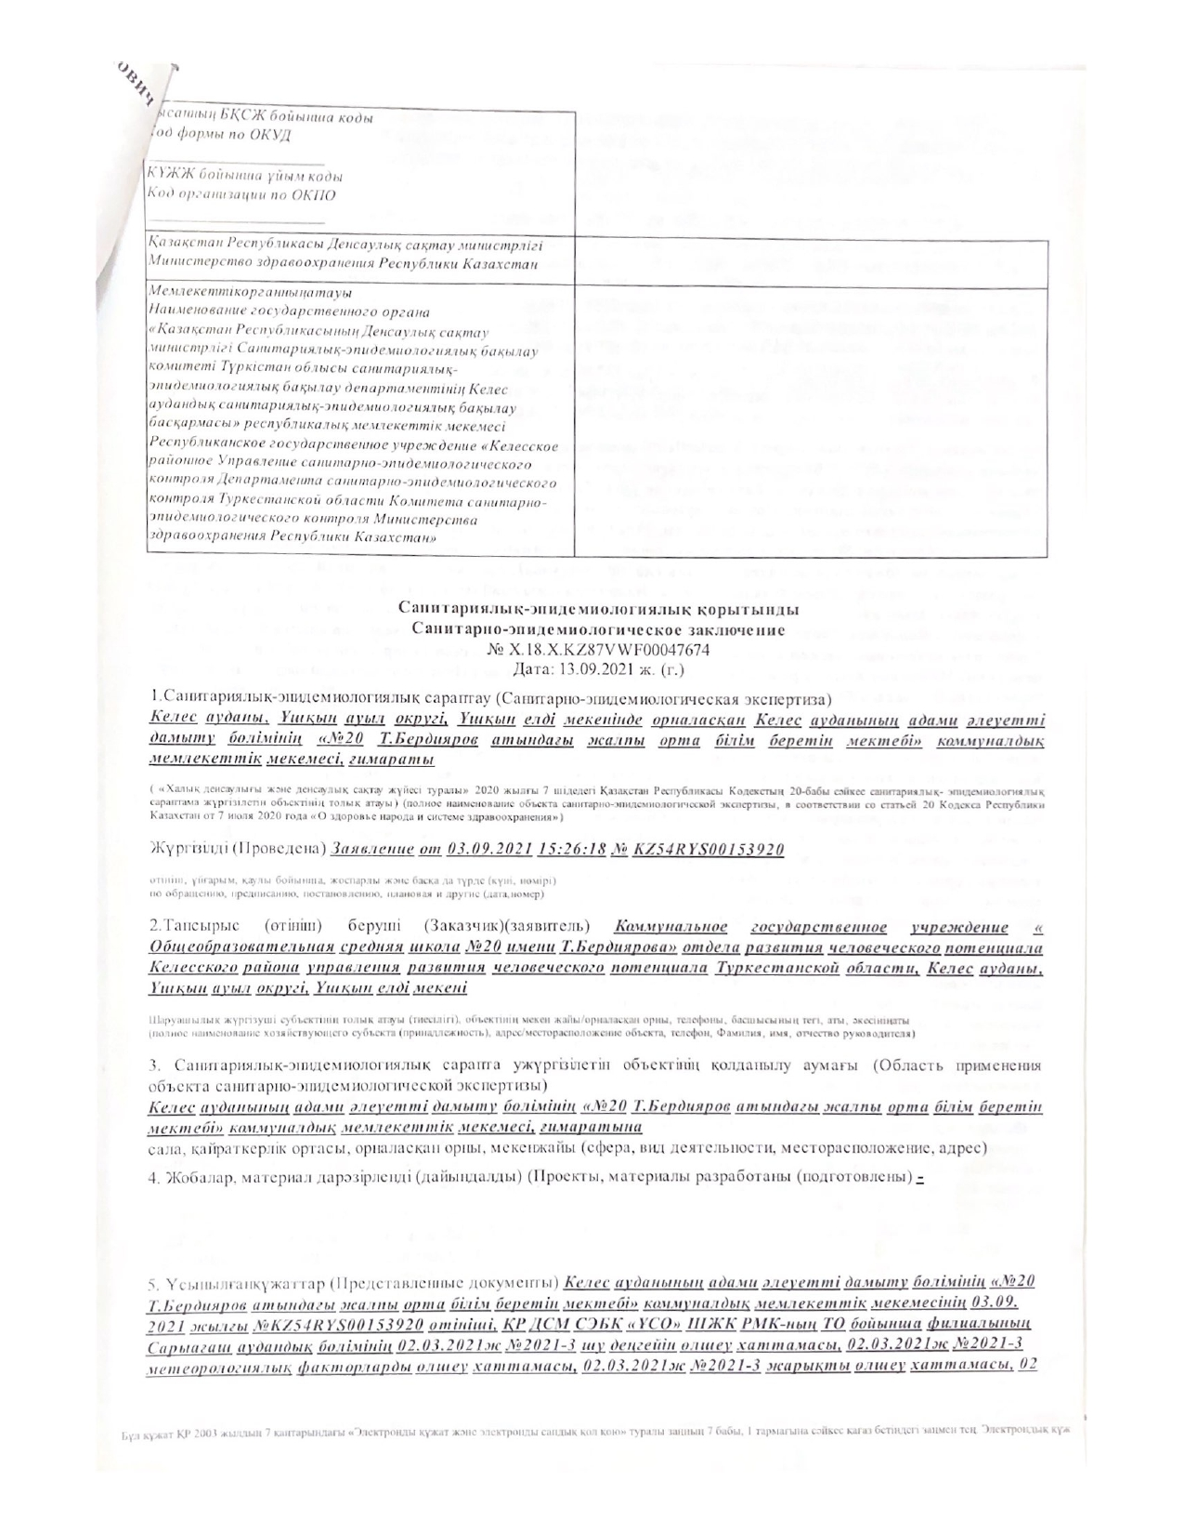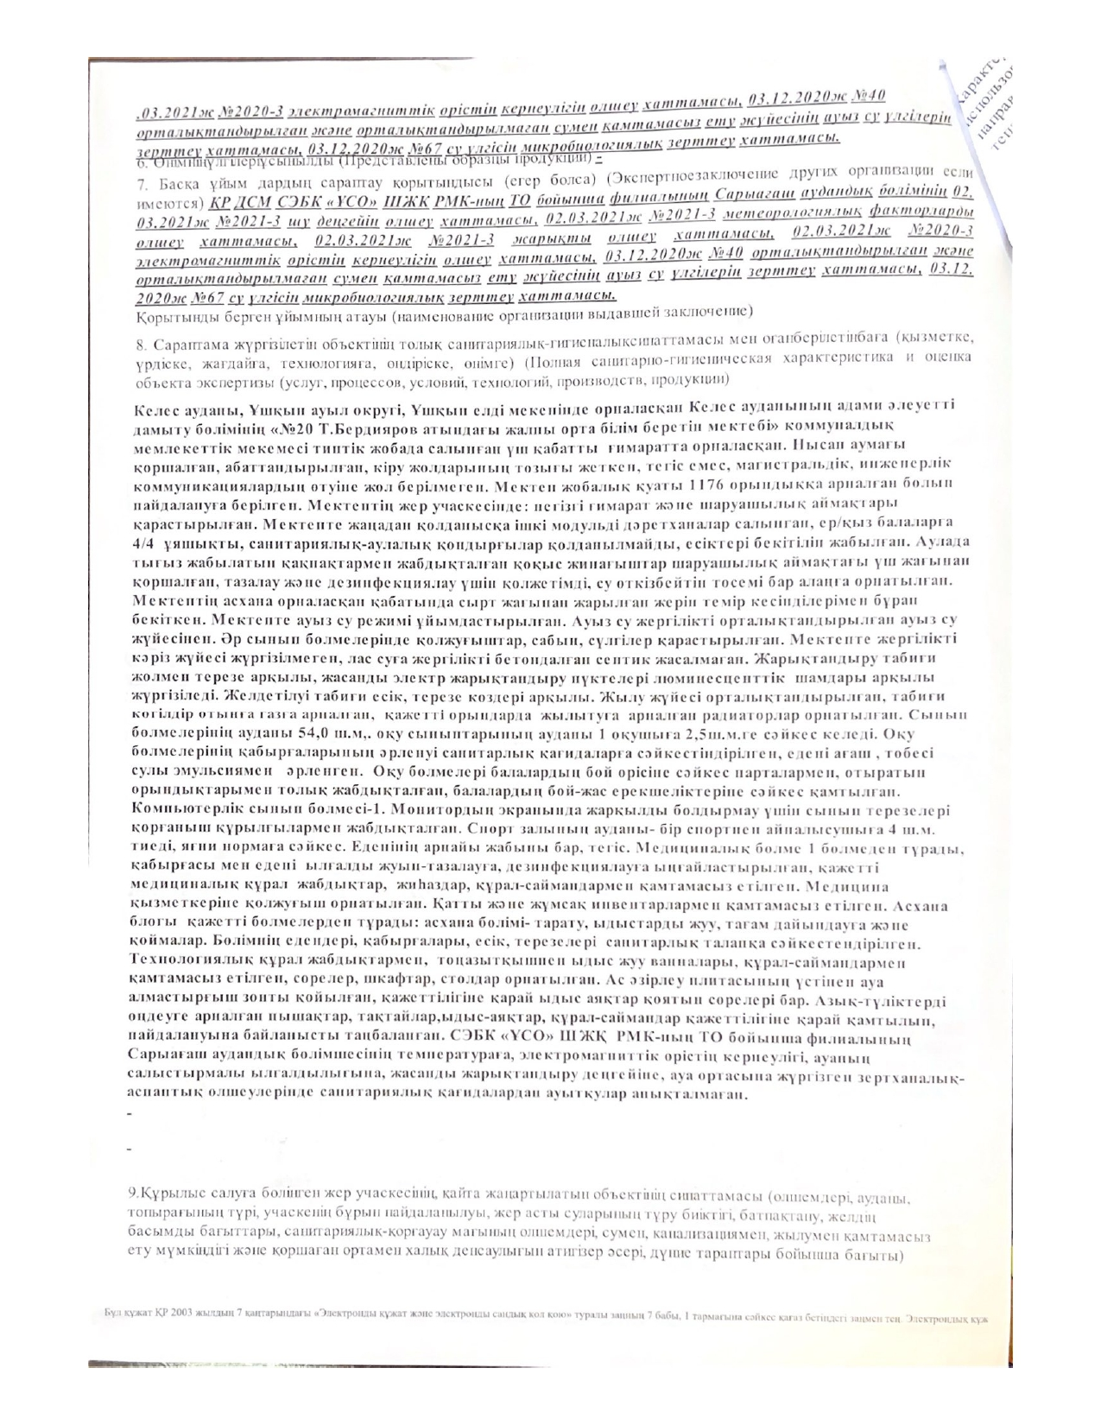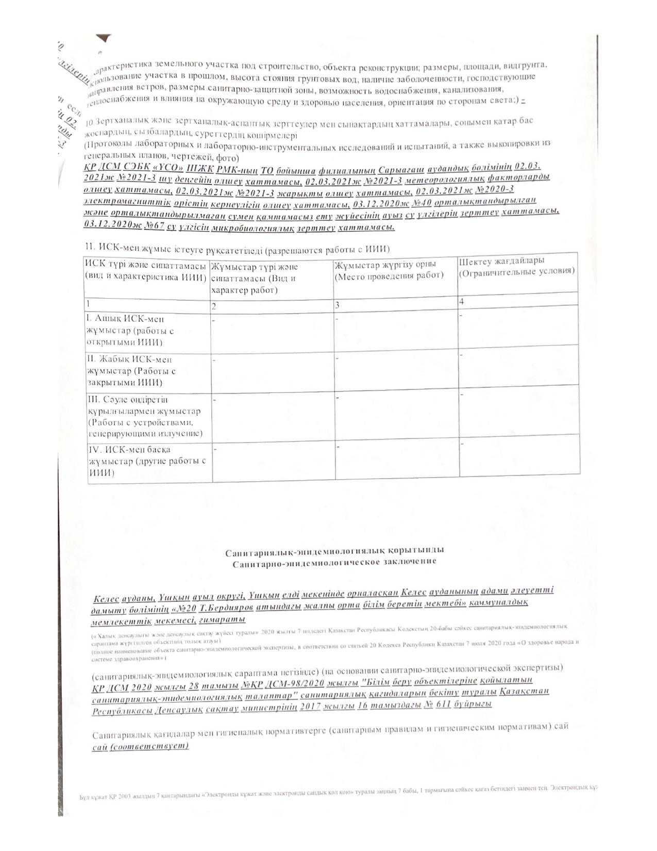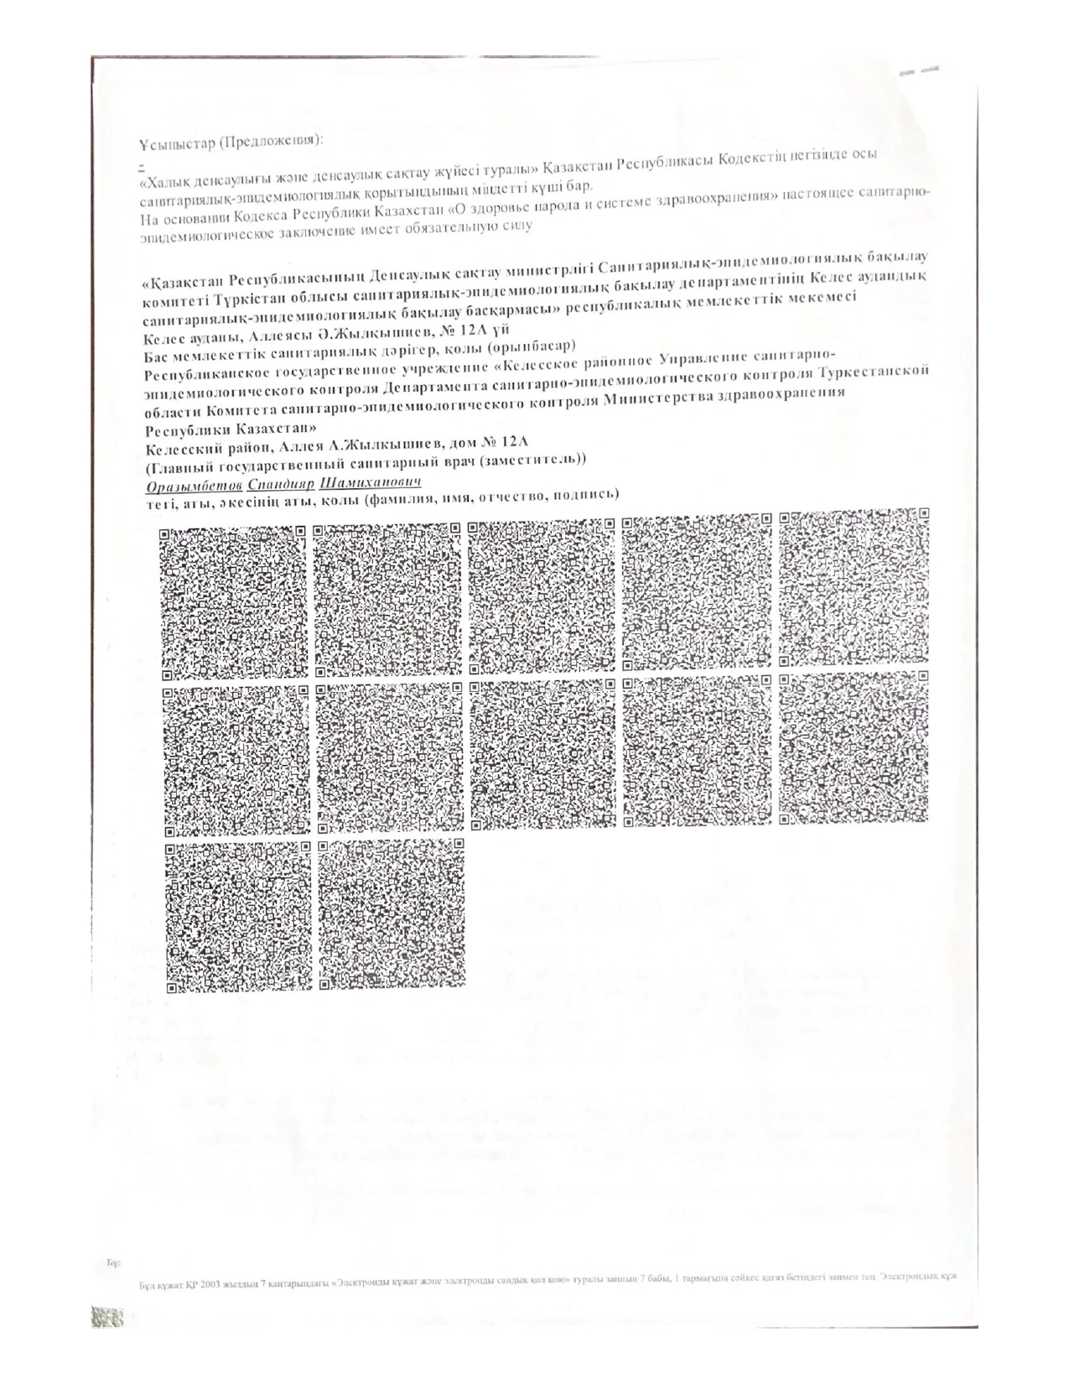

Сэс мектеп 6 парақ жоғарадағы

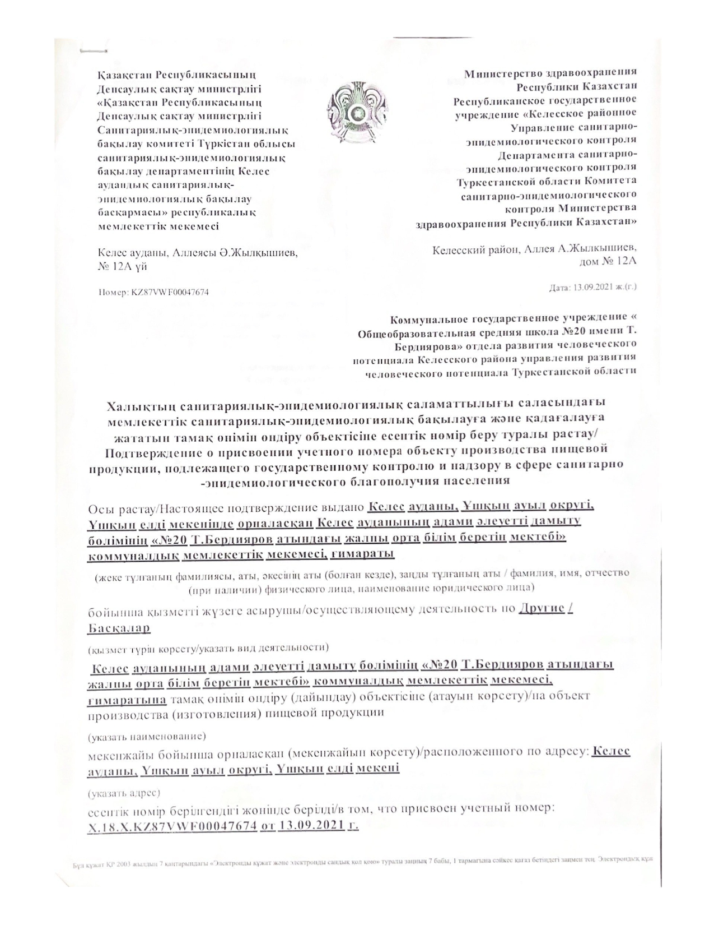

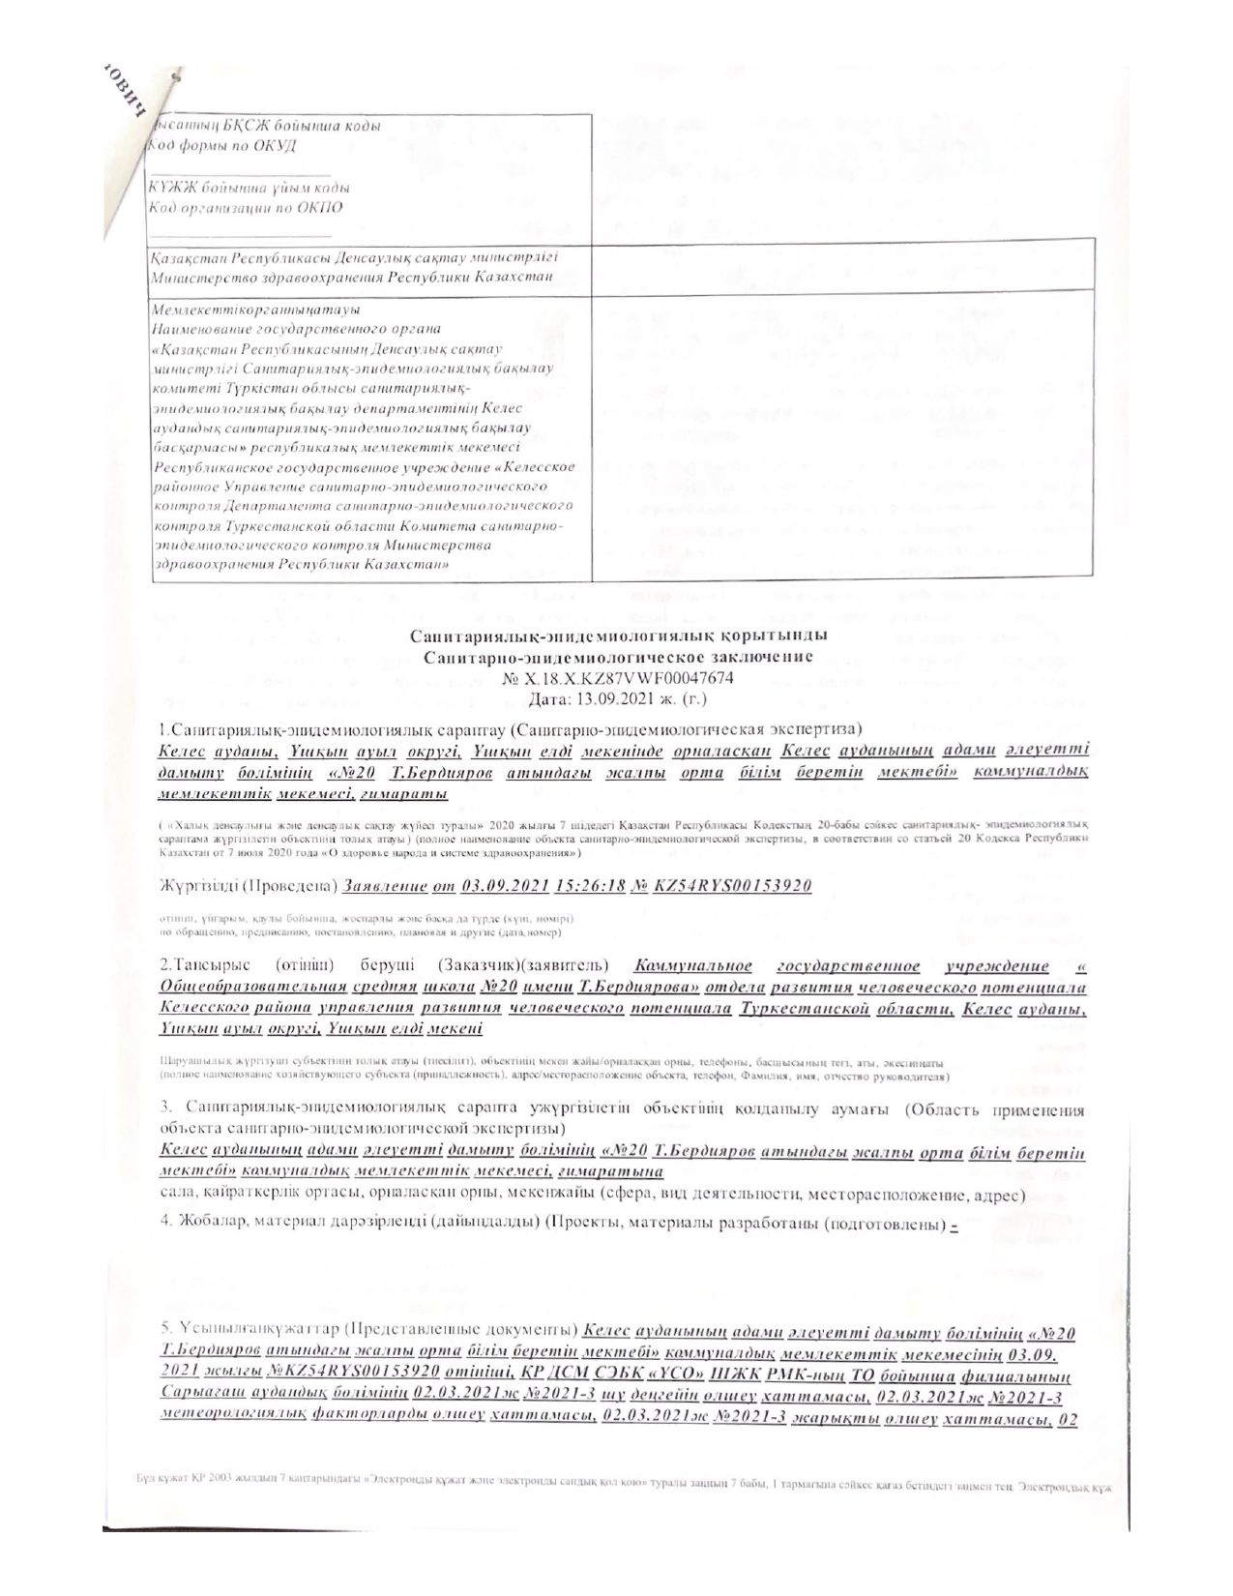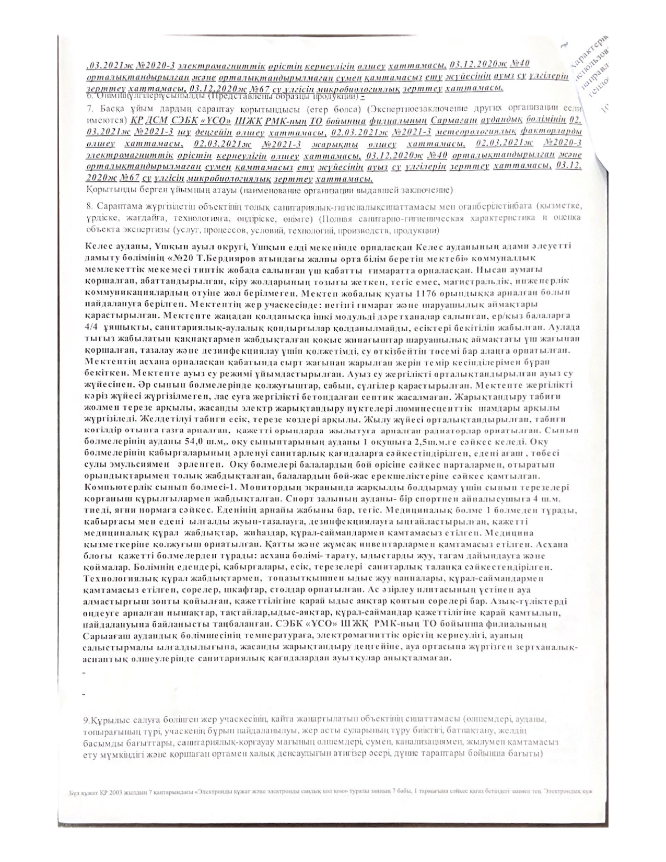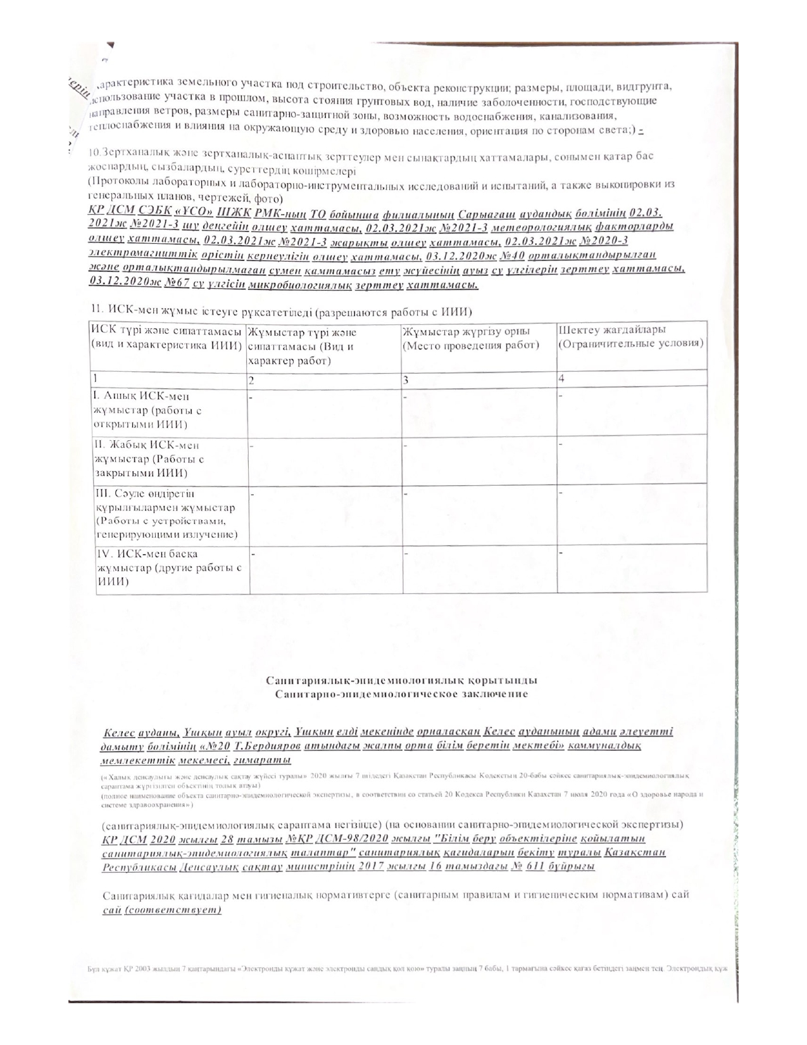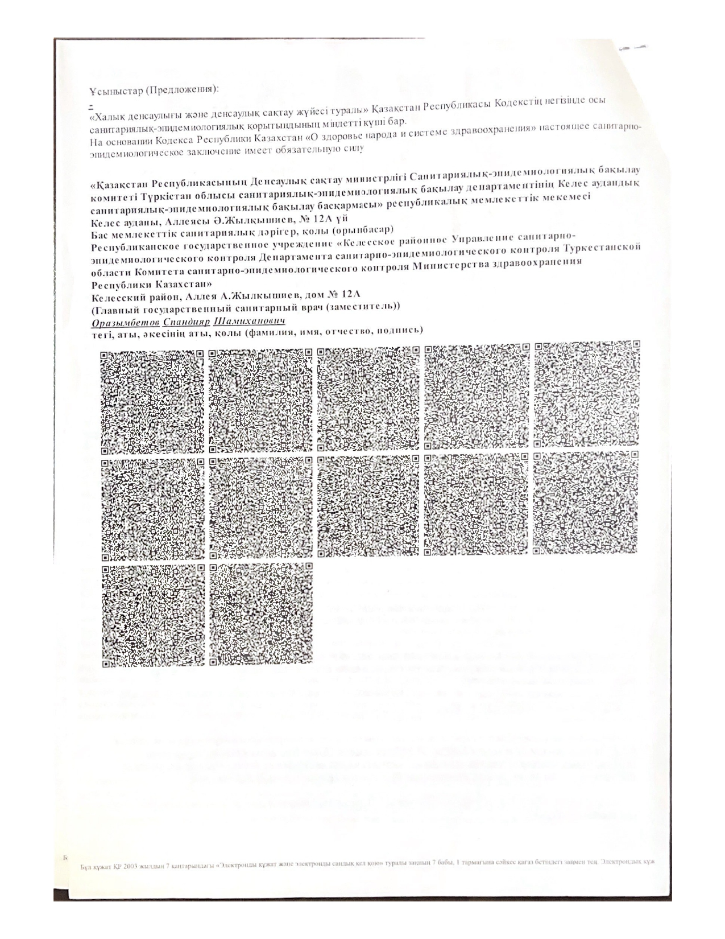
Сэс асхана осыдан жоғары 6 парақ
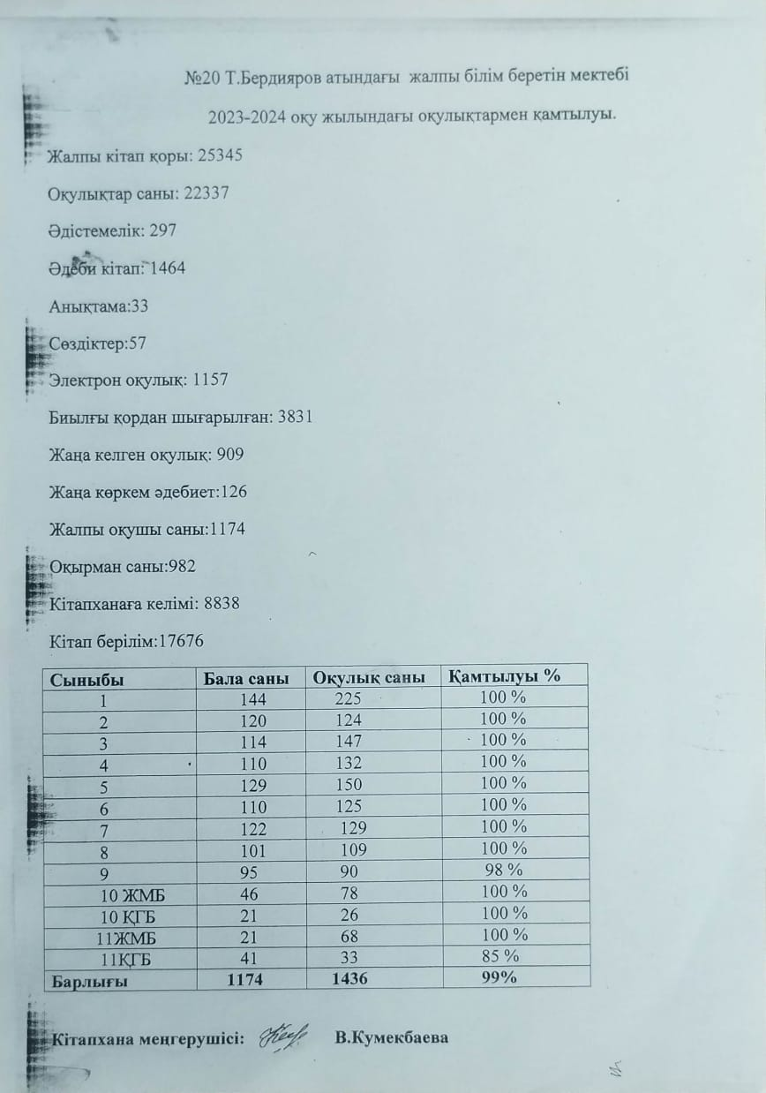
кітапхана

